**CHƯƠNG 1: TỔNG QUAN**

**1.1. Lý do chọn đề tài**

Việc quản lý nhân sự và tối ưu hóa hiệu suất lao động luôn là một thách thức đối với bất kỳ tổ chức hoặc doanh nghiệp nào. Với mục tiêu giải quyết những khó khăn này và đảm bảo sự chính xác, minh bạch và hiệu quả trong quản lý nhân sự, chúng tôi đã quyết định chọn đề tài "Phần mềm chấm công" cho dự án nghiên cứu của chúng tôi.

Một trong những lý do quan trọng khiến chúng tôi quyết định tập trung vào phần mềm chấm công là nhu cầu thực tiễn trong việc quản lý tài nguyên nhân sự. Phần mềm chấm công sẽ cung cấp một cơ sở dữ liệu toàn diện và tự động hóa quá trình ghi nhận thời gian làm việc của nhân viên. Điều này giúp loại bỏ những sai sót do ghi chép thủ công, từ đó tăng cường tính chính xác và minh bạch trong việc tính lương và phúc lợi cho nhân viên.

Tiếp theo, việc sử dụng phần mềm chấm công sẽ giúp tăng cường hiệu suất lao động và quản lý thời gian hiệu quả. Nhà quản lý có thể dễ dàng xem thông tin về thời gian làm việc, nghỉ phép và làm thêm giờ của từng nhân viên. Điều này giúp họ đưa ra quyết định chiến lược về phân công công việc, phát triển kế hoạch làm việc hợp lý và tạo điều kiện thuận lợi cho nhân viên để phát huy tối đa năng lực và năng suất.

Không chỉ hỗ trợ quản lý nhân sự, mà phần mềm chấm công cũng đóng vai trò quan trọng trong việc tuân thủ các quy định và pháp luật lao động. Từ việc giới hạn giờ làm việc tối đa đến tính toán chính xác tiền lương và các khoản chi trả liên quan, phần mềm chấm công sẽ giúp tổ chức đảm bảo việc làm việc tuân thủ các quy định pháp luật, tránh rủi ro pháp lý và xây dựng môi trường làm việc chân thật và công bằng.

Cuối cùng, dự án nghiên cứu về phần mềm chấm công hứa hẹn mang lại sự đột phá về công nghệ và tiến bộ trong quản lý nhân sự. Chúng tôi đặt kỳ vọng vào việc phát triển một ứng dụng linh hoạt, dễ sử dụng và tích hợp được nhiều tính năng tiên tiến, giúp các doanh nghiệp và tổ chức nâng cao hiệu suất và hiệu quả trong việc quản lý nguồn nhân lực.

Tóm lại, chúng tôi chọn đề tài phần mềm chấm công không chỉ vì nhu cầu thực tiễn trong quản lý nhân sự mà còn hy vọng đóng góp vào sự phát triển và cải thiện toàn diện của các tổ chức và doanh nghiệp.

**1.2. Mục tiêu đề tài**

Mục tiêu của chúng tôi trong việc lựa chọn đề tài "Phần mềm ứng dụng chấm công" là giải quyết các thách thức đang tồn tại trong việc quản lý nhân sự và tối ưu hóa hiệu suất lao động trong các tổ chức và doanh nghiệp. Mục tiêu lớn hơn cả là xây dựng một ứng dụng chấm công đáng tin cậy, linh hoạt và hiệu quả, giúp tạo ra sự thay đổi tích cực và cải thiện trong quản lý nhân lực toàn diện.

Mục tiêu chính đầu tiên của đề tài này là cải thiện tính chính xác và minh bạch trong quá trình quản lý thời gian làm việc và tính lương của nhân viên. Hiện nay, nhiều tổ chức vẫn sử dụng các phương pháp ghi chép thủ công để chấm công, điều này có thể dẫn đến các sai sót về dữ liệu và tính toán lương. Bằng cách phát triển một phần mềm chấm công tự động, chúng tôi hướng đến việc giảm thiểu sai sót và thời gian thực hiện công việc, từ đó tăng cường đáng kể tính chính xác và minh bạch trong việc thanh toán cho nhân viên.

Mục tiêu thứ hai của chúng tôi là tăng cường hiệu suất lao động và quản lý thời gian hiệu quả trong tổ chức. Phần mềm chấm công sẽ cung cấp một giao diện dễ sử dụng và trực quan cho người quản lý, cho phép họ dễ dàng xem thông tin về thời gian làm việc của từng nhân viên và các mẫu thời gian làm việc. Thông qua việc phân tích dữ liệu, ứng dụng sẽ cung cấp thông tin giá trị về xu hướng làm việc, sự hiệu quả của từng nhân viên và các nhóm làm việc, từ đó giúp người quản lý đưa ra quyết định chiến lược về phân công công việc, phát triển kế hoạch làm việc hợp lý và tạo điều kiện thuận lợi cho nhân viên để phát huy tối đa năng lực và năng suất.

Mục tiêu tiếp theo của đề tài này là đảm bảo tuân thủ các quy định và pháp luật lao động. Phần mềm chấm công sẽ tích hợp các quy tắc và quy định về giờ làm việc tối đa, làm thêm giờ, nghỉ phép, và các quy định khác liên quan đến lao động. Khi các quy định thay đổi, ứng dụng sẽ được cập nhật để đảm bảo sự tuân thủ liên tục và tránh rủi ro pháp lý cho tổ chức. Điều này đặc biệt quan trọng trong bối cảnh pháp luật lao động thay đổi thường xuyên và có sự thay đổi về quy định công việc trong từng ngành và địa phương cụ thể.

Mục tiêu cuối cùng của dự án nghiên cứu này là đóng góp vào sự phát triển và cải tiến toàn diện trong quản lý nhân lực thông qua công nghệ. Chúng tôi hy vọng xây dựng một phần mềm chấm công tối ưu, có khả năng tích hợp các tính năng tiên tiến như nhận diện khuôn mặt, thẻ thông minh, và các phương thức chấm công khác. Điều này sẽ giúp giảm bớt công việc thủ công, tăng cường sự linh hoạt và tiết kiệm thời gian cho cả nhân viên và quản lý. Bên cạnh đó, chúng tôi đặt mục tiêu phát triển một giao diện thân thiện với người dùng, giúp các tổ chức dễ dàng triển khai và sử dụng phần mềm một cách hiệu quả.

Mục tiêu của đề tài "Phần mềm chấm công" không chỉ dừng lại ở việc cải thiện quy trình chấm công mà còn mở rộng tầm nhìn để đóng góp vào sự phát triển và nâng cao hiệu quả của quản lý nhân lực. Chúng tôi tin rằng việc xây dựng một phần mềm chấm công tiên tiến sẽ mang lại sự thay đổi tích cực và đáng giá trong các tổ chức và doanh nghiệp, đồng thời tạo ra môi trường làm việc chuyên nghiệp, hiệu quả và minh bạch cho mọi bên liên quan.

**1.3. Kế hoạch triển khai**

Việc tạo một Phần mềm quản lý nhân sự dựa trên các giai đoạn: khảo sát, phân tích, thiết kế và kiểm thử

• Phân tích yêu cầu: Xác định các yêu cầu của phần mềm, các tính năng, bố cục, kích thước, màu sắc, độ bảo mật của hệ thống,…

• Thiết kế Cơ sở dữ liệu: Thiết kế cơ sở dữ liệu phù hợp với phần mềm quản lý và đảm bảo được tính ràng buộc với nhau

• Ngôn ngữ sử dụng để tạo phần mềm: Sử dụng ngôn ngữ lập trình C# để xây dựng các chức năng trong quản lý nhân sự, bao gồm đăng nhập hệ thống, thêm, sửa, xóa các thông tin về nhân viên, phòng ban hoặc bộ phận,…Đồng thời in các báo cáo và thống kê liên quan đến quản lý nhân sự

* Kiểm thử: Kiểm tra độ bảo mật cũng như tính logic, khắc phục sự cố nếu xảy ra lỗi trên các trường hợp khác nhau

• Hỗ trợ và bảo trì: Hỗ trợ hướng dẫn người dùng sau khi cài đặt hệ thống và khắc phục bảo trì hệ thống theo định kỳ, sửa lỗi nếu có trong quá trình khách hàng sử dụng.

**CHƯƠNG 2 : CƠ SỞ LÝ THUYẾT**

**2.1. Cơ sở lý luận về hệ thống, hệ thống thông tin quản lý**

**2.1.1. Hệ thống**

Hệ thống là một tổng thể gồm các bộ phận hoặc các phần tử khác nhau có mối quan hệ tác động qua lại với nhau và được sắp xếp theo một trình tự nhằm tạo thành một chỉnh thể thống nhất, có những tính chất mới, có khả năng thực hiện một số chức năng hoặc mục tiêu nhất định.

Các yếu tố cơ bản của hệ thống bao gồm:

1. Môi trường: Đại diện cho tất cả các yếu tố và điều kiện nằm bên ngoài hệ thống có ảnh hưởng đến kết quả hoạt động của nó. Môi trường có thể tác động đến hệ thống bằng cách cung cấp các yếu tố đầu vào và tiếp nhận các yếu tố đầu ra từ hệ thống.

2. Yếu tố đầu vào và đầu ra:

- Đầu vào: Bao gồm tập hợp các tác động có thể của môi trường lên hệ thống. Đây là các yếu tố hoặc dữ liệu được sử dụng để bắt đầu quá trình hoạt động của hệ thống.

- Đầu ra: Bao gồm tập hợp các tác động ngược lại của hệ thống lên môi trường. Đây là kết quả của quá trình hoạt động hệ thống và có thể ảnh hưởng lại đến môi trường.

3. Cấu trúc của hệ thống: Là sự sắp xếp và tổ chức các bộ phận hoặc phần tử bên trong của một hệ thống và mối quan hệ qua lại giữa chúng. Cấu trúc quyết định cách các yếu tố trong hệ thống tương tác và tạo thành một cấu trúc tổ chức có hiệu quả và có thể đáp ứng mục tiêu cụ thể của hệ thống.

4. Mục tiêu của hệ thống: Là trạng thái mong muốn của hệ thống sau một thời gian nhất định. Mục tiêu đóng vai trò quan trọng trong việc định hướng và đánh giá hiệu quả của hệ thống.

**2.1.2. Hệ thống thông tin quản lý**

Hệ thống thông tin quản lý là một loại hệ thống đặc biệt, nhằm cung cấp thông tin cho công tác quản lý của tổ chức. Hệ thống này bao gồm con người, thiết bị và quy trình được sử dụng để thu thập, phân tích, đánh giá và phân phối những thông tin cần thiết, kịp thời và chính xác cho những người đưa ra quyết định trong tổ chức.

Các chức năng chính của hệ thống thông tin quản lý bao gồm:

- Nhập dữ liệu: Thu thập thông tin và dữ liệu từ các nguồn khác nhau để sử dụng trong quá trình quản lý.

- Xử lý dữ liệu: Phân tích và xử lý dữ liệu để tạo ra thông tin hữu ích và kiến thức hỗ trợ quyết định.

- Xuất dữ liệu: Cung cấp thông tin kết quả đã được xử lý và phân tích cho người dùng cuối.

- Lưu trữ dữ liệu: Bảo quản thông tin và dữ liệu một cách hiệu quả để có thể truy xuất khi cần thiết.

- Cung cấp các thông tin phản hồi: Cung cấp thông tin quan trọng và phản hồi về hiệu quả hoạt động và kết quả của tổ chức để hỗ trợ quá trình ra quyết định và cải tiến.

**2.2. Một vài khái niệm liên quan đến quy trình quản lý nhân sự**

- Nhân sự: Đại diện cho nguồn lao động của công ty, là yếu tố quan trọng quyết định sự thành bại và phát triển của công ty trong nền kinh tế và xã hội.

- Lương: Khoản tiền nhận được của nhân viên sau khi hoàn thành công việc, dựa trên công lao động của mỗi nhân viên.

- Chế độ bảo hiểm: Là chế độ mà mỗi nhân viên đều được nhận, bao gồm bảo hiểm y tế, bảo hiểm xã hội và bảo hiểm khi không có khả năng làm việc. Nhân viên đóng phí bảo hiểm theo mức lương của mình.

- Khen thưởng: Hình thức khuyến khích nhân viên lao động tốt, được áp dụng trong hầu hết các công ty khi nhân viên hoàn thành công việc tốt hoặc có thành tích.

- Kỷ luật: Hình thức phạt khi nhân viên vi phạm quy định của công ty hoặc làm việc không hiệu quả.

- Chấm công: Hình thức điểm danh nhân viên có tham gia làm việc hay không để công ty tổng kết lương theo tháng.

- Tính lương: Hình thức tổng kết lương của nhân viên theo tháng dựa vào bảng chấm công.

**2.3. Mô tả bài toán**

Mô tả bài toán "Xây dựng ứng dụng chấm công cho giáo viên Trường Cao đẳng Công Nghệ Bách Khoa Hà Nội":

Bài toán này đề cập đến việc phát triển một ứng dụng chấm công dành cho giáo viên tại Trường Cao đẳng Công Nghệ Bách Khoa Hà Nội. Ứng dụng này nhằm tối ưu hóa việc quản lý thời gian làm việc và tính lương của giáo viên, đồng thời cải thiện hiệu quả quản lý nhân sự của trường.

Các chức năng chính của ứng dụng chấm công gồm:

1. Điểm danh và ghi chép thời gian làm việc: Ứng dụng sẽ cho phép giáo viên điểm danh và ghi chép thời gian làm việc hàng ngày thông qua giao diện trực quan và dễ sử dụng. Những thông tin này sẽ được lưu trữ một cách chính xác và minh bạch.
2. Tính toán lương tự động: Ứng dụng sẽ tự động tính toán lương dựa trên dữ liệu chấm công và các thông tin liên quan khác như tiền thưởng, khấu trừ, và các khoản phụ cấp. Điều này giúp giảm bớt công việc thủ công và đảm bảo tính chính xác trong việc thanh toán lương cho giáo viên.
3. Quản lý thông tin cá nhân và hồ sơ giáo viên: Ứng dụng sẽ cung cấp một hồ sơ cá nhân cho mỗi giáo viên, chứa đựng thông tin về tên, chức vụ, hợp đồng lao động, kỹ năng, và bằng cấp. Điều này giúp quản lý thông tin nhân sự hiệu quả và dễ dàng truy xuất thông tin khi cần thiết.
4. Báo cáo và phân tích: Ứng dụng sẽ cung cấp các báo cáo và phân tích về thời gian làm việc, hiệu suất công việc của giáo viên, số giờ giảng dạy, và các chỉ số liên quan khác. Điều này hỗ trợ quản lý trường đưa ra các quyết định chiến lược về phân công công việc và quản lý nguồn nhân lực.
5. Bảo mật và quản lý truy cập: Ứng dụng sẽ đảm bảo tính bảo mật của dữ liệu và thông tin cá nhân của giáo viên. Việc quản lý truy cập sẽ được thực hiện để đảm bảo chỉ những người có quyền được truy cập vào các thông tin nhạy cảm.
6. Ứng dụng chấm công cho giáo viên Trường Cao đẳng Công Nghệ Bách Khoa Hà Nội sẽ là một công cụ hiệu quả giúp tối ưu hóa quản lý thời gian làm việc và tính lương, từ đó tạo ra sự minh bạch, chính xác và tiện lợi trong quản lý nhân sự của trường.

**2.4. Mục tiêu cần đạt đến**

Bài toán này đề cập đến việc phát triển một ứng dụng chấm công dành cho giáo viên tại Trường Cao đẳng Công Nghệ Bách Khoa Hà Nội. Ứng dụng này nhằm tối ưu hóa việc quản lý thời gian làm việc và tính lương của giáo viên, đồng thời cải thiện hiệu quả quản lý nhân sự của trường.

Tiêu chí chính của phần mềm cần đạt được bao gồm:

1. Cập nhật hồ sơ giáo viên mới: Ứng dụng cần cho phép quản lý cập nhật thông tin và hồ sơ của giáo viên mới khi họ gia nhập trường, bao gồm thông tin cá nhân, kỹ năng, bằng cấp và các thông tin liên quan khác.
2. Quản lý chấm công và tính lương: Phần mềm cần hỗ trợ chấm công cho giáo viên hàng ngày, đồng thời tự động tính toán lương dựa trên dữ liệu chấm công và các yếu tố liên quan như phụ cấp, tiền thưởng và khấu trừ.
3. Quản lý danh mục thông tin: Ứng dụng cần cung cấp quản lý danh mục cho trường, bao gồm danh mục trình độ, chức vụ, bộ phận, dân tộc, tôn giáo và phòng ban để dễ dàng cập nhật và sử dụng thông tin này cho việc quản lý nhân sự.
4. Tra cứu thông tin giáo viên: Ứng dụng cần cung cấp chức năng tra cứu và tìm kiếm thông tin về giáo viên trong trường, giúp quản lý dễ dàng truy xuất thông tin cần thiết.
5. Kết xuất báo cáo và thống kê: Phần mềm cần hỗ trợ kết xuất bảng thống kê danh sách giáo viên, bảng công và thông tin về những giáo viên tham gia bảo hiểm, nhận khen thưởng hoặc bị kỷ luật.
6. Tóm lại, ứng dụng chấm công cho giáo viên Trường Cao đẳng Công Nghệ Bách Khoa Hà Nội cần đáp ứng những tiêu chí chính như cập nhật thông tin, quản lý chấm công và tính lương, quản lý danh mục thông tin, tra cứu thông tin giáo viên và kết xuất báo cáo và thống kê để hỗ trợ quá trình quản lý nhân sự của trường một cách hiệu quả và tiện lợi.

**CHƯƠNG 3: PHÂN TÍCH VÀ THIẾT KẾ HỆ THỐNG**

**3.1. Phân tích hệ thống**

**3.1.1. Các chức năng chính của hệ thống**

**3.1.1.1. Chức năng Quản trị** **hệ thống**

Chức năng 'Hệ thống' trong phần mềm là nơi cung cấp và quản lý thông tin cá nhân của người dùng, cho phép thực hiện các thay đổi về mật khẩu và cung cấp tính năng đăng xuất. Tính năng này giúp người dùng có khả năng kiểm soát và bảo mật thông tin cá nhân, đồng thời tạo điều kiện thuận lợi cho việc quản lý tài khoản và phiên làm việc trong phần mềm.

1. Thông tin quản lý: Chức năng này cho phép người dùng xem và quản lý thông tin cá nhân của họ hoặc các thông tin liên quan đến người dùng khác. Thông tin quản lý có thể bao gồm tên, chức vụ, phòng ban, địa chỉ liên hệ, số điện thoại và các thông tin cá nhân khác.

2. Đổi mật khẩu: Chức năng này cho phép người dùng thay đổi mật khẩu hiện tại thành mật khẩu mới. Điều này giúp tăng cường bảo mật tài khoản và dữ liệu cá nhân của người dùng.

3. Đăng xuất: Chức năng đăng xuất cho phép người dùng thoát khỏi hệ thống và kết thúc phiên làm việc hiện tại. Khi đăng xuất, người dùng sẽ không thể tiếp tục truy cập vào các chức năng và thông tin của hệ thống cho đến khi đăng nhập lại.

Chức năng "Hệ thống" trong phần mềm của bạn cung cấp các tính năng quan trọng để người dùng có thể quản lý thông tin cá nhân, thay đổi mật khẩu và đăng xuất khỏi hệ thống một cách thuận tiện và bảo mật.

**3.1.1.2. Chức năng Quản lý nhân sự**

Người quản trị hoặc phòng nhân sự thực hiện những yêu cầu sau:

1. Cập nhật thông tin nhân viên: Người dùng có thể bổ sung tất cả các thông tin liên quan đến nhân viên trong công ty như họ tên, địa chỉ, năm sinh và các thông tin khác vào danh sách nhân viên của công ty.

2. Nhập thông tin nhân viên: Chức năng cho phép người dùng nhập thông tin của nhân viên vào hệ thống, bao gồm các thông tin cơ bản như họ tên, chức vụ, bộ phận và các thông tin khác liên quan.

3. Chỉnh sửa và cập nhật thông tin: Người dùng có thể thực hiện việc chỉnh sửa, cập nhật và bổ sung thêm các thông tin chi tiết của từng nhân viên. Việc này giúp đảm bảo các thông tin luôn được cập nhật mới nhất và chính xác.

4. Lập phân loại và đánh giá nhân viên: Hệ thống cho phép người dùng lập phân loại và đánh giá nhân viên tại các phòng ban, bộ phận hoặc theo các tiêu chí cụ thể. Điều này giúp quản lý nhân sự đánh giá hiệu suất và phát triển nhân viên một cách chính xác.

5. Xóa thông tin nhân viên: Chức năng cho phép người dùng xóa thông tin của nhân viên khi nhân viên nghỉ việc hoặc chuyển đi nơi khác. Điều này giúp duy trì sạch sẽ và chính xác danh sách nhân viên của công ty.

6. Thực hiện báo cáo cấp trên: Hệ thống cung cấp chức năng lập và thực hiện báo cáo về tình hình nhân sự của công ty, giúp người quản lý cấp cao có cái nhìn tổng quan và thông tin chính xác để ra quyết định và lập kế hoạch phát triển công ty.

7. chức năng "Quản lý nhân sự" trong phần mềm cho phép người dùng cập nhật và quản lý thông tin của nhân viên, đánh giá hiệu suất và thực hiện báo cáo để hỗ trợ quá trình quản lý nhân sự một cách hiệu quả và chuyên nghiệp.

**3.1.1.3. Chức năng Quản lý chấm công, tiền lương**

Chức năng “ Quản lý chấm công và tiền lương” trong phần mềm cung cấp một loạt các tính năng quan trọng để giúp công ty hoặc doanh nghiệp quản lý và tổ chức công tác chấm công của nhân viên một cách hiệu quả, đồng thời tính toán và quản lý tiền lương cho từng nhân viên dựa trên các thông tin về chấm công, loại ca làm việc, loại công việc, phụ cấp và các yếu tố khác.

1. Loại ca: Hỗ trợ quản lý các loại ca làm việc của nhân viên, bao gồm ca làm việc chính và ca làm việc đặc biệt (nếu có), từ đó giúp phân bổ công việc và tính lương một cách chính xác.

2. Loại công: Cho phép định nghĩa và quản lý các loại công việc và nhiệm vụ mà nhân viên thực hiện. Điều này giúp theo dõi số giờ làm việc và tính lương dựa trên từng loại công việc cụ thể.

3. Phụ cấp: Hỗ trợ quản lý các khoản phụ cấp và chế độ ưu đãi cho nhân viên, giúp tính toán lương tổng cộng bao gồm cả các khoản phụ cấp.

4. Tăng ca: Cho phép ghi nhận và quản lý các giờ làm việc tăng ca của nhân viên. Điều này giúp tính toán lương tăng ca một cách chính xác.

5. Ứng lương: Hỗ trợ quản lý việc ứng lương cho nhân viên khi cần thiết và tính toán các khoản ứng lương đã được nhận.

6. Bảng công: Tạo bảng công tổng hợp cho từng nhân viên, thể hiện số giờ làm việc trong mỗi ca và loại công việc.

7. Bảng công chi tiết: Cung cấp bảng chi tiết về công việc của từng nhân viên, bao gồm số giờ làm việc, tăng ca, phụ cấp và các khoản tính lương khác.

8. Bảng lương: Tính toán tổng số lương của từng nhân viên dựa trên bảng công và các yếu tố liên quan như phụ cấp, tăng ca, và ứng lương.

Chức năng "Quản lý chấm công và tiền lương" trong phần mềm của bạn cung cấp các tính năng quan trọng để quản lý chấm công, tính lương và các khoản phụ cấp cho nhân viên một cách chính xác và hiệu quả.

**3.1.1.5. Chức năng Quản lý lịch làm việc**

Chức năng 'Quản lý lịch làm việc' trong phần mềm là một tính năng quan trọng và cần thiết để hỗ trợ tổ chức và quản lý lịch làm việc của giáo viên hoặc nhân viên trong môi trường giáo dục hoặc doanh nghiệp. Tính năng này cho phép người dùng dễ dàng tạo và quản lý lịch làm việc của từng cá nhân, đồng thời cung cấp thông tin liên quan về khoa, môn dạy, khóa học, lớp dạy, phòng học và các thông tin khác để giúp việc lên kế hoạch và phân công công việc trở nên hiệu quả hơn.

1. Quản lý khoa: Cho phép nhập và quản lý thông tin về các khoa trong trường hoặc công ty, bao gồm tên khoa, mã khoa và các thông tin khác liên quan.

2. Quản lý môn dạy: Hỗ trợ nhập và quản lý danh sách các môn học được dạy trong khoa hoặc phòng ban, bao gồm tên môn học, mã môn học và thông tin chi tiết về môn học.

3. Quản lý khóa học: Hỗ trợ quản lý các khóa học và các thông tin liên quan, bao gồm tên khóa học, mã khóa học, giảng viên, số lượng học viên tham gia và lịch học.

4. Quản lý lớp dạy: Cho phép ghi nhận và quản lý thông tin về các lớp học, bao gồm tên lớp, mã lớp, giáo viên chủ nhiệm và thông tin liên quan khác.

5. Quản lý phòng học: Hỗ trợ quản lý thông tin về các phòng học sử dụng cho việc giảng dạy, bao gồm tên phòng, mã phòng, sức chứa và các thông tin khác.

6. Quản lý lịch làm việc: Tạo và quản lý lịch làm việc cho giáo viên hoặc nhân viên, bao gồm thông tin về ca làm việc, môn dạy, khóa học, lớp dạy, phòng học và các thông tin khác.

Chức năng "Quản lý lịch làm việc" trong phần mềm của bạn cung cấp các tính năng quan trọng để tổ chức và quản lý lịch làm việc của giáo viên hoặc nhân viên trong trường hoặc công ty một cách hiệu quả và chính xác.

**3.1.2. Sơ đồ Usecase**

**3.1.2.1. Xác định các tác nhân Actor**

Tác nhân là một bộ phận bên ngoài hệ thống nhưng có tương tác với hệ thống. Nó chính là đối tượng mà hệ thống phục vụ hoặc cần cung cấp dữ liệu Tác nhân của hệ thống “Quản lý nhân sự” bao gồm các đối tượng sau:

|  |  |
| --- | --- |
| **Tác Nhân** | **Vai trò** |
| Quản trị hệ thống | Quản lý phòng ban, dân tộc, tôn giáo, trình độ, chức vụ, bộ phận của người dùng và phân quyền cho người dùng |
| Phòng nhân sự | Thực hiện quản lý thông tin nhân viên, quản lý hợp đồng, nhân viên điều chuyển và thôi việc… |

**3.1.2.2. Xác định các ca sử dụng Usecase**

Ta có thể xác định các ca sử dụng bằng cách: Dựa vào tác nhân

• Tìm tất cả các tác nhân có liên quan đến hệ thống

• Tìm tất cả các quá trình mà chúng khởi tạo hoặc tham gia Dựa vào sự kiện

• Tìm các sự kiện bên ngoài mà hệ thống cần đáp ứng lại

• Liên kết các sự kiện với tác nhân và ca sử dụng Các ca sử dụng của hệ thống dựa vào tác nhân như sau:

|  |  |  |
| --- | --- | --- |
| **Gói ca sử dụng** | **Các ca sử dụng chi tiết** | **Tác nhân** |
| Quản lý hệ thống | UC1: Đăng nhập  UC2: Đổi mật khẩu  UC3: Phân quyền  UC4: Thoát | Quản trị viên |
| Quản lý Nhân sự | UC5: Quản lý dân tộc  UC5.1:Thêm  UC5.2: Sửa  UC5.3: Xóa  UC5.4: Lưu  UC5.5: Hủy  UC5.6: Đóng  UC6: Quản lý Tôn giáo  UC6.1: Thêm  UC6.2: Sửa  UC6.3: Xóa  UC6.4: Lưu  UC6.5: Hủy  UC6.6: Đóng  UC7: Quản lý Trình độ  UC7.1: Thêm  UC7.2: Sửa  UC7.3: Xóa  UC7.4: Lưu  UC7.5: Hủy  UC7.6: Đóng  UC8: Quản lý Phòng ban  UC8.1: Thêm  UC8.2: Sửa  UC8.3: Xóa  UC8.4: Lưu  UC8.5: Hủy  UC8.6: Đóng  UC9: Quản lý Phòng ban  UC9.1: Thêm  UC9.2: Sửa  UC9.3: Xóa  UC9.4: Lưu  UC9.5: Hủy  UC9.6: Đóng  UC10: Quản lý Chức vụ  UC10.1: Thêm  UC10.2: Sửa  UC10.3: Xóa  UC10.4: Lưu  UC10.5: Hủy  UC10.6: Đóng  UC11: Quản lý Bộ phận  UC11.1: Thêm  UC11.2: Sửa  UC11.3: Xóa  UC11.4: Lưu  UC11.5: Hủy  UC11.6: Đóng  UC12: Quản lý Nơi làm việc  UC12.1: Thêm  UC12.2: Sửa  UC12.3: Xóa  UC12.4: Lưu  UC12.5: Hủy  UC12.6: Đóng  UC13: Quản lý Nhân viên  UC13.1: Thêm  UC13.2: Sửa  UC13.3: Xóa  UC13.4: Lưu  UC13.5: Hủy  UC13.6: In  UC13.7: Đóng  UC14: Quản lý bảo hiểm  UC14.1: Thêm  UC14.2: Sửa  UC14.3: Xóa  UC14.4: Lưu  UC14.5: Hủy  UC14.6: Đóng  UC15: Quản lý Hợp đồng  UC15.1: Thêm  UC15.2: Sửa  UC15.3: Xóa  UC15.4: Lưu  UC15.5: Hủy  UC15.6: In  UC15.7: Đóng  UC16: Quản lý nâng lương  UC16.1: Thêm  UC16.2: Sửa  UC16.3: Xóa  UC16.4: Lưu  UC16.5: Hủy  UC16.6: In  UC16.7: Đóng  UC17: Quản lý Khen thường  UC17.1: Thêm  UC17.2: Sửa  UC17.3: Xóa  UC17.4: Lưu  UC17.5: Hủy  UC17.6: In  UC17.7: Đóng  UC18: Quản lý Khen thưởng  UC18.1: Thêm  UC18.2: Sửa  UC18.3: Xóa  UC18.4: Lưu  UC18.5: Hủy  UC18.6: In  UC18.7: Đóng  UC19: Quản lý Điều chuyển  công tác  UC19.1: Thêm  UC19.2: Sửa  UC19.3: Xóa  UC19.4: Lưu  UC19.5: Hủy  UC19.6: In  UC19.7: Đóng  UC20: Quản lý Thôi việc  UC20.1: Thêm  UC20.2: Sửa  UC20.3: Xóa  UC20.4: Lưu  UC20.5: Hủy  UC20.6: In  UC20.7: Đóng | Quản trị viên |
| Quản lý chấm công , tiền lương,lịch làm việc | UC20: Thêm bảng công ,lịch làm việc  UC21: Sửa bảng công, lịch làm việc  UC22: Xóa bảng công , lịch làm việc  UC23: Tìm kiếm | Quản trị viên |

**3.1.2.3. Mô hình Usecase tổng quát**

**\*Sơ đồ ca sử dụng:**

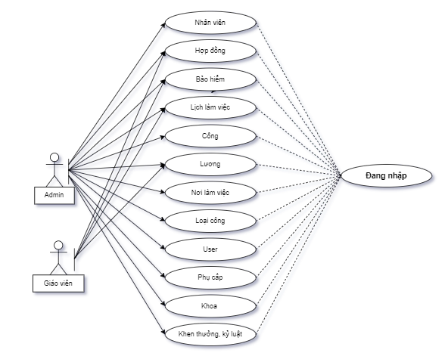

**\*Mô tả mối quan hệ giữa các thành phần:**

**Mối quan hệ giữa các Actor và Usecase:**

**Actor "Phòng nhân sự" tác động đến các ca sử dụng sau:**

1. Usecase "Quản lý thông tin nhân sự": Actor "Phòng nhân sự" thực hiện công việc chỉnh sửa, cập nhật, bổ sung thông tin chi tiết của từng nhân viên. Họ phân loại, đánh giá, cập nhật và bổ sung thông tin nhân viên tại các phòng ban, bộ phận. Actor cũng có quyền xóa thông tin nhân viên khi nhân viên nghỉ việc hoặc chuyển đi nơi khác. Cuối cùng, họ có thể thực hiện báo cáo cấp trên về thông tin nhân sự.

2. Usecase "Quản lý bảo hiểm": Actor "Phòng nhân sự" được phép thêm thông tin mới, chỉnh sửa các thông tin về bảo hiểm của cán bộ, công nhân viên trong công ty và xóa bỏ thông tin không cần thiết.

3. Usecase "Quản lý hợp đồng": Actor "Phòng nhân sự" có quyền thêm thông tin mới, chỉnh sửa các thông tin liên quan đến hợp đồng của cán bộ, công nhân viên trong công ty và xóa bỏ thông tin không cần thiết.

4. Usecase "Quản lý bảng công": Actor "Phòng nhân sự" được phép truy cập vào bảng công và có quyền chỉnh sửa, cập nhật chấm công cho nhân viên.

5. Usecase "Quản lý tăng ca": Actor "Phòng nhân sự" có quyền thêm thông tin mới, chỉnh sửa các thông tin liên quan đến tăng ca của cán bộ, công nhân viên trong công ty và xóa bỏ thông tin không cần thiết.

**Actor "Phòng kế toán" tác động đến các ca sử dụng sau:**

1. Usecase "Quản lý tăng ca": Actor "Phòng kế toán" có quyền truy cập và tổng hợp những nhân viên đã tăng ca để phục vụ cho việc tính lương sau này.

2. Usecase "Quản lý khen thưởng, kỷ luật": Actor "Phòng kế toán" có quyền thêm thông tin mới, chỉnh sửa thông tin về những cán bộ, công nhân viên trong công ty được khen thưởng hoặc kỷ luật và xóa bỏ thông tin không cần thiết.

3. Usecase "Quản lý phụ cấp": Actor "Phòng kế toán" có quyền thêm thông tin mới, chỉnh sửa thông tin về phụ cấp của cán bộ, công nhân viên trong công ty và xóa bỏ thông tin không cần thiết.

4. Usecase "Quản lý bảng công": Actor "Phòng kế toán" có quyền xem các công hàng ngày của nhân viên và sau đó tổng hợp lại vào cuối tháng để phục vụ cho việc tính lương.

5. Usecase "Quản lý bảng lương": Phòng kế toán tổng hợp lại các công hàng ngày của nhân viên, xem có nhân viên nào được khen thưởng hay bị kỷ luật, theo dõi nhân viên có đăng ký tăng ca, thêm giờ hay giảm giờ làm hay không. Chức năng này sẽ được thực hiện vào cuối tháng, phục vụ cho việc tính lương hàng tháng của mỗi nhân viên.

6. Usecase "Thống kê, báo cáo": Phòng kế toán có trách nhiệm thống kê và tổng hợp lại các thông tin về lương của nhân viên, sau đó báo cáo lại với ban lãnh đạo theo định kỳ.

**Actor "Người quản trị" tác động đến các ca sử dụng sau:**

Người quản trị có quyền đăng nhập vào hệ thống, thay đổi quyền truy cập và mật khẩu cho các người dùng khác nhau, đồng thời người quản trị có khả năng truy cập vào tất cả các ca sử dụng trong hệ thống.

**3.1.3 Thiết kế chức năng hệ thống**

**3.1.3.1. Biểu đồ phân cấp**

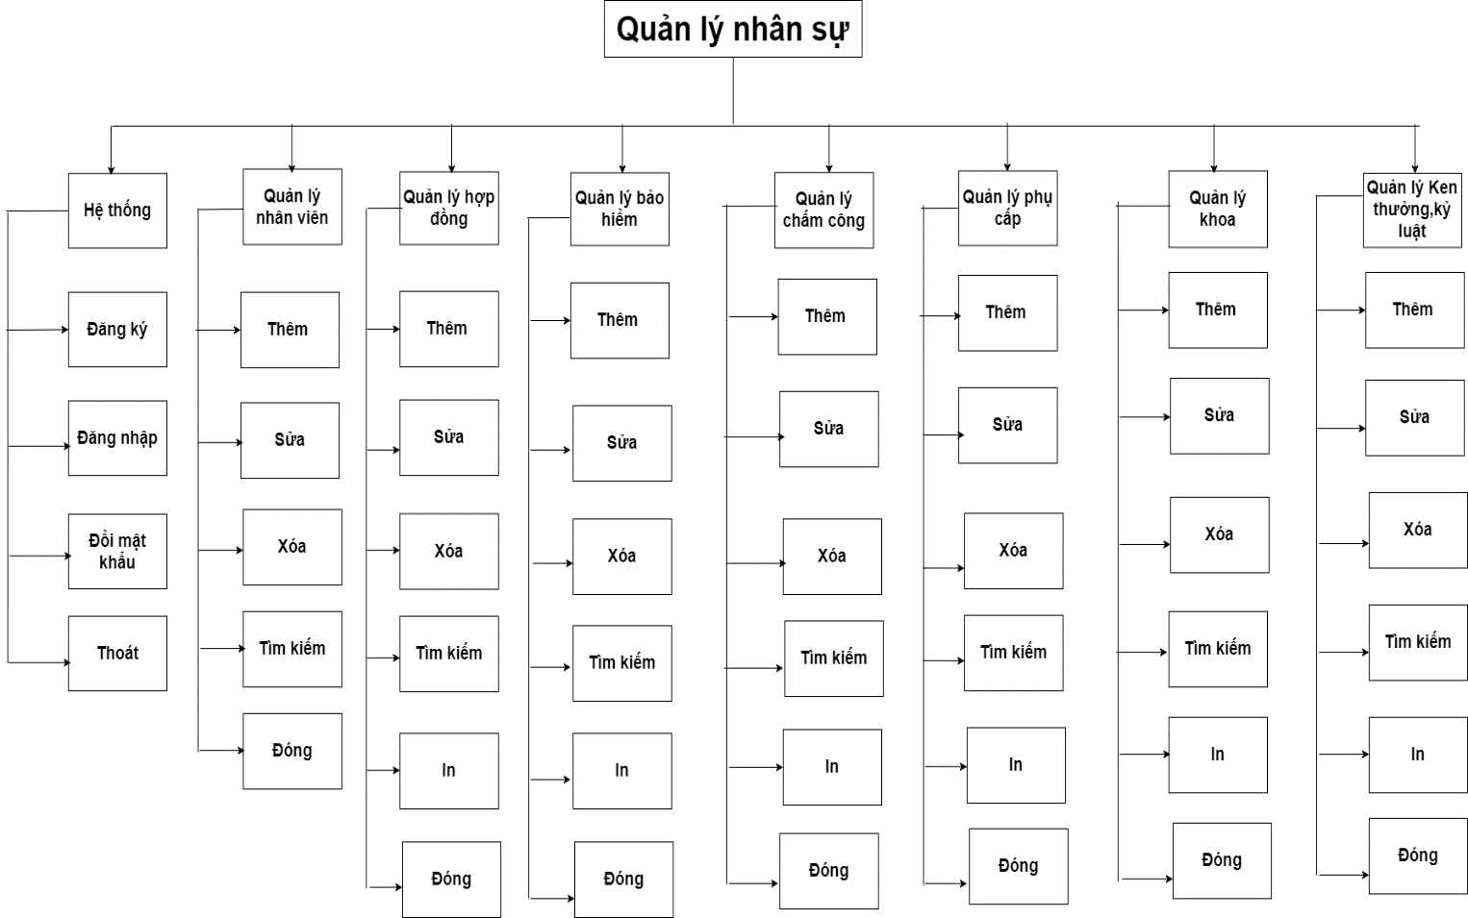

**3.2. Thiết kế hệ thống**

**3.2.1. Mô hình thực thể liên kết**

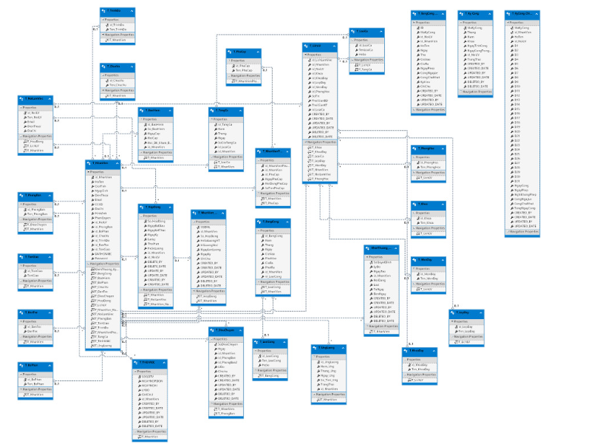

**3.2.2. Mô hình vật lý dữ liệu**

Là mô hình của dữ liệu được cài đặt trên máy tính dưới một hệ quản trị cơ sở dữ liệu được cài đặt thành một tệp cơ sử dữ liệu gồm các cột, tên trường, kiểu dữ liệu, độ lớn, và phần ràng buộc dữ liệu. Với bài toán Quản lý nhân sự thì mô hình hoá dữ liệu được cài đặt trên máy dưới hệ quản trị cơ sở dữ liệu C# kết nối với SQL Server 2019. Ứng với mỗi lược đồ quan hệ trong mô hình tổ chức dữ liệu, dữ liệu được cài đặt dưới dạng bảng

Table như sau:

Bảng 3. 1 Bảng T_NhanVien

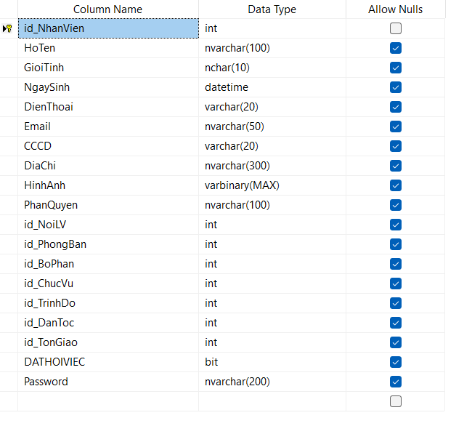

Bảng 3. 2 Bảng T_NHANVIEN_NangLuong

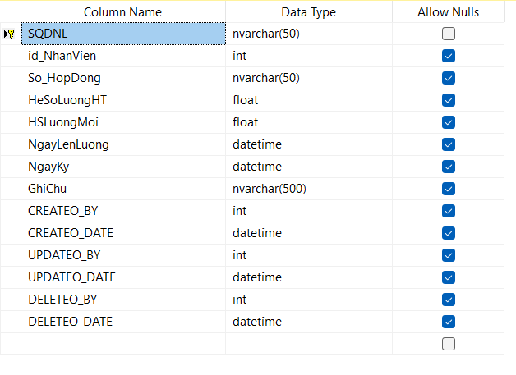

Bảng 3. 3 Bảng T_NhanvienPhucap

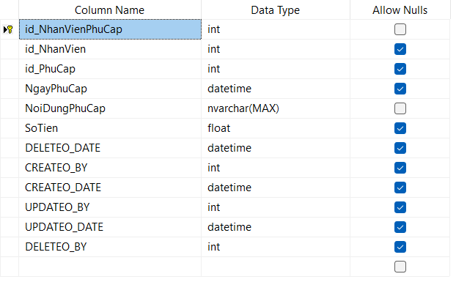

Bảng 3.4 Bảng KhenThuong_KyLuat

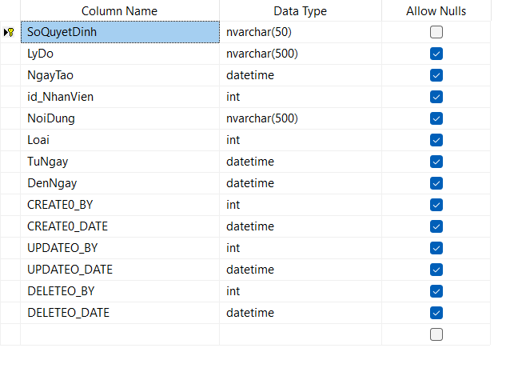

Bảng 3.5 Bảng T_Bang_Luong

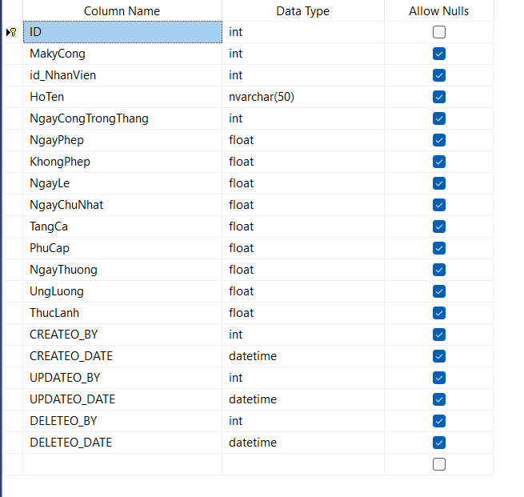

Bảng 3.6 bảng T_BangCong

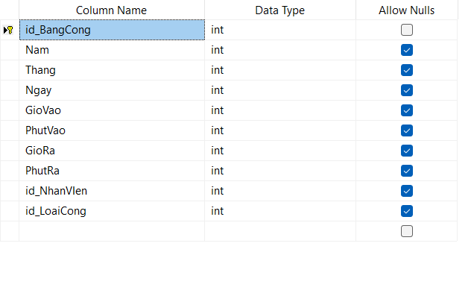

Bảng 3.7 bảng T_BangCong_NVien_ChiTiet

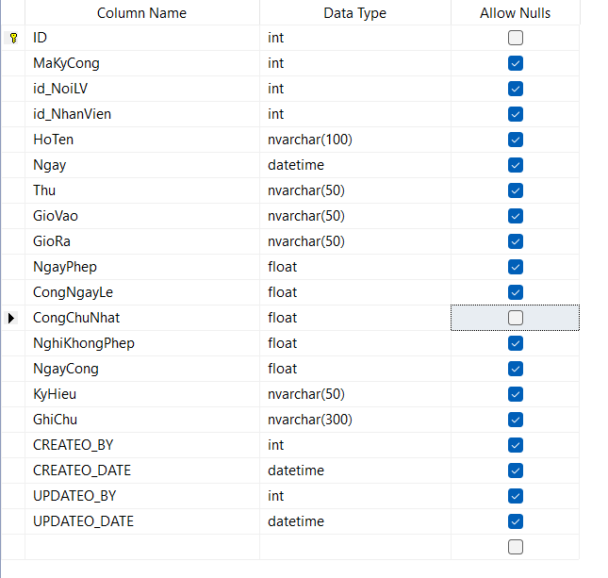

Bảng 3.8 bảng T_BaoHiem

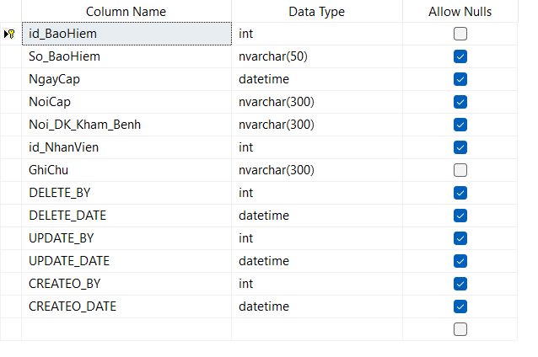

Bảng 3.9 bảng T_BoPhan

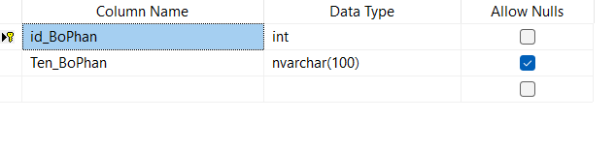

Bảng 3.10 bảng T_ChucVu

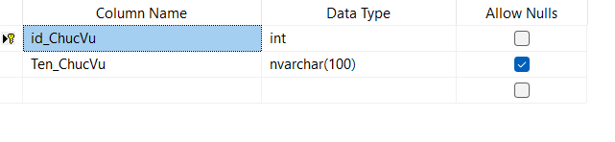

Bảng 3.11 bảng T_confix

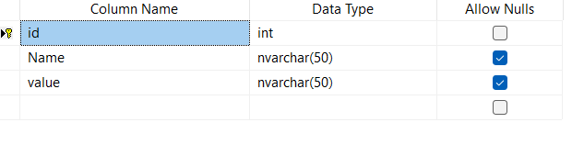

Bảng 3.12 bảng T_DanToc

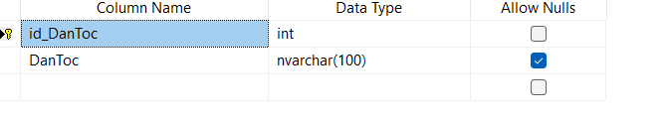

Bảng 3.13 bảng T_DieuChuyen

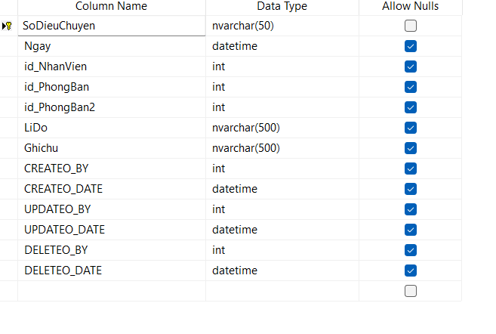

Bảng 3.14 bảng T_HopDong

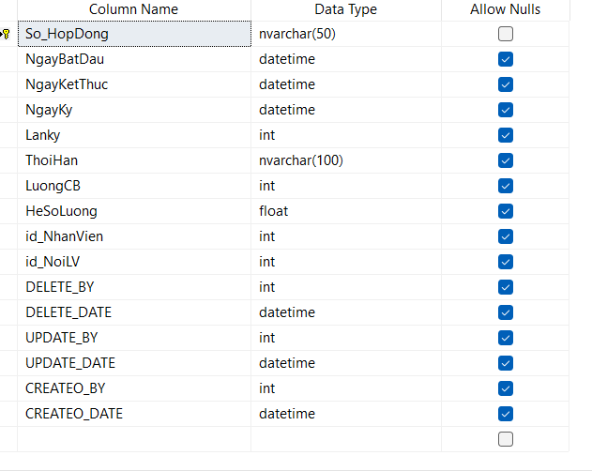

Bảng 3.15 bảng T_Khoa

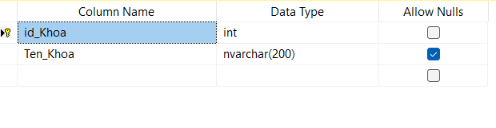

Bảng 3.16 bảng T_KhoaDay

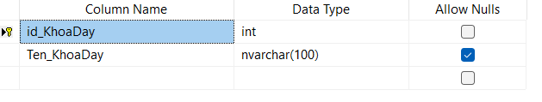

Bảng 3.17 bảng T_Ky_Cong

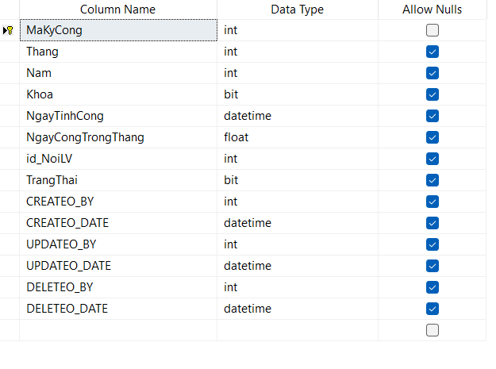

Bảng 3.18 bảng T_KyCong_ChiTiet

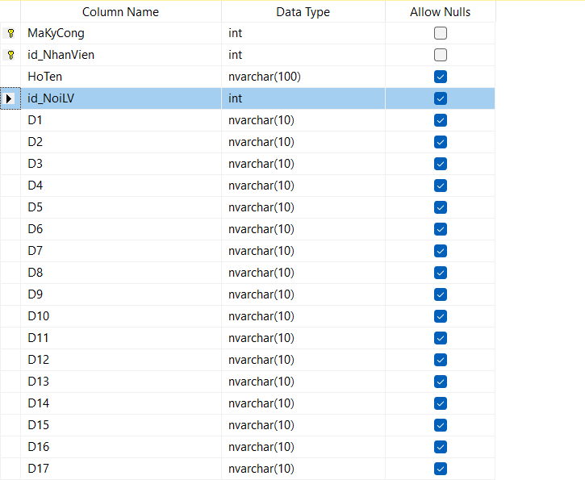

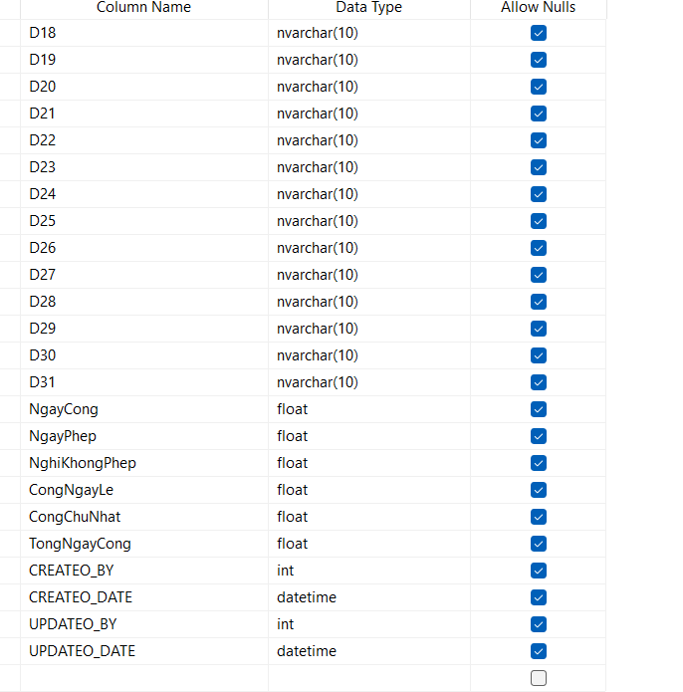

Bảng 3.19 bảng T_LichLV

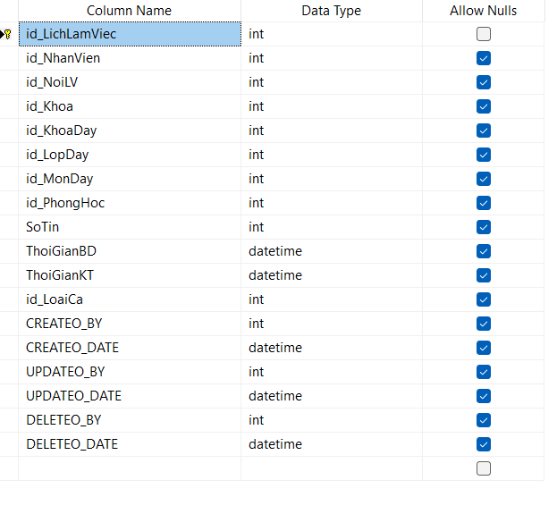

Bảng 3.20 bảng T_LoaiCa

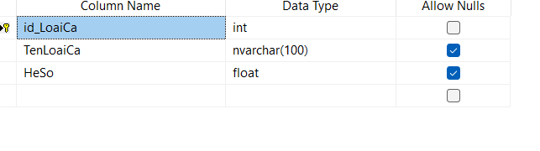

Bảng 3.21 bảng T_LoaiCong

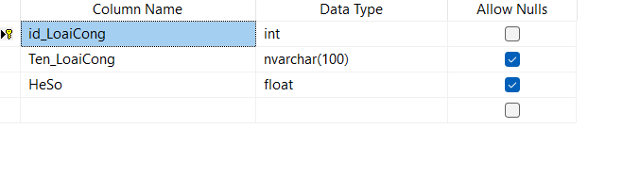

Bảng 3.22 bảng T_LopDay

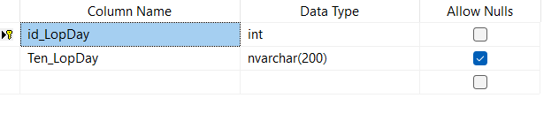

Bảng 3.23 bảng T_MonDay

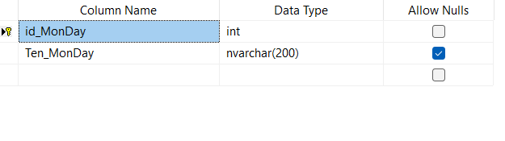

Bảng 3.24 bảng T_NoiLamViec

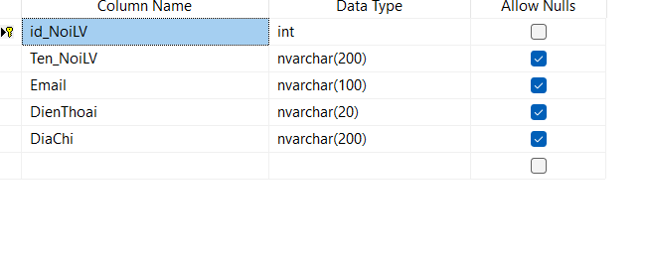

Bảng 3.25 bảng T_PhongBan

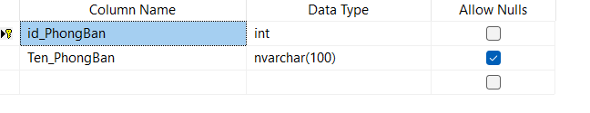

Bảng 3.26 bảng T_PhongHoc

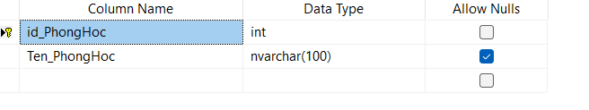

Bảng 3.27 bảng T_PhuCap

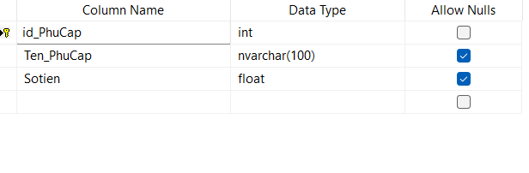

Bảng 3.28 bảng T_TangCa

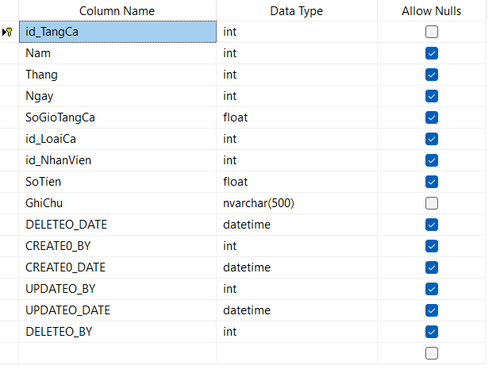

Bảng 3.29 bảng T_THOIVIEC

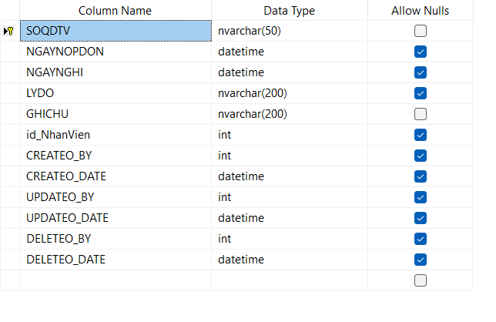

Bảng 3.30 bảng T_TonGiao

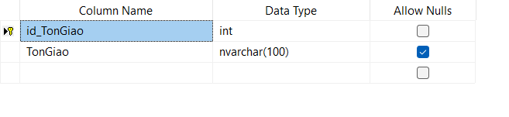

Bảng 3.31bảng T_TrinhDo

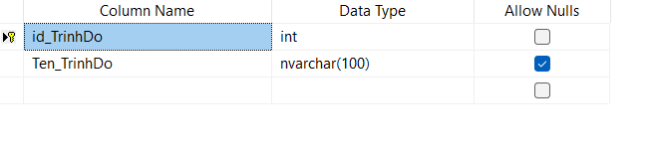

Bảng 3.32 bảng T_UngLuong

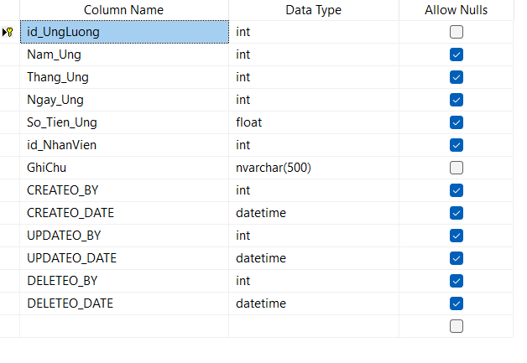

**3.2.3. Phát triển hệ thống**

Phần mềm Xây dựng ứng dụng chấm công cho giáo viên Trường Cao đẳng Công Nghệ Bách Khoa Hà Nội được thiết kế theo mô hình 3 lớp trong C# gồm:

QLNHANSU (GUI): Lớp này có nhiệm vụ chính là lớp hiển thị giao diện, giao tiếp với người dùng (win forn, web form…) và thực hiện các công việc như nhập liệu, hiển thị dữ liệu, kiểm tra tính đúng đắn trước khi gọi lớp BusinessLayer (BLL)

BusinessLayer (BLL): Mô hình này sẽ thực hiện 2 nhiệm vụ chính bao gồm:

Đáp ứng và xử lý các yêu cầu thao tác dữ liệu của GUI layer. Nó phải đám bảo hoàn thành trước khi truyền xuống Data Layer (DAL) và lưu vào hệ thống quản trị CSDL

Kiểm tra các ràng buộc, tính toán toàn vẹn, tính hợp lệ dữ liệu. Trước khi trả kết quả về GUI, tại BLL sẽ thực hiện tính toán và xử lý các yêu cầu nghiệp vụ

DataLayer (DAL): Ứng dụng thực hiện chức năng giao tiếp với hệ quản trị CSDL. Đồng thời tham gia lưu trữ và truy vấn dữ liệu (thêm, sửa, xóa, tìm kiếm…)

Như vậy phần mềm sẽ hoạt động theo sơ đồ sau:

GUI liên kết với BLL và Data Transfer Objects (viết tắt DTO thành phần thuộc lớp BLL)

BLL liên kết tới được DAL và DTO

DAL chỉ liên kết tới DTO

**3.2.4. Giao diện hệ thống**

Lớp GUI sẽ bao gồm các form giao diện có trong phần mềm quản lý, giúp phần mềm giao tiếp với người dùng

* **Giao diện Chức năng đăng nhập có phân quyền có : quản lý và nhân viên**

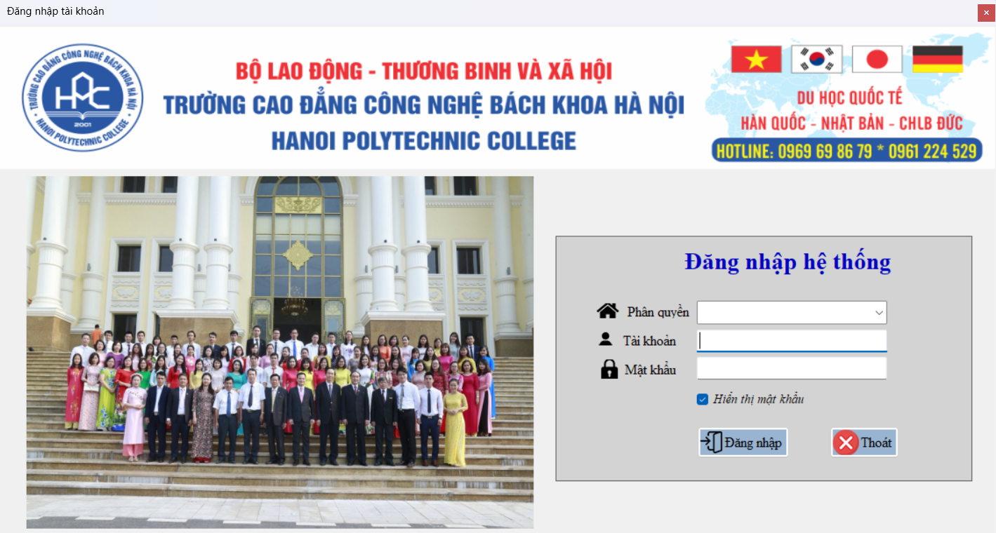

Hình 1. Giao diện form Đăng nhập

**Bước 1**: Khi bắt đầu chạy hệ thống phần mềm, giao diện sẽ hiện form đăng nhập cho người dùng đăng nhập và sử dụng hệ thống

**Bước 2**: Tại đây người dùng nhập đầy đủ các thông tin “tên tài khoản” và “mật khẩu”, phần mềm sẽ kiểm tra lại thông tin người dùng

TH1: nếu sai sẽ được thông báo lỗi yêu cầu nhập lại “tài khoản” và “mật khẩu”.

TH2: Nếu nhập thiếu thông tin sẽ thông báo không nhập đủ.

TH3: giao điện quản lý và nhân viên dùng tài khoản khác nhau

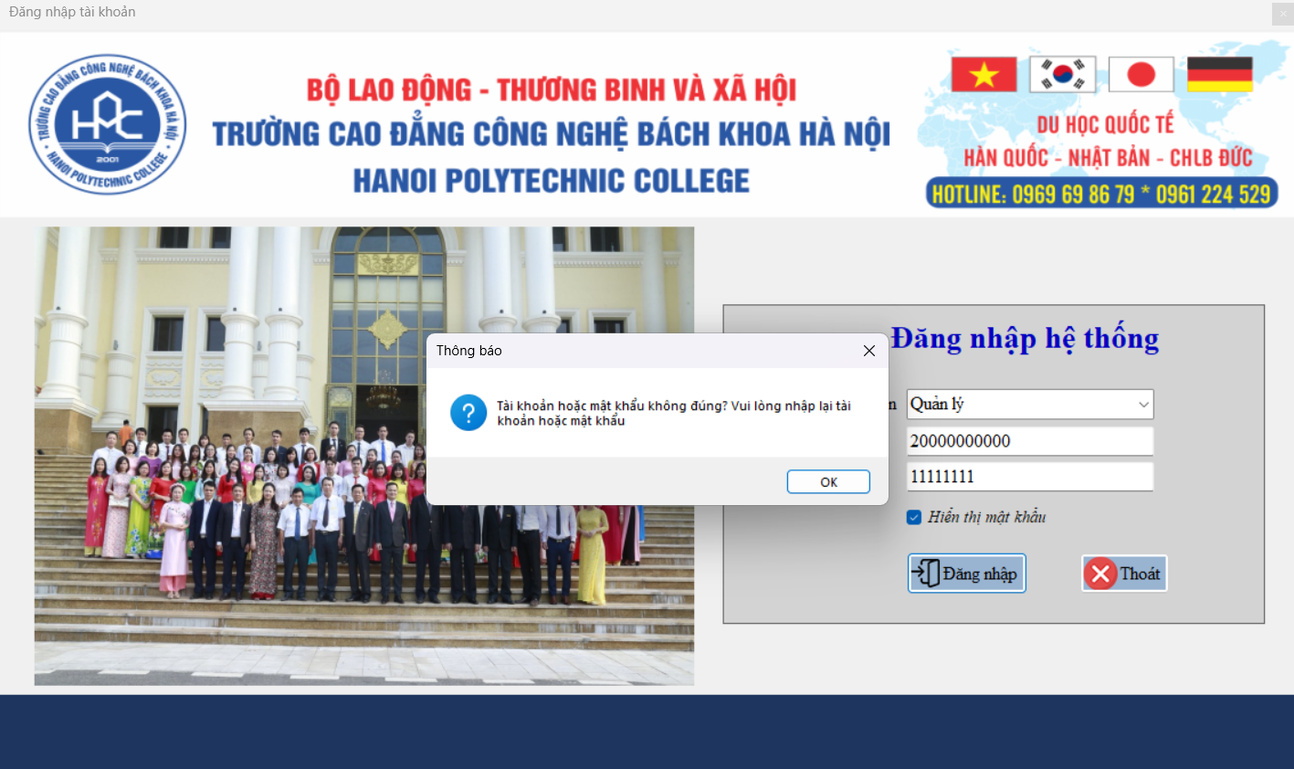

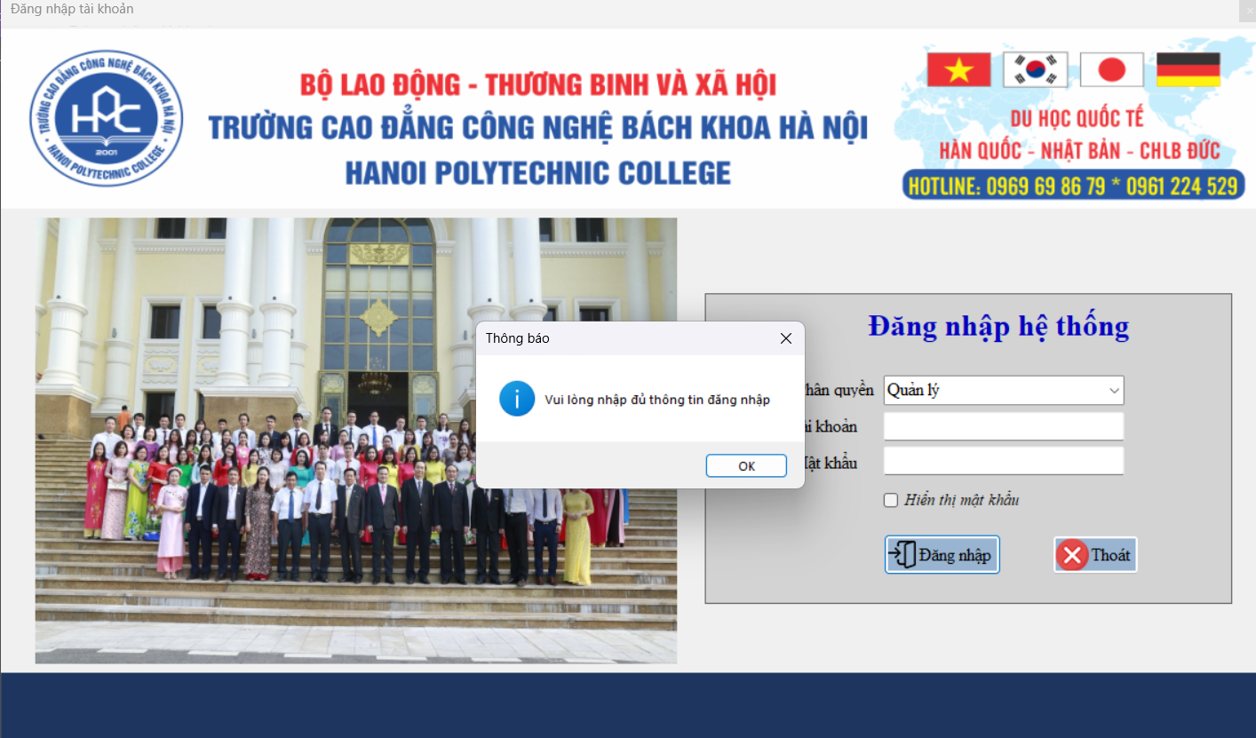

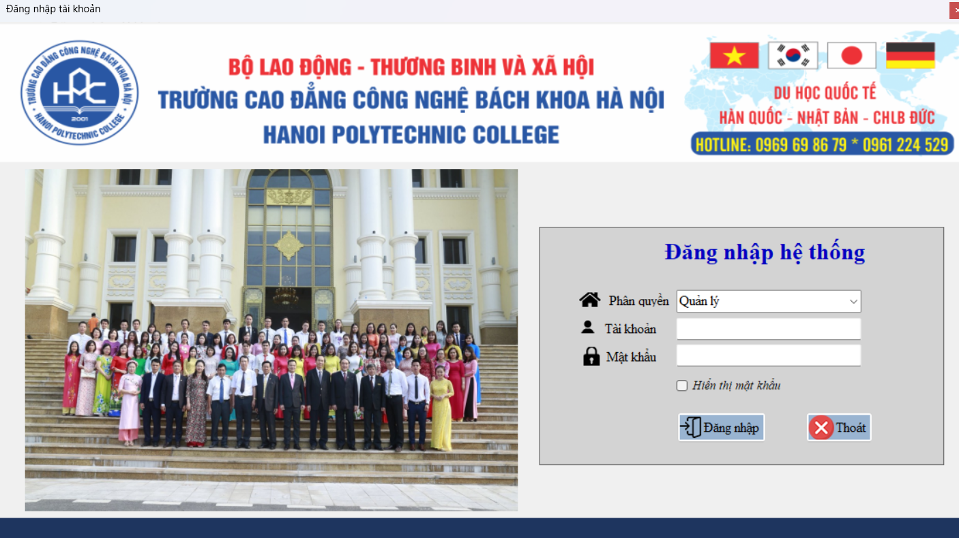

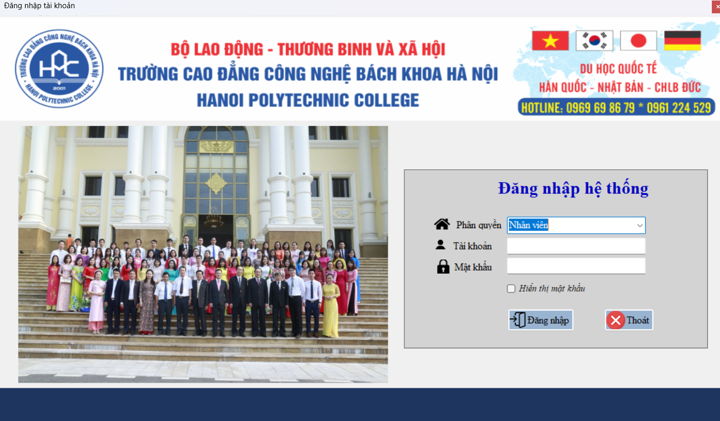

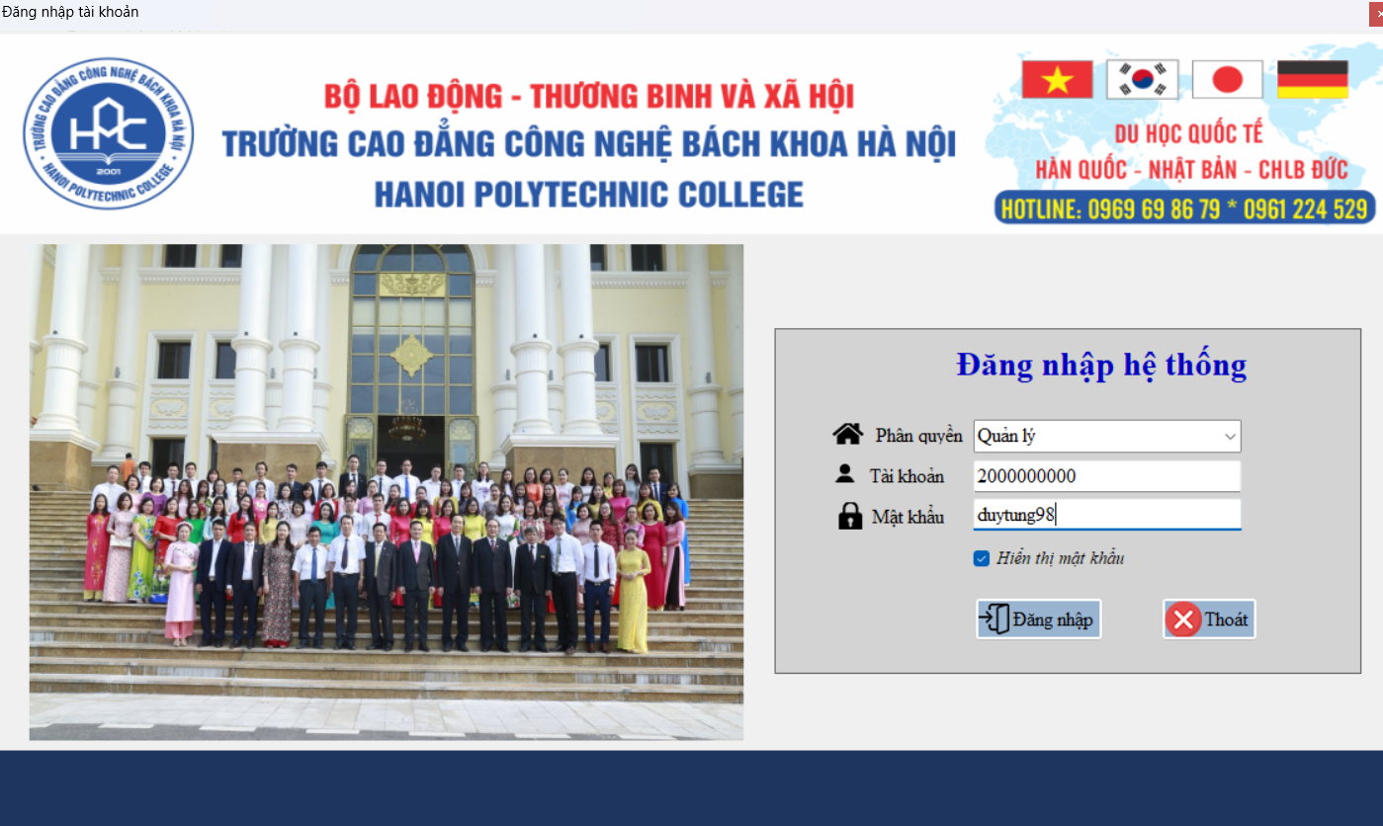

**Bước 3**: Click button “thoát” nếu muốn từ bỏ việc đăng nhập

**\*Giao diện chính**

Phần mềm sẽ có 2 dạng người dùng: “quản trị viên” và “thành viên”. “quản trị viên sẽ có quyền truy cập tất cả các chức năng có trong hệ thống, “thành viên” sẽ có quyền truy cập tùy loại chức năng có trong hệ thống dựa vào việc phân quyền do “quản trị viên” quản lý.

Sau khi đăng nhập thành công hệ thống sẽ chuyển hướng tới form giao diện quản lý nhân sự.

Tại đây phần mềm sẽ chia ra làm 3 chức năng chính:

* **Giao diện Chức năng Quản lý hệ thống:**

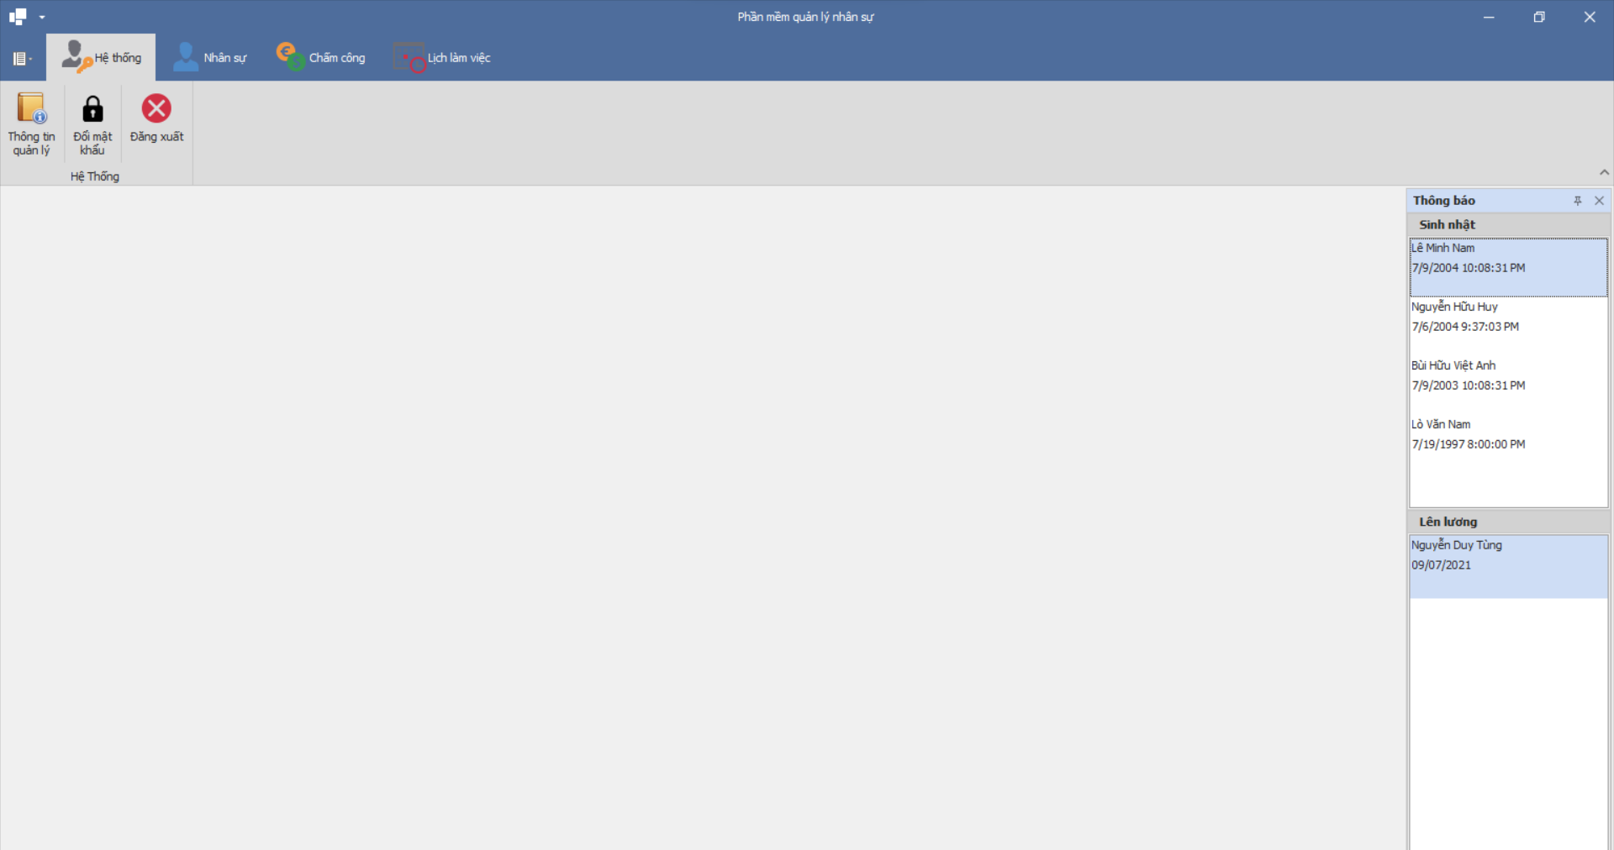

Hình 2. Giao diện form Chức năng quản lý hệ thống

**Bước 1**: Trong giao diện quản lý hệ thống, “quản trị viên” có thể click vào button “thông tin quản lý”.

Hệ thống sẽ điều hướng tới form sơ yếu lý lịch giáo viên

**\*Giao diện Chức năng thông tin quản lý**

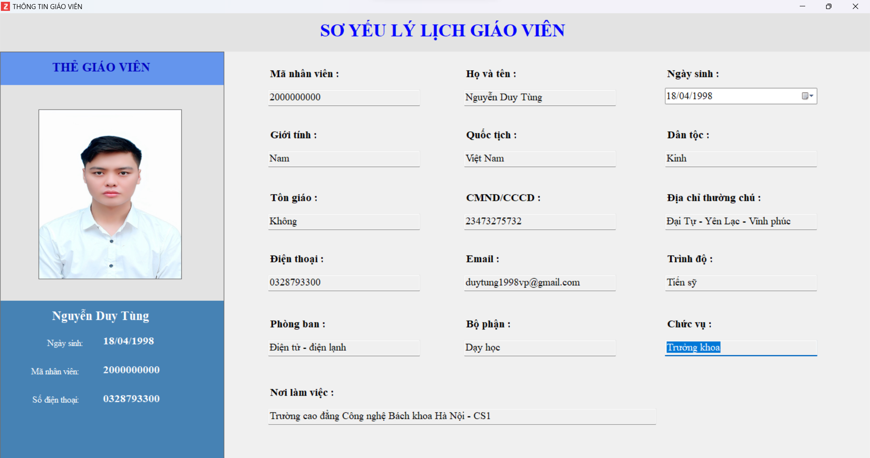

**\*Giao diện Chức năng đổi mật khẩu**

**-** Khi “ quản trị viên” có thể click vào button đổi mật khẩu có thể thay đổi thông tin tài khoản , có thể thay đổi mật khẩu mới và mật khẩu cũ , nhập lại mật khẩu . Khi click lần thứ 1 vào con mắt có thể nhìn thấy mật khẩu , khi click vào con mắt lần thứ 2 có thể ẩn mật khẩu dưới dạng . Mật khẩu được chuẩn hóa dưới dạng mã hóa md5 có thể bảo mật thông tin .

- Khi nhập các thông tin trên thanh input xong nhấp chuột vào đồng ý , ngay lập tức sẽ được đổi mật khẩu thành công và có thông báo hiện lên giao diện màn hình.

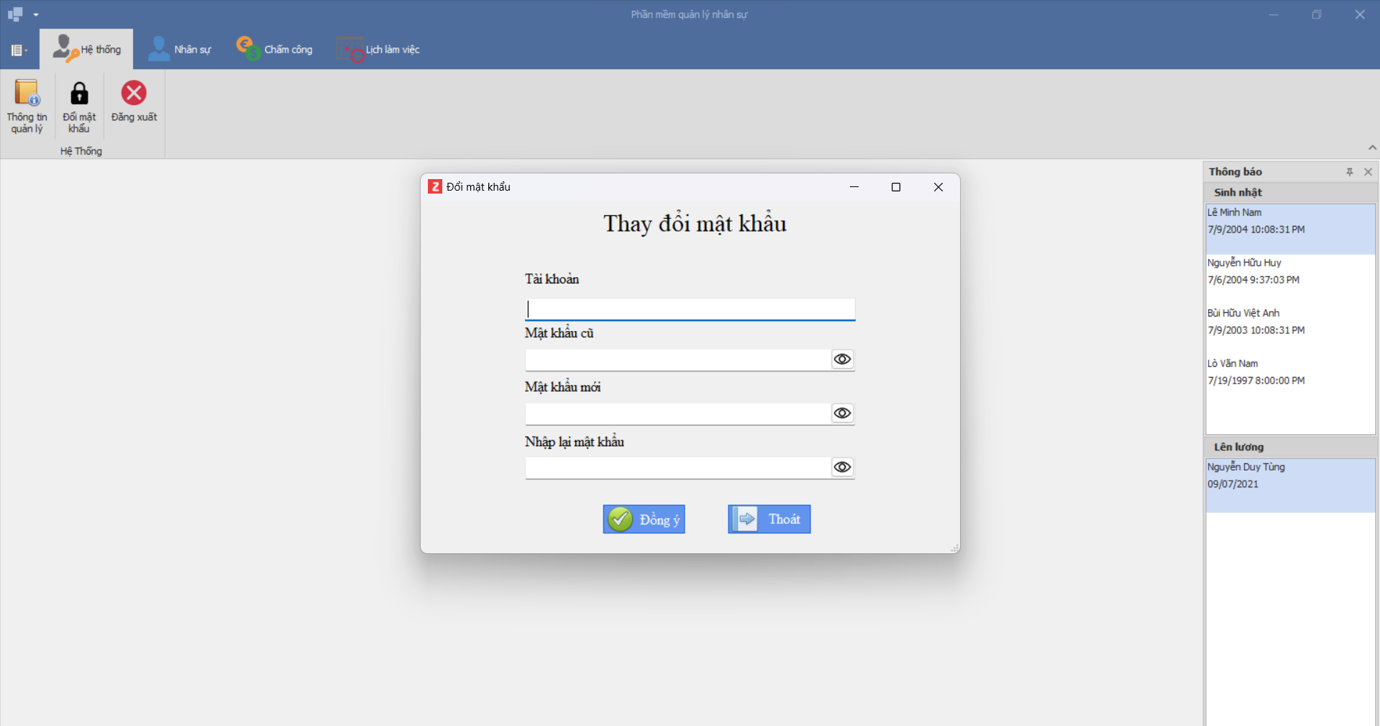

**\*Giao diện Chức năng đăng xuất**

**-** Khi “ quản trị viên ” click vào nút đăng xuất ngay lập tức hiện thông báo lên giao diện có muốn đăng xuất hay không.

- TH1: khi nhấn nút có hiện lên thông báo bạn có muốn thoát khỏi ứng dụng không , nhấn Yes và trở về màn hình đăng nhập , nhấn No mất thông báo trên giao diện

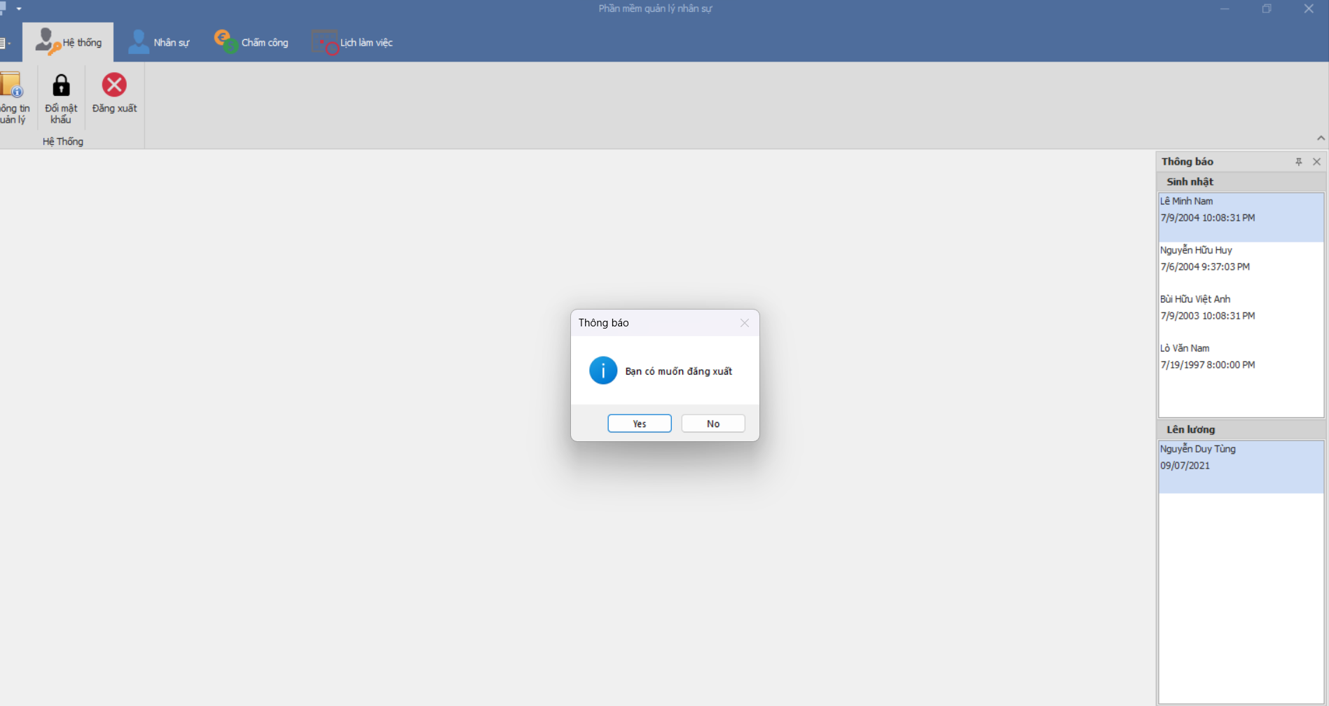

* **Giao diện chức năng quản lý nhân sự**

**–** Lớp GUI sẽ bao gồm các form giao diện có quản lý dân tộc , quản lý tôn giáo , quản lý trình độ , quản lý phòng ban , quản lý chức vụ , quản lý bộ phận , quản lý nơi làm việc , quản lý nhân viên , quản lý bảo hiểm của nhân sự, quản lý nghiệp vụ khác như: quản lý hợp đồng , quản lý khen thưởng , quản lý điều chuyển nhân sự , quản lý thôi việc

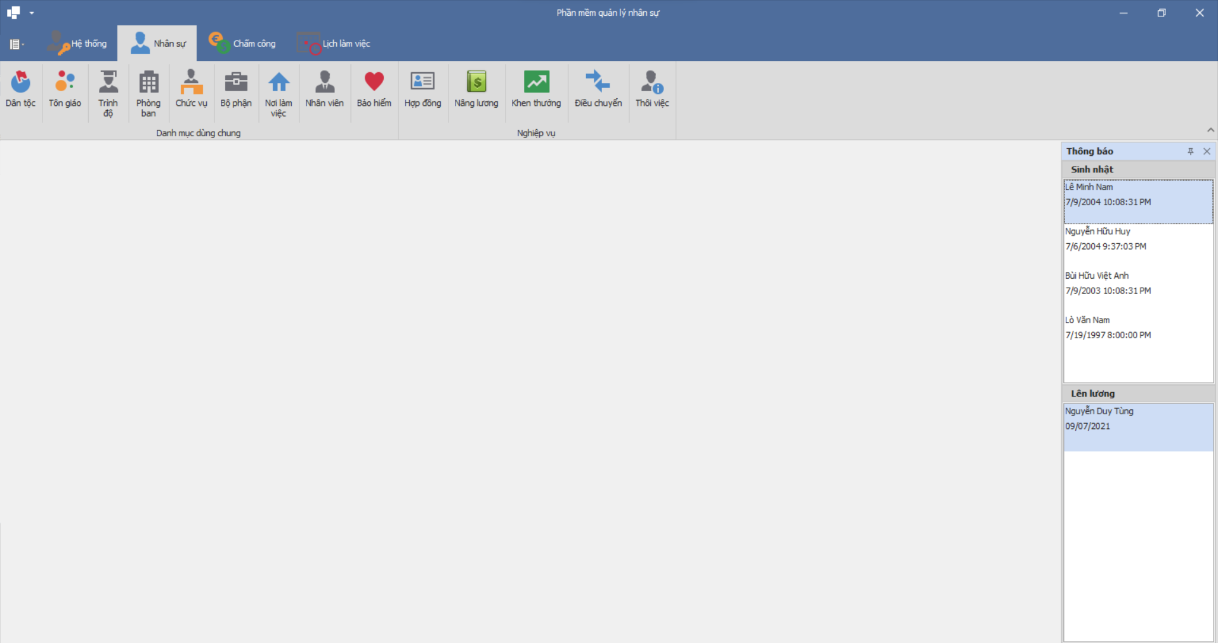

**Bước 1**: Click button “Dân tộc” giao diện xuất hiện danh sách các dân tộc hiện có. Các button “Lưu”, “Hủy” sẽ bị ẩn do chưa xuất hiện thêm thao tác nào.

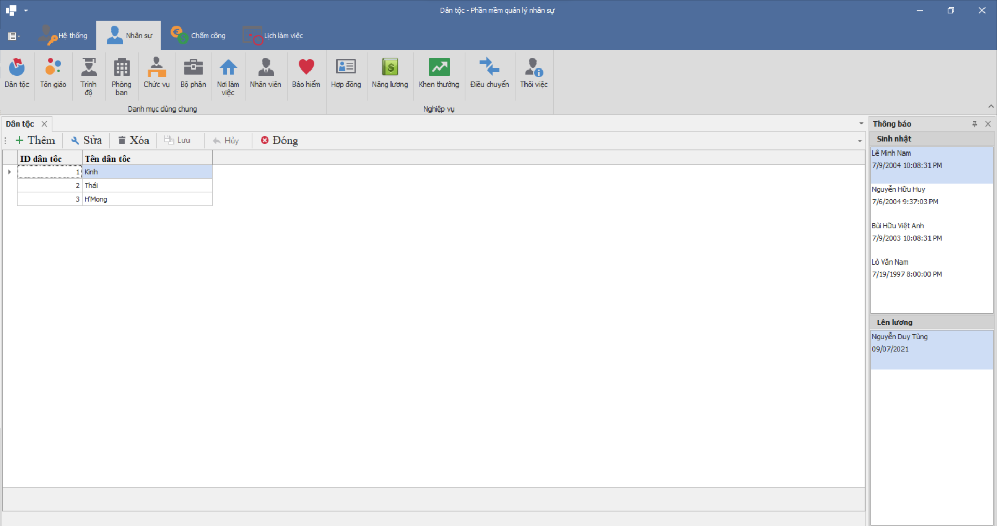

**Chức năng thêm dân tộc:**

- Click button “Thêm”, xuất hiện bảng điều thông tin của dân tộc. Nhập dữ liệu tương ứng vào các ô nhập liệu - Click button “Lưu” để lưu lại thông tin dân tộc

- Click button “Hủy” nếu không muốn lưu thông tin dân tộc đó

**Chức năng sửa thông tin dân tộc:**

- Click button “Sửa”. Chọn một bản ghi trong bảng dữ liệu

- Nhập các thông tin cần sửa vào các ô nhập liệu tương ứng - Click button “Lưu” để lưu lại thông tin

- Click button “Hủy” nếu muốn hủy cập nhật thông tin vừa sửa • Chức năng xóa dân tộc: - Chọn một bản ghi trong bảng dữ liệu

- Click button “Xóa”: “Yes” để xóa, “No” để hủy bỏ

**Bước 2**: Chức năng “Đóng”: đóng hộp thoại Dân tộc

* **Giao diện Chức năng Quản lý tôn giáo**

**Bước 1:** Click button “Tôn giáo” giao diện xuất hiện danh sách các tôn giáo hiện có. Các button “Lưu”, “Hủy” sẽ bị ẩn do chưa xuất hiện thêm thao tác nào.

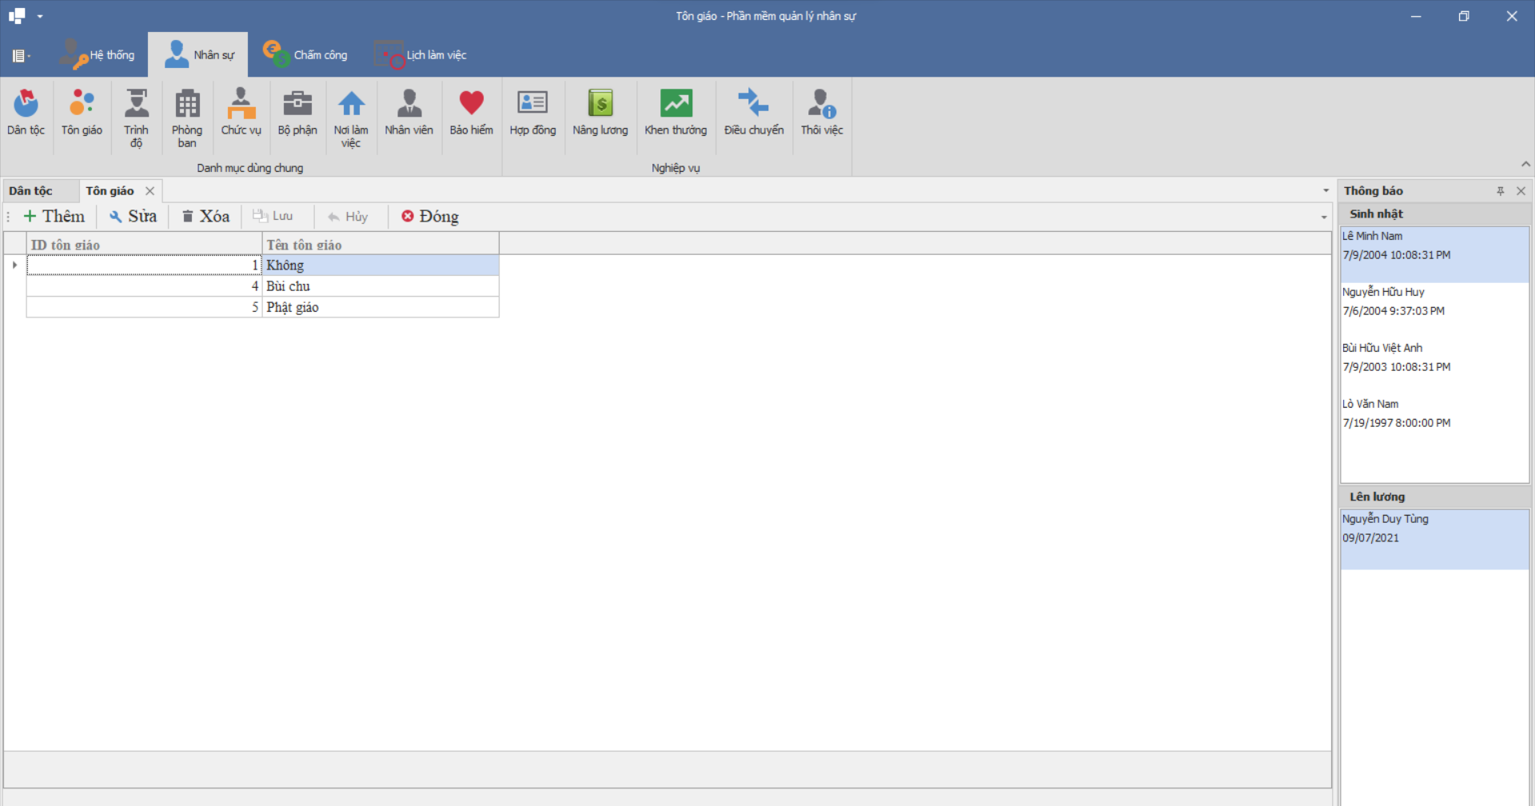

Hình 3. Giao diện form quản lý Tôn giáo

**Chức năng thêm tôn giáo:**

- Click button “Thêm”, xuất hiện bảng điều thông tin của tôn giáo. Nhập dữ liệu tương ứng vào các ô nhập liệu

- Click button “Lưu” để lưu lại thông tin tôn giáo

- Click button “Hủy” nếu không muốn lưu thông tin tôn giáo đó

**Chức năng sửa thông tin tôn giáo:**

- Click button “Sửa”. Chọn một bản ghi trong bảng dữ liệu - Nhập các thông tin cần sửa vào các ô nhập liệu tương ứng

- Click button “Lưu” để lưu lại thông tin

- Click button “Hủy” nếu muốn hủy cập nhật thông tin vừa sửa

**Chức năng xóa tôn giáo:**

- Chọn một bản ghi trong bảng dữ liệu

- Click button “Xóa”: “Yes” để xóa, “No” để hủy bỏ

**Bước 2**: Chức năng “Đóng”: đóng hộp thoại Tôn giáo

* **Giao diện Chức năng Quản lý phòng ban**

**Bước 1**: Click button “Phòng ban” giao diện xuất hiện danh sách các phòng ban hiện có. Các button “Lưu”, “Hủy” sẽ bị ẩn do chưa xuất hiện thêm thao tác nào

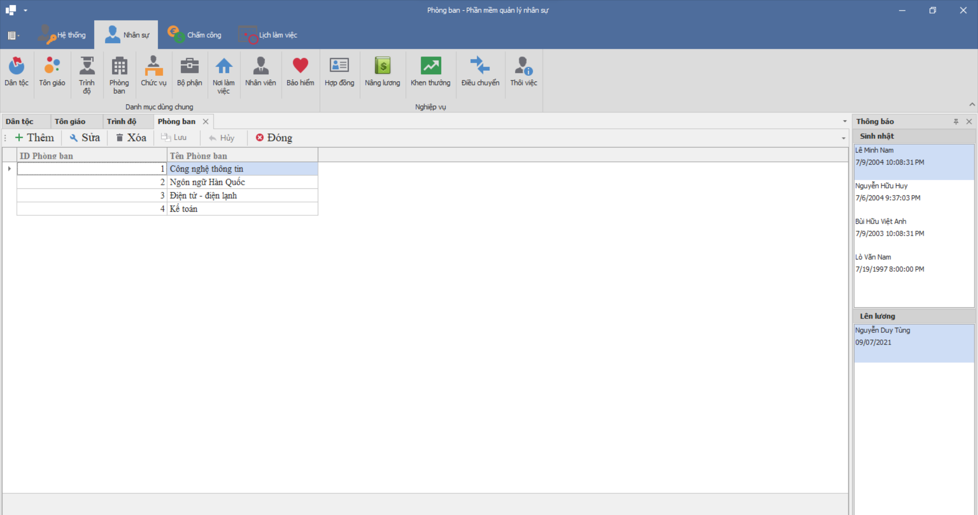

Hình 5. Giao diện form quản lý Phòng ban

**Chức năng thêm phòng ban:**

- Click button “Thêm”, xuất hiện bảng điều thông tin của phòng ban. Nhập dữ liệu tương ứng vào các ô nhập liệu

- Click button “Lưu” để lưu lại thông tin phòng ban

- Click button “Hủy” nếu không muốn lưu thông tin phòng ban đó

**Chức năng sửa thông tin phòng ban:**

- Click button “Sửa”. Chọn một bản ghi trong bảng dữ liệu - Nhập các thông tin cần sửa vào các ô nhập liệu tương ứng

- Click button “Lưu” để lưu lại thông tin

- Click button “Hủy” nếu muốn hủy cập nhật thông tin vừa sửa

Chức năng xóa phòng ban:

- Chọn một bản ghi trong bảng dữ liệu

- Click button “Xóa”: “Yes” để xóa, “No” để hủy bỏ

**Bước 2**: Chức năng “Đóng”: đóng hộp thoại Phòng ban

* **Giao diện Chức năng Quản lý chức vụ**

**Bước 1**: Click button “Chức vụ” giao diện xuất hiện danh sách các chức vụ hiện có. Các button “Lưu”, “Hủy” sẽ bị ẩn do chưa xuất hiện thêm thao tác nào

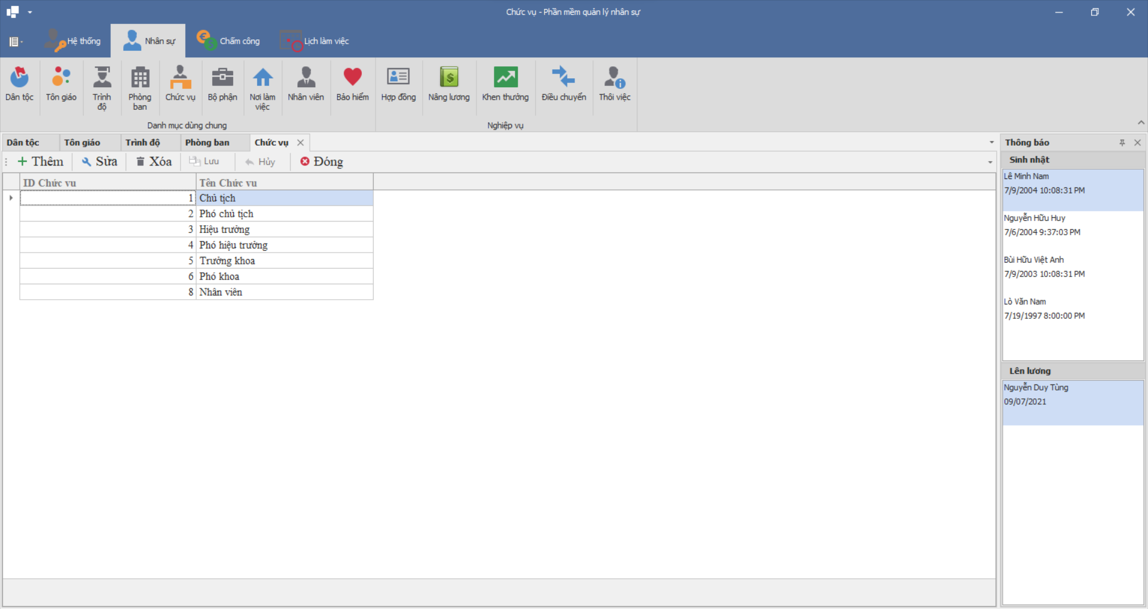

Hình 6: Giao diện form quản lý Chức vụ

**Chức năng thêm chức vụ:**

- Click button “Thêm”, xuất hiện bảng điều thông tin của chức vụ. Nhập dữ liệu tương ứng vào các ô nhập liệu

- Click button “Lưu” để lưu lại thông tin chức vụ

- Click button “Hủy” nếu không muốn lưu thông tin chức vụ đó

**Chức năng sửa thông tin chức vụ:**

- Click button “Sửa”. Chọn một bản ghi trong bảng dữ liệu

- Nhập các thông tin cần sửa vào các ô nhập liệu tương ứng

- Click button “Lưu” để lưu lại thông tin

- Click button “Hủy” nếu muốn hủy cập nhật thông tin vừa sửa

**Chức năng xóa chức vụ:**

- Chọn một bản ghi trong bảng dữ liệu

- Click button “Xóa”: “Yes” để xóa, “No” để hủy bỏ

**Bước 2**: Chức năng “Đóng”: đóng hộp thoại Chức vụ

* **Giao diện Chức năng Quản lý bộ phận**

**Bước 1**: Click button “Bộ phận” giao diện xuất hiện danh sách các bộ phận hiện có. Các button “Lưu”, “Hủy” sẽ bị ẩn do chưa xuất hiện thêm thao tác nào

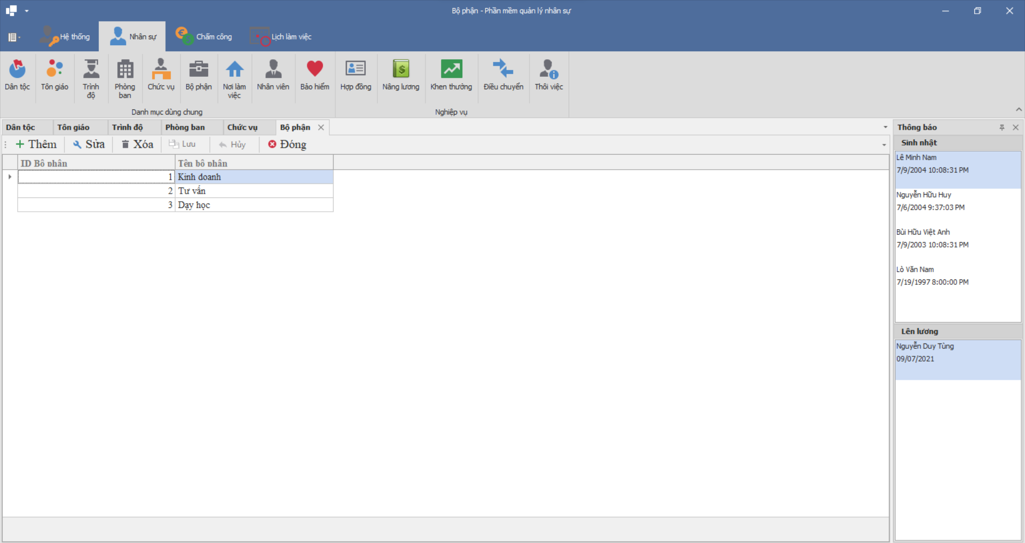

Hình 7. Giao diện form quản lý Bộ phận

**Chức năng thêm bộ phận:**

- Click button “Thêm”, xuất hiện bảng điều thông tin của bộ phận. Nhập dữ liệu tương ứng vào các ô nhập liệu

- Click button “Lưu” để lưu lại thông tin bộ phận

- Click button “Hủy” nếu không muốn lưu thông tin bộ phận đó

**Chức năng sửa thông tin bộ phận :**

- Click button “Sửa”. Chọn một bản ghi trong bảng dữ liệu

- Nhập các thông tin cần sửa vào các ô nhập liệu tương ứng

- Click button “Lưu” để lưu lại thông tin

- Click button “Hủy” nếu muốn hủy cập nhật thông tin vừa sửa

**Chức năng xóa bộ phận:**

- Chọn một bản ghi trong bảng dữ liệu

- Click button “Xóa”: “Yes” để xóa, “No” để hủy bỏ

**Bước 2**: Chức năng “Đóng”: đóng hộp thoại bộ phận

* **Giao diện Chức năng Quản lý trình độ**

**Bước 1:** Click button “Trình độ” giao diện xuất hiện danh sách các trình độ hiện có. Các button “Lưu”, “Hủy” sẽ bị ẩn do chưa xuất hiện thêm thao tác nào

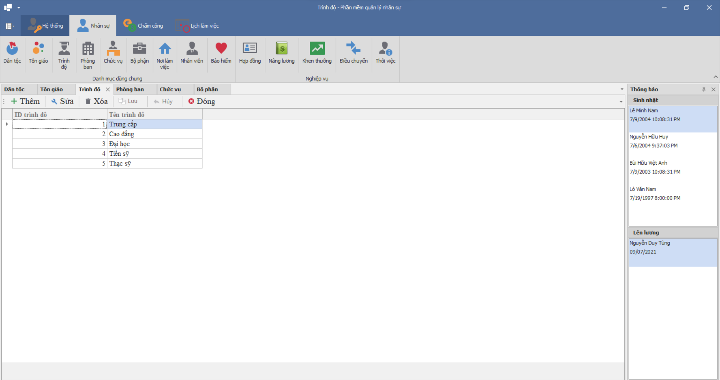

Hình 8. Giao diện form quản lý Trình độ

**Chức năng thêm trình độ:**

- Click button “Thêm”, xuất hiện bảng điều thông tin của trình độ. Nhập dữ liệu tương ứng vào các ô nhập liệu

- Click button “Lưu” để lưu lại thông tin trình độ

- Click button “Hủy” nếu không muốn lưu thông tin trình độ đó

**Chức năng sửa thông tin trình độ:**

- Click button “Sửa”. Chọn một bản ghi trong bảng dữ liệu

- Nhập các thông tin cần sửa vào các ô nhập liệu tương ứng

- Click button “Lưu” để lưu lại thông tin

- Click button “Hủy” nếu muốn hủy cập nhật thông tin vừa sửa

**Chức năng xóa trình độ:**

- Chọn một bản ghi trong bảng dữ liệu

- Click button “Xóa”: “Yes” để xóa, “No” để hủy bỏ

**Bước 2**: Chức năng “Đóng”: đóng hộp thoại trình độ

* **Giao diện Chức năng Quản lý nơi làm việc**

**Bước 1**: Click button “Nơi làm việc” giao diện xuất hiện danh sách các nơi làm việc hiện có. Các button “Lưu”, “Hủy” sẽ bị ẩn do chưa xuất hiện thêm thao tác nào

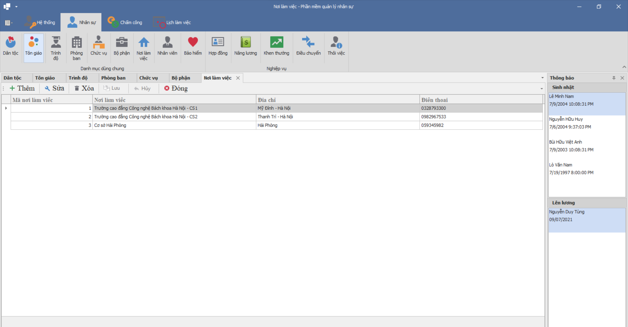

Hình 9. Giao diện form quản lý nơi làm việc

**Chức năng thêm nơi làm việc :**

- Click button “Thêm”, xuất hiện bảng điều thông tin của nơi làm việc. Nhập dữ liệu tương ứng vào các ô nhập liệu

- Click button “Lưu” để lưu lại thông tin nơi làm việc

- Click button “Hủy” nếu không muốn lưu thông tin nơi làm việc đó

**Chức năng sửa thông tin nơi làm việc :**

- Click button “Sửa”. Chọn một bản ghi trong bảng dữ liệu

- Nhập các thông tin cần sửa vào các ô nhập liệu tương ứng

- Click button “Lưu” để lưu lại thông tin

- Click button “Hủy” nếu muốn hủy cập nhật thông tin vừa sửa

**Chức năng xóa trình độ:**

- Chọn một bản ghi trong bảng dữ liệu

- Click button “Xóa”: “Yes” để xóa, “No” để hủy bỏ

**Bước 2**: Chức năng “Đóng”: đóng hộp thoại nơi làm việc

* **Giao diện Chức năng Quản lý nhân viên**

**Bước 1**: Click button “Nhân viên” giao diện xuất hiện danh sách các nhân viên hiện có. Các button “Lưu”, “Hủy” sẽ bị ẩn do chưa xuất hiện thêm thao tác nào

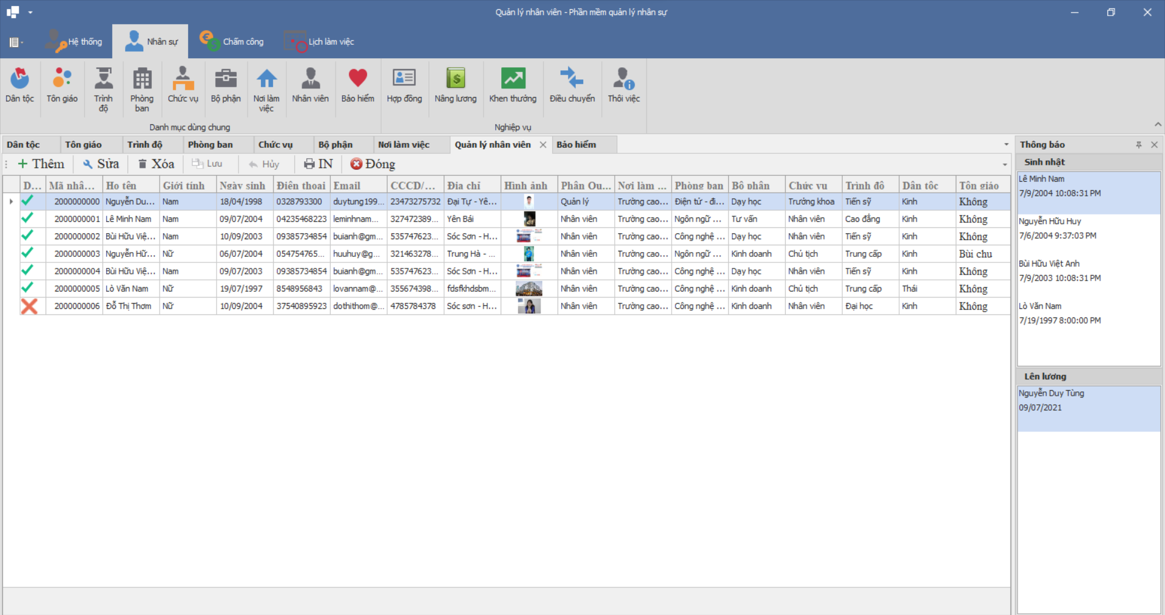

Hình 10. Giao diện form quản lý nhân viên

**Bước 2**: Click button “Thêm” hoặc “Sửa” xuất hiện các ô nhập liệu chi tiết cho từng nguồn dữ liệu

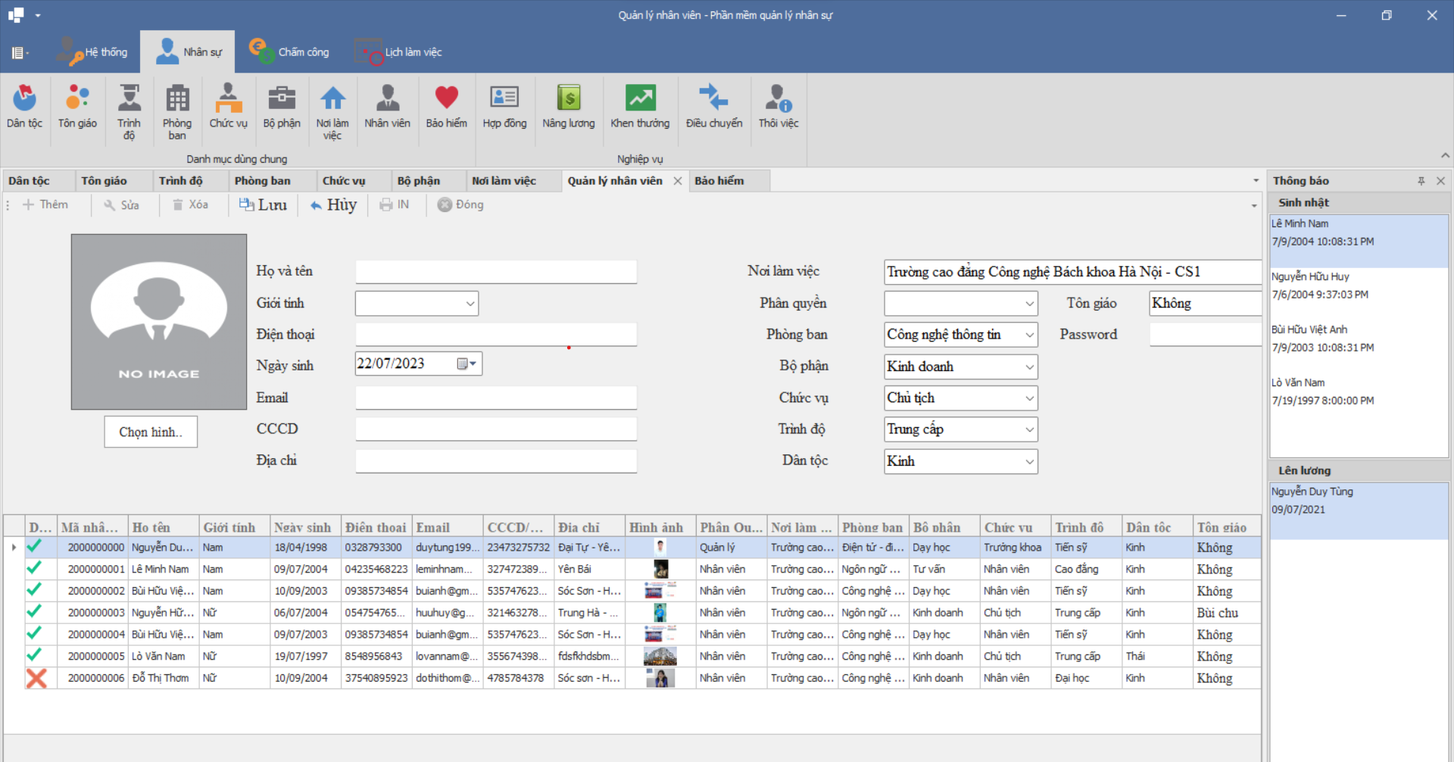

Hình 11. Giao diện form quản lý thông tin chi tiết của nhân viên

Các thông tin về Chức vụ, Bộ phận, Phòng ban, Trình độ, Tôn giáo, Dân tộc đều được tích hợp sẵn khi đã kết nối với Sqlserver giúp tiết kiệm thời gian chọn dữ liệu, người dùng không cần phải nhập lại từ đầu các thông tin này.

**Chức năng thêm nhân viên:**

- Click button “Thêm”, xuất hiện bảng điều thông tin của nhân viên.

Nhập dữ liệu tương ứng vào các ô nhập liệu

- Click button “Lưu” để lưu lại thông tin nhân viên

- Click button “Hủy” nếu không muốn lưu thông tin nhân viên đó

**Chức năng sửa thông tin nhân viên:**

- Click button “Sửa”. Chọn một bản ghi trong bảng dữ liệu

- Nhập các thông tin cần sửa vào các ô nhập liệu tương ứng

- Click button “Lưu” để lưu lại thông tin

- Click button “Hủy” nếu muốn hủy cập nhật thông tin vừa sửa

**Chức năng xóa nhân viên:**

- Chọn một bản ghi trong bảng dữ liệu 95

- Click button “Xóa”: “Yes” để xóa, “No” để hủy bỏ

**Bước 3:** Chức năng in thông tin nhân viên:

Click button “In”. Xuất hiện mẫu in. Điều chỉnh form trước khi in bằng các công cụ trên thanh tác vụ (nếu muốn). Tiến hành in Danh sách nhân viên

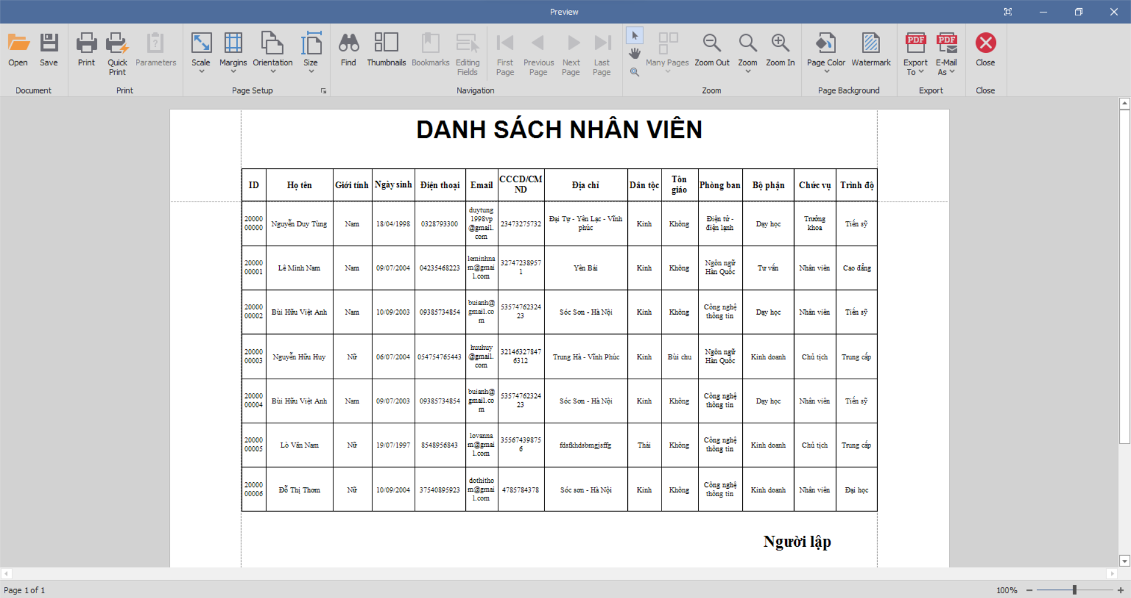

Hình 12. Giao diện form in danh sách Nhân viên

**Bước 4**: Chức năng “Đóng”: đóng hộp thoại nhân viên

* **Giao diện Chức năng Quản lý hợp đồng**

**Bước 1:** Click button “Hợp đồng” giao diện xuất hiện danh sách các hợp đồng hiện có. Các button “Lưu”, “Hủy” sẽ bị ẩn do chưa xuất hiện thêm thao tác nào

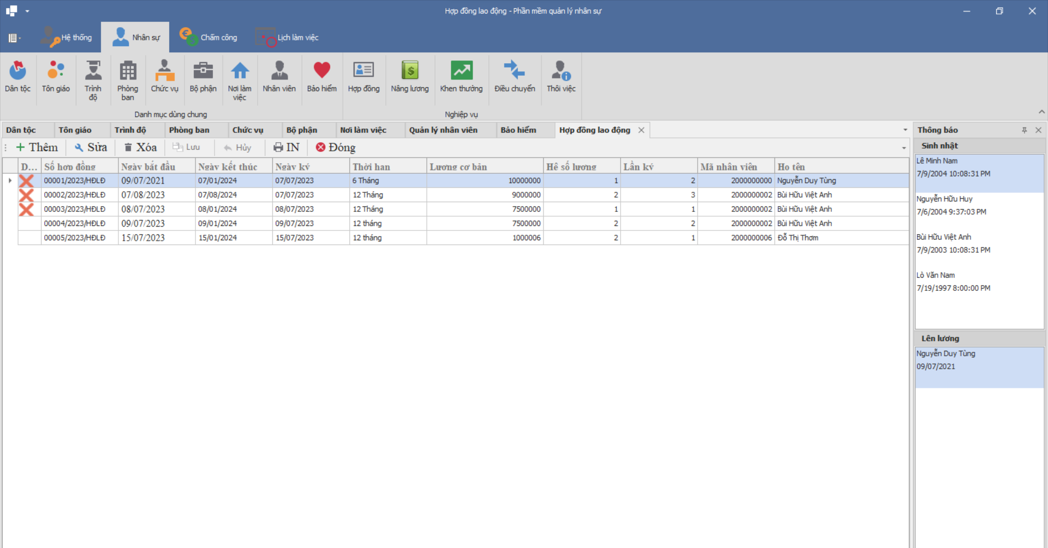

Hình 13. Giao diện form quản lý Hợp đồng

**Chức năng thêm hợp đồng**

- Click button “Thêm”, xuất hiện bảng điều thông tin hợp đồng. Nhập dữ liệu tương ứng vào các ô nhập liệu

- Click button “Lưu” để lưu lại thông tin hợp đồng

- Click button “Hủy” nếu không muốn lưu thông tin hợp đồng đó

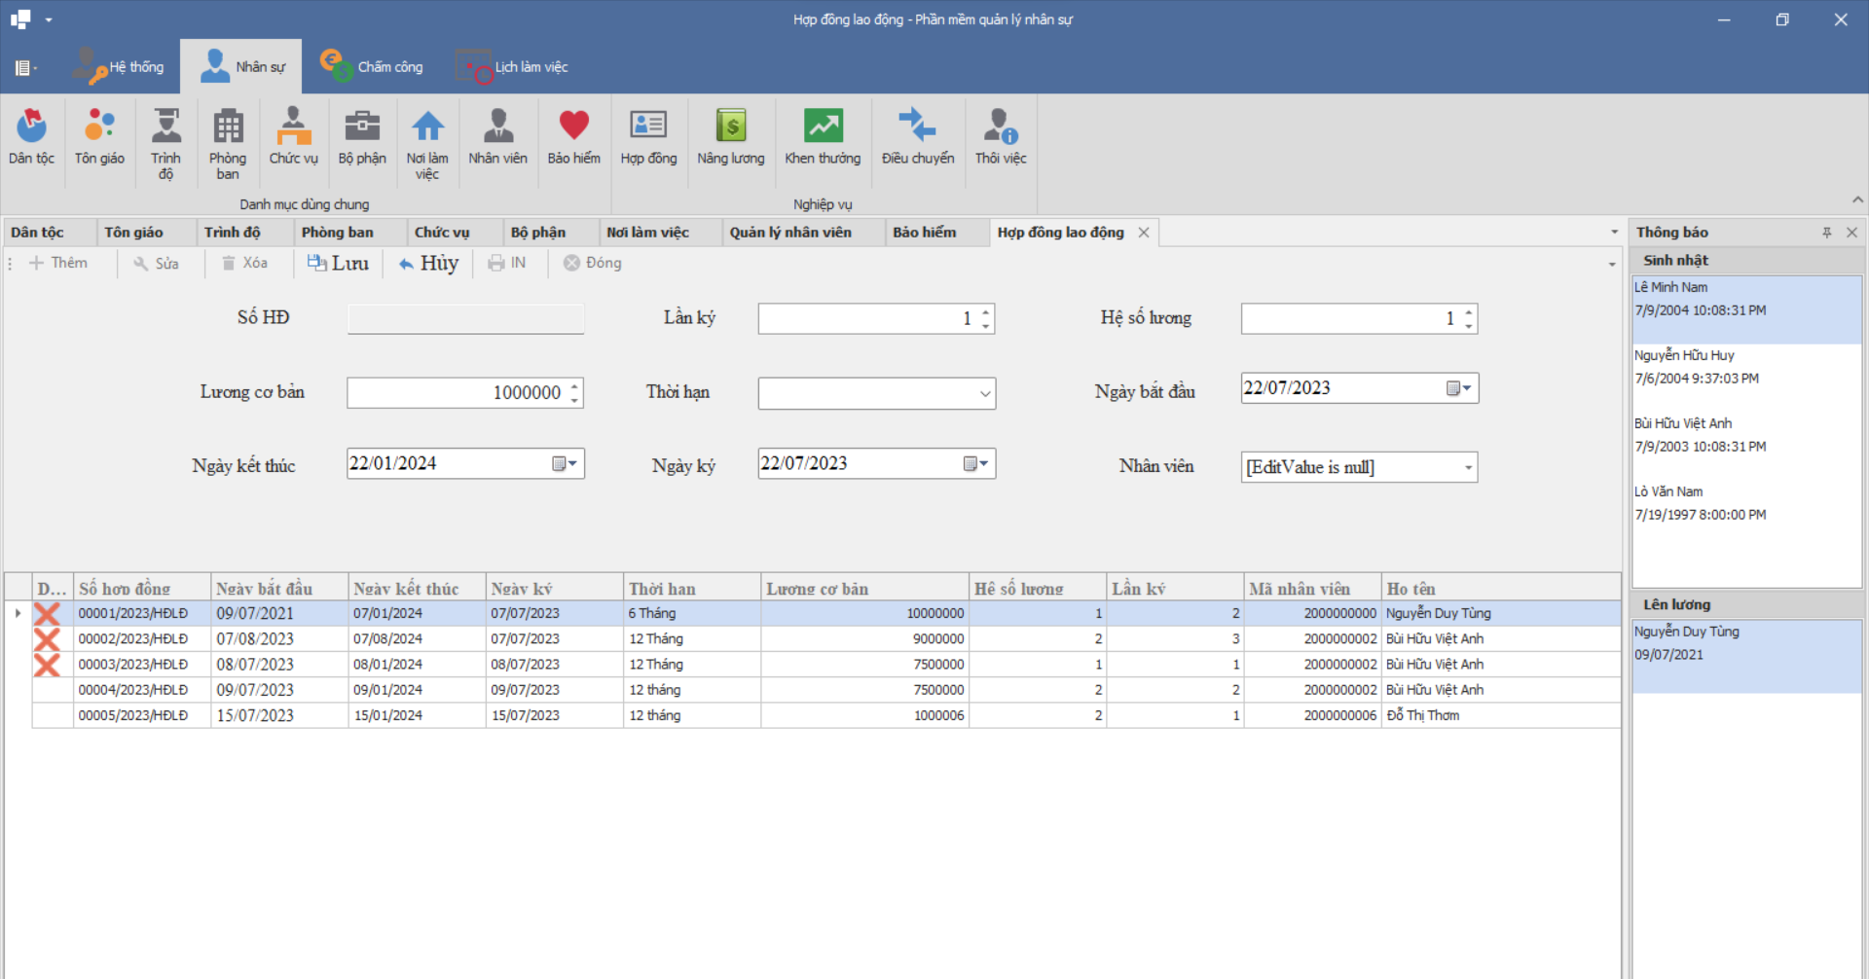

Hình 14. Giao diện chức năng thêm, sửa, xóa Hợp đồng

**Chức năng sửa thông tin hợp đồng:**

- Click button “Sửa”. Chọn một bản ghi trong bảng dữ liệu

- Nhập các thông tin cần sửa vào các ô nhập liệu tương ứng

- Click button “Lưu” để lưu lại thông tin

- Click button “Hủy” nếu muốn hủy cập nhật thông tin vừa sửa

**Chức năng xóa hợp đồng:**

- Chọn một bản ghi trong bảng dữ liệu

- Click button “Xóa”: “Yes” để xóa, “No” để hủy bỏ

**Bước 2**: Chức năng in hợp đồng:

Click button “In”. Xuất hiện mẫu in. Điều chỉnh form trước khi in bằng các công cụ trên thanh tác vụ (nếu muốn). Tiến hành in hợp đồng



Hình 15. Giao diện form In hợp đồng

**Bước 3**: Chức năng “Đóng”: đóng hộp thoại hợp đồng

* **Giao diện Chức năng Quản lý bảo hiểm**

**Bước 1:** Click button “Bảo hiểm” giao diện xuất hiện danh sách các bảo hiểm hiện có. Các button “Lưu”, “Hủy” sẽ bị ẩn do chưa xuất hiện thêm thao tác nào

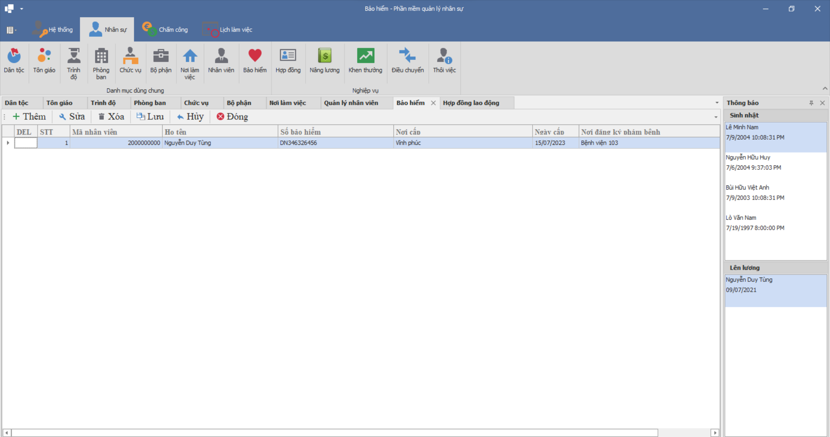

Hình 16. Giao diện form quản lý Bảo hiểm

**Chức năng thêm bảo hiểm:**

- Click button “Thêm”, xuất hiện bảng điều thông tin của bảo hiểm. Nhập dữ liệu tương ứng vào các ô nhập liệu

- Click button “Lưu” để lưu lại thông tin bảo hiểm

- Click button “Hủy” nếu không muốn lưu thông tin bảo hiểm đó

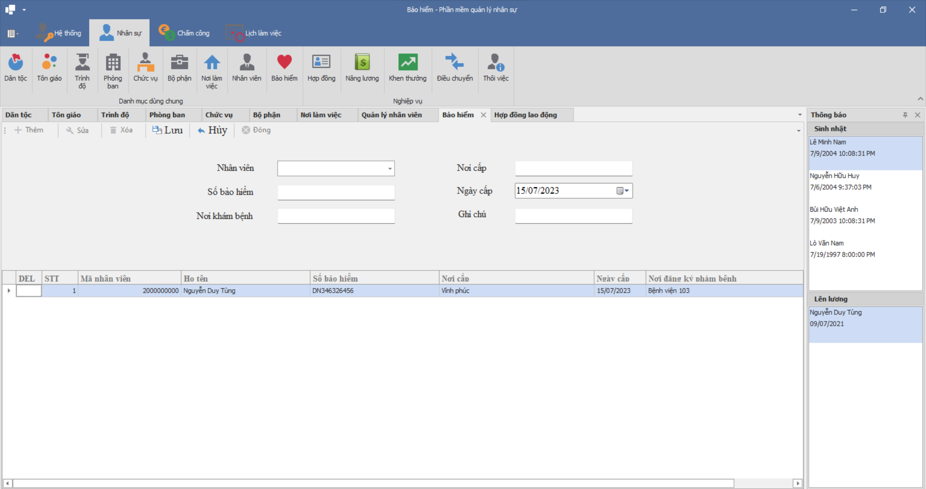

Hình 17. Giao diện chức năng thêm, sửa, xóa Bảo hiểm

**Chức năng sửa thông tin bảo hiểm:**

- Click button “Sửa”. Chọn một bản ghi trong bảng dữ liệu - Nhập các thông tin cần sửa vào các ô nhập liệu tương ứng

- Click button “Lưu” để lưu lại thông tin

- Click button “Hủy” nếu muốn hủy cập nhật thông tin vừa sửa

**Chức năng xóa bảo hiểm:**

- Chọn một bản ghi trong bảng dữ liệu

- Click button “Xóa”: “Yes” để xóa, “No” để hủy bỏ

**Bước 3**: Chức năng “Đóng”: đóng hộp thoại nhân viên

* **Giao diện Chức năng Quản lý khen thưởng**

**Bước 1:** Click button “Khen thưởng” giao diện xuất hiện danh sách các khen thưởng hiện có. Các button “Lưu”, “Hủy” sẽ bị ẩn do chưa xuất hiện thêm thao tác nào

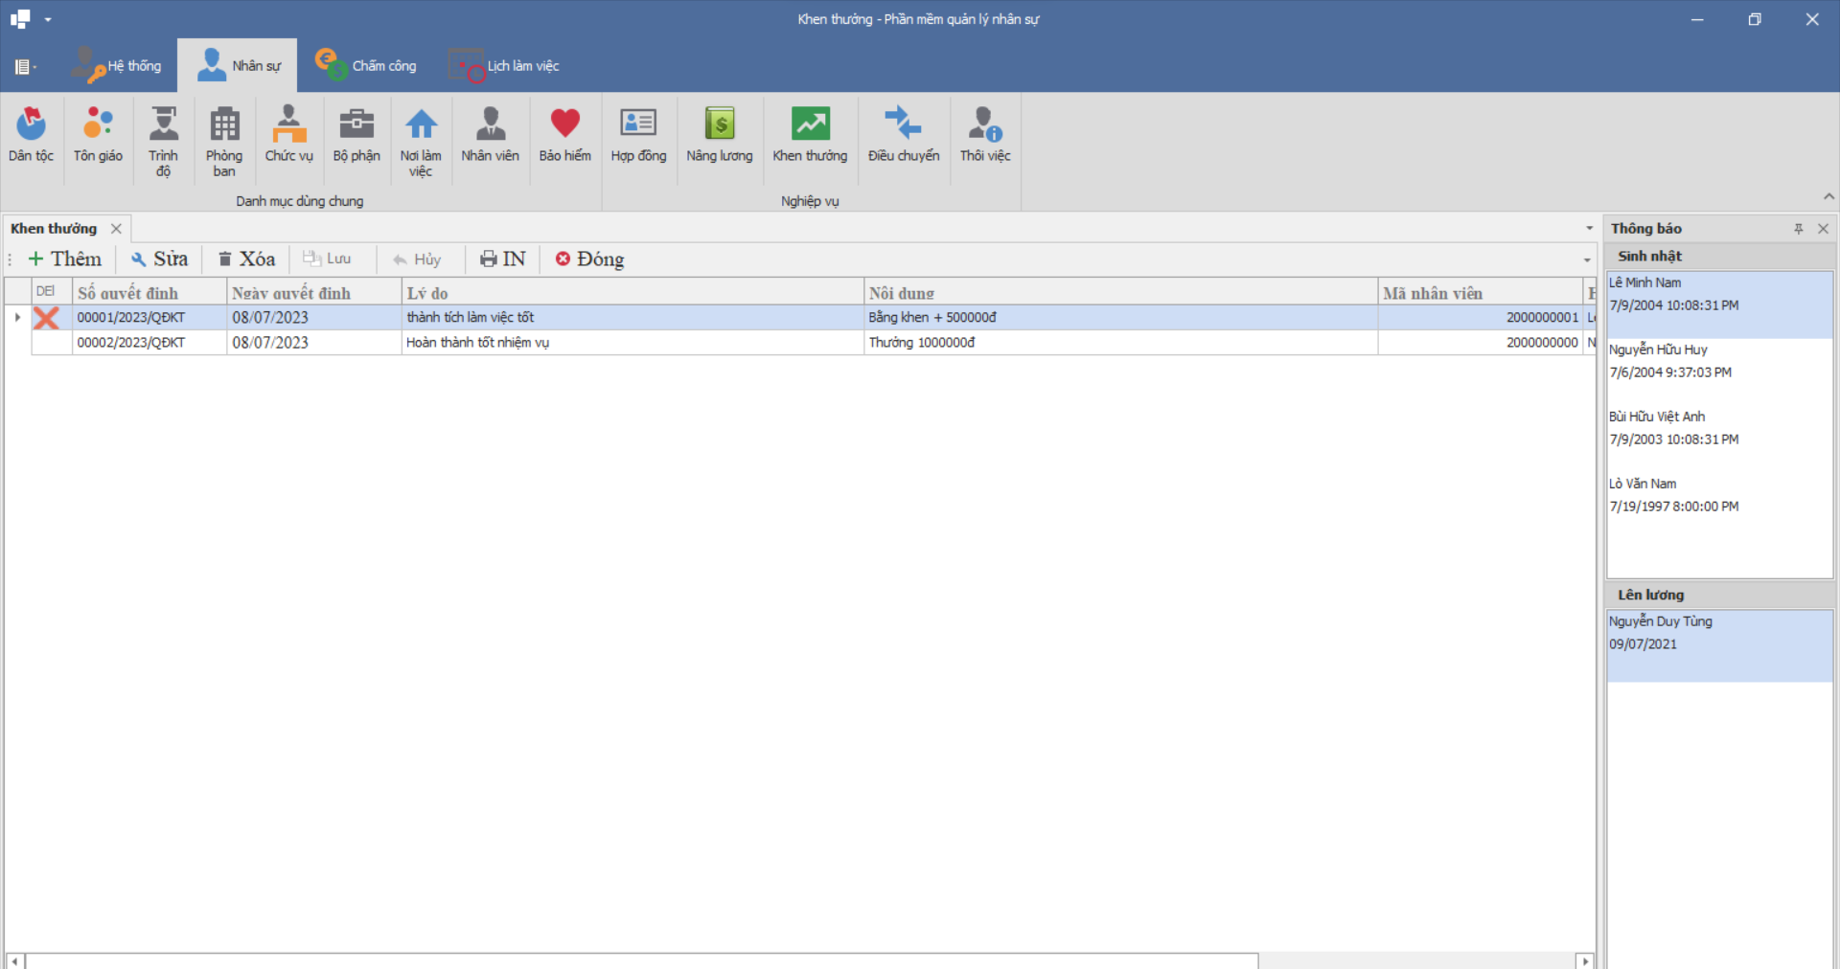

Hình 18. Giao diện chức năng thêm, sửa, xóa Khen thưởng

**Chức năng thêm khen thưởng:**

- Click button “Thêm”, xuất hiện bảng điều thông tin của khen thưởng. Nhập dữ liệu tương ứng vào các ô nhập liệu

- Click button “Lưu” để lưu lại thông tin khen thưởng

- Click button “Hủy” nếu không muốn lưu thông tin khen thưởng đó

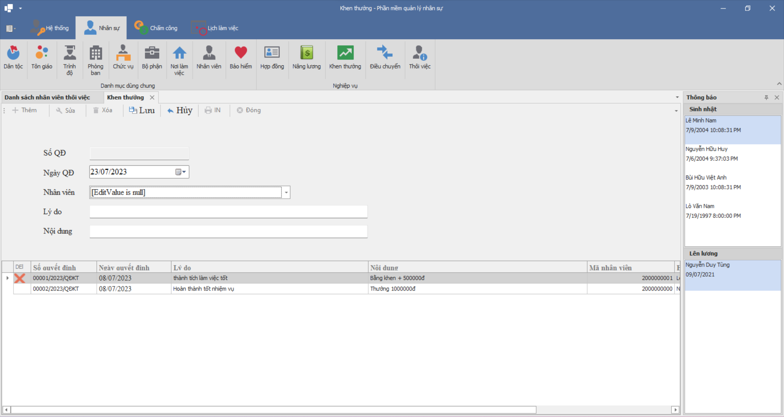

Hình 19. Giao diện chức năng thêm, sửa, xóa Khen thưởng

**Chức năng sửa thông tin khen thưởng:**

- Click button “Sửa”. Chọn một bản ghi trong bảng dữ liệu

- Nhập các thông tin cần sửa vào các ô nhập liệu tương ứng

- Click button “Lưu” để lưu lại thông tin

- Click button “Hủy” nếu muốn hủy cập nhật thông tin vừa sửa

**Chức năng xóa khen thưởng:**

- Chọn một bản ghi trong bảng dữ liệu

- Click button “Xóa”: “Yes” để xóa, “No” để hủy bỏ

**Bước 2:** Chức năng in thông tin khen thưởng: Click button “In”. Xuất hiện mẫu in. Điều chỉnh form trước khi in bằng các công cụ trên thanh tác vụ (nếu muốn). Tiến hành in danh sách khen thưởng

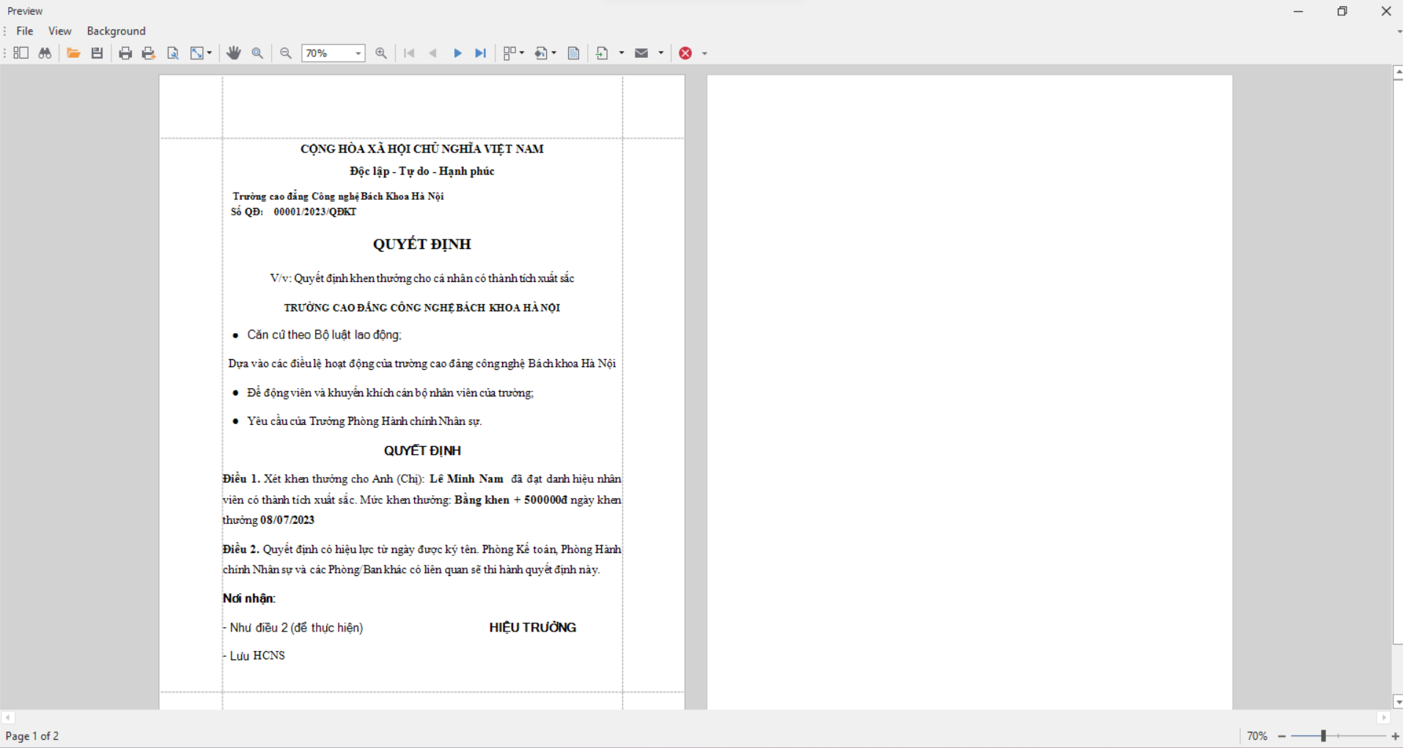

Hình 20. Giao diện form In quyết định khen thưởng

**Bước 3**: Chức năng “Đóng”: đóng hộp thoại khen thưởng

* **Giao diện Chức năng Quản lý điều chuyển**

**Bước 1:** Click button “Điều chuyển” giao diện xuất hiện danh sách các điều chuyển hiện có. Các button “Lưu”, “Hủy” sẽ bị ẩn do chưa xuất hiện thêm thao tác nào

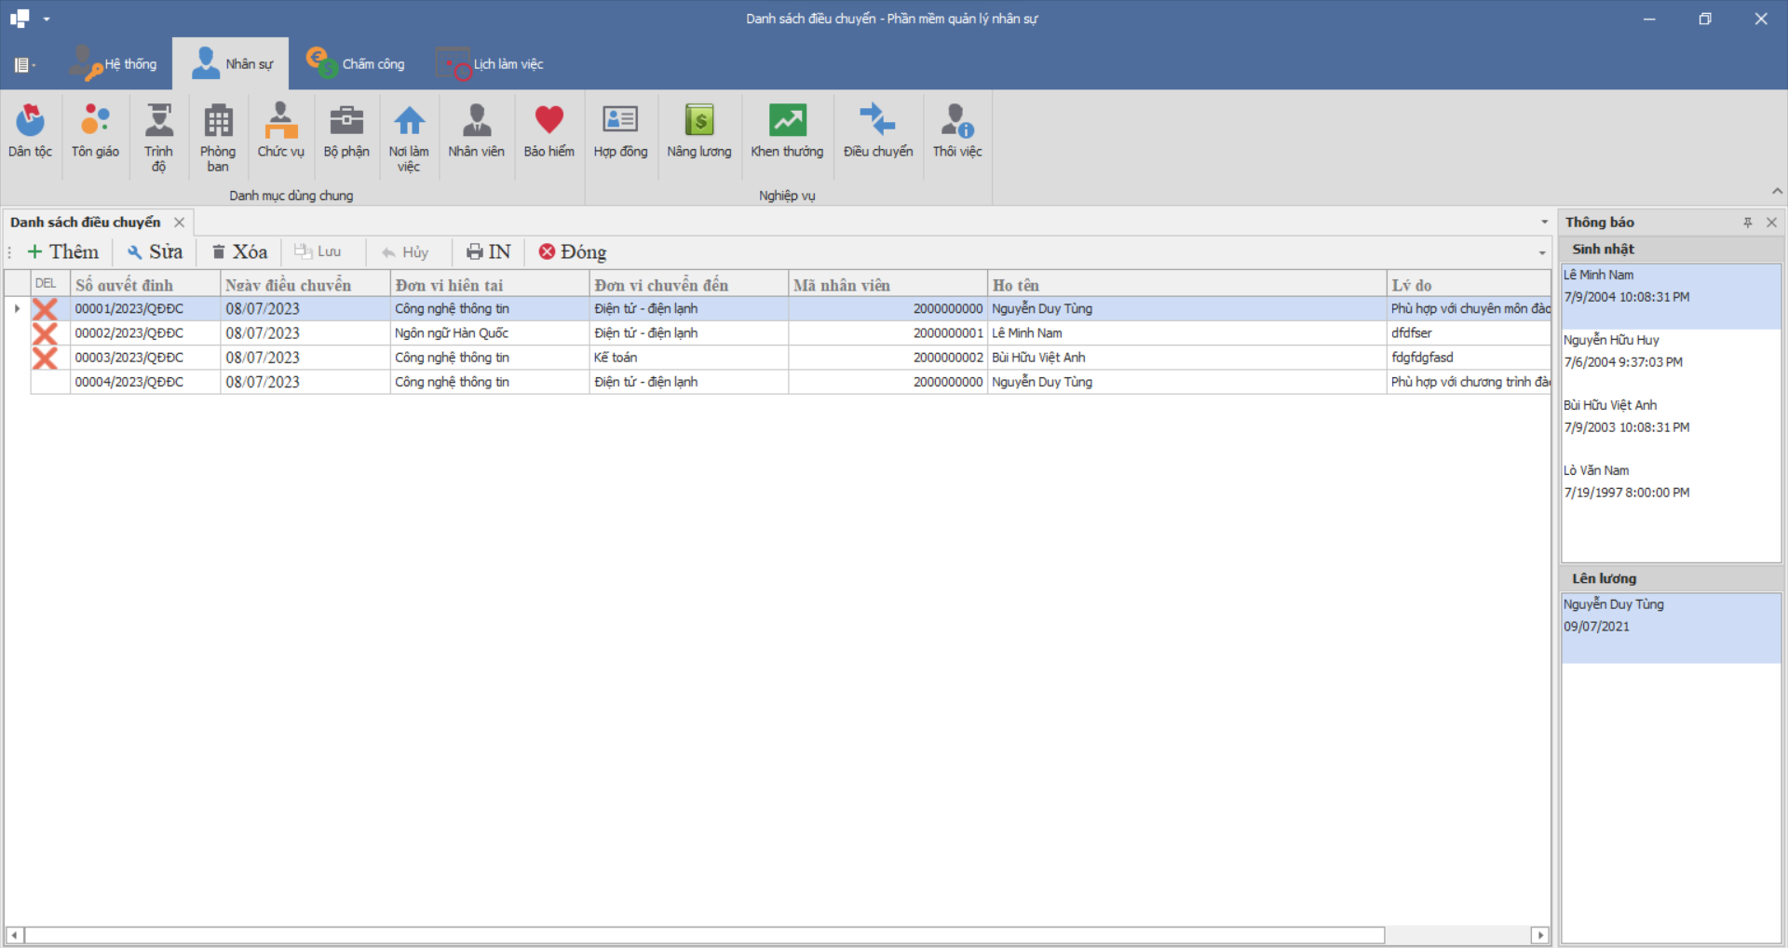

Hình 20.Giao diện form quản lý Điều chuyển

**Chức năng thêm điều chuyển:**

- Click button “Thêm”, xuất hiện bảng điều thông tin của điều chuyển. Nhập dữ liệu tương ứng vào các ô nhập liệu

- Click button “Lưu” để lưu lại thông tin điều chuyển

- Click button “Hủy” nếu không muốn lưu thông tin điều chuyển đó

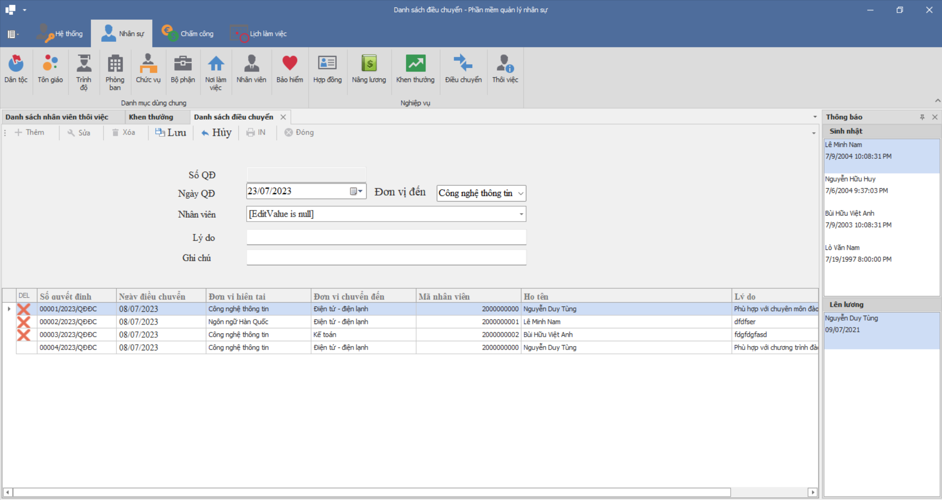

Hình 21. Giao diện chức năng thêm, sửa, xóa Điều chuyển

**Chức năng sửa thông tin điều chuyển:**

- Click button “Sửa”. Chọn một bản ghi trong bảng dữ liệu

- Nhập các thông tin cần sửa vào các ô nhập liệu tương ứng

- Click button “Lưu” để lưu lại thông tin

- Click button “Hủy” nếu muốn hủy cập nhật thông tin vừa sửa

**Chức năng xóa điều chuyển:**

- Chọn một bản ghi trong bảng dữ liệu

- Click button “Xóa”: “Yes” để xóa, “No” để hủy bỏ

**CHÚ Ý**: Sau khi thêm, sửa, xóa điều chuyển nhân viên thì dữ liệu thông tin nhân viên cũng được thay đổi

**Bước 2:** Click button “In”. Xuất hiện mẫu in. Điều chỉnh form trước khi in bằng các công cụ trên thanh tác vụ (nếu muốn). Tiến hành in danh sách điều chuyển

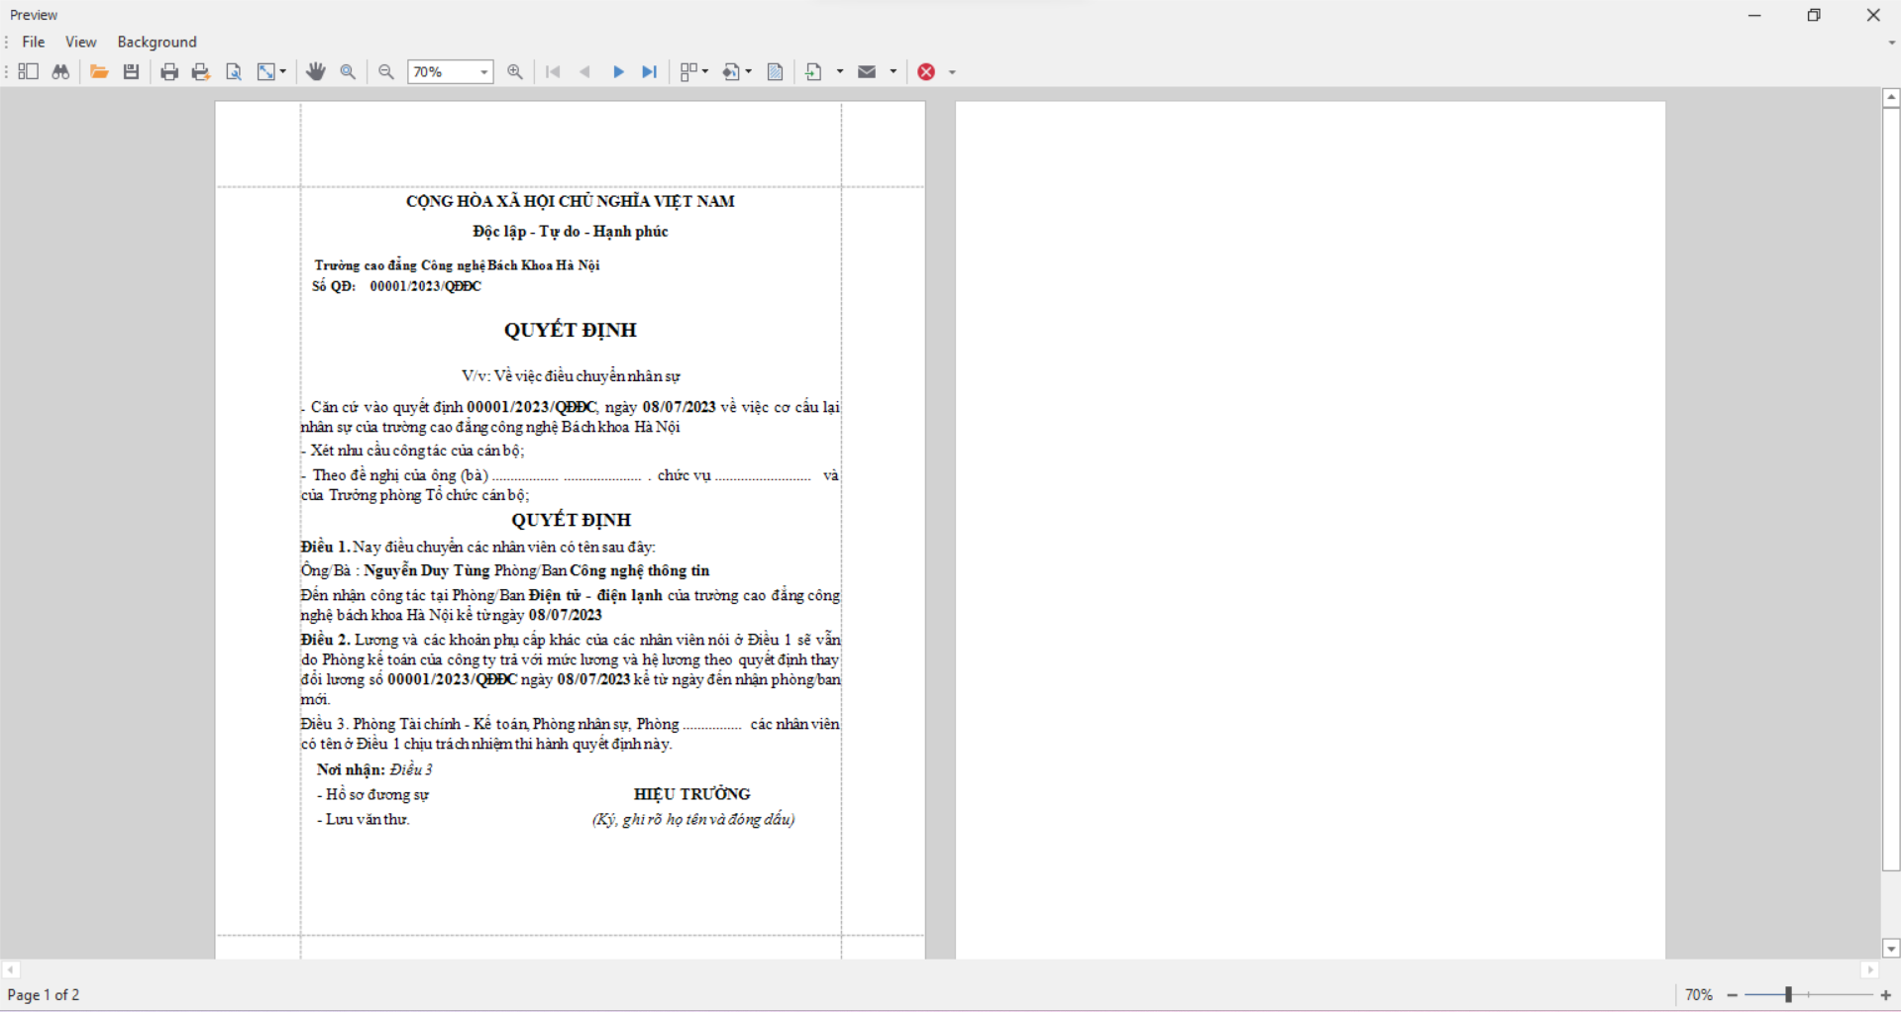

Hình 22. Giao diện form In quyết định Điều chuyển nhân sự

**Bước 3**: Chức năng “Đóng”: đóng hộp thoại Điều chuyển

* **Giao diện Chức năng Quản lý thôi việc**

Bước 1: Click button “Thôi việc” giao diện xuất hiện danh sách các thôi việc hiện có. Các button “Lưu”, “Hủy” sẽ bị ẩn do chưa xuất hiện thêm thao tác nào

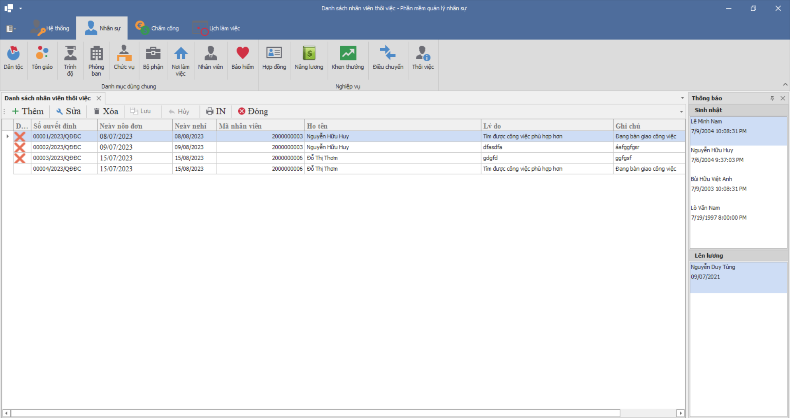

Hình 23.Giao diện form quản lý Thôi việc

**Chức năng thêm thôi việc:**

- Click button “Thêm”, xuất hiện bảng điều thông tin của thôi việc. Nhập dữ liệu tương ứng vào các ô nhập liệu

- Click button “Lưu” để lưu lại thông tin thôi việc

- Click button “Hủy” nếu không muốn lưu thông tin thôi việc đó

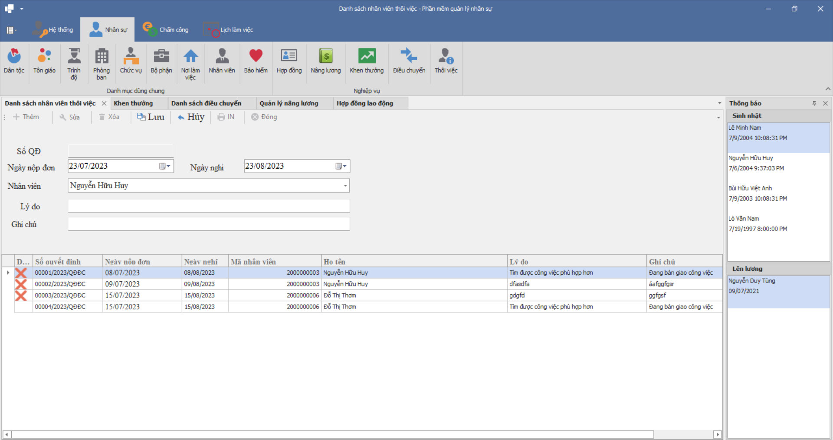

Hình 24.Giao diện chức năng thêm, sửa, xóa Thôi việc

**Chức năng sửa thông tin thôi việc:**

- Click button “Sửa”. Chọn một bản ghi trong bảng dữ liệu

- Nhập các thông tin cần sửa vào các ô nhập liệu tương ứng

- Click button “Lưu” để lưu lại thông tin

- Click button “Hủy” nếu muốn hủy cập nhật thông tin vừa sửa

**Chức năng xóa thôi việc:**

- Chọn một bản ghi trong bảng dữ liệu

- Click button “Xóa”: “Yes” để xóa, “No” để hủy bỏ

**Bước 2:** Click button “In”. Xuất hiện mẫu in. Điều chỉnh form trước khi in bằng các công cụ trên thanh tác vụ (nếu muốn). Tiến hành in danh sách thôi việc

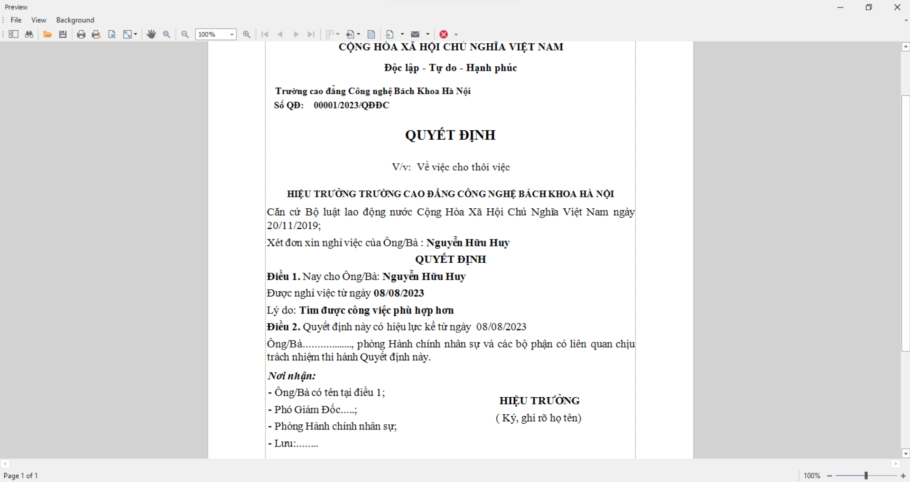

Hình 25. Giao diện form In quyết định Thôi việc

**Bước 3**: Chức năng “Đóng”: đóng hộp thoại thôi việc

* **Giao diện Chức năng Quản lý chấm công**

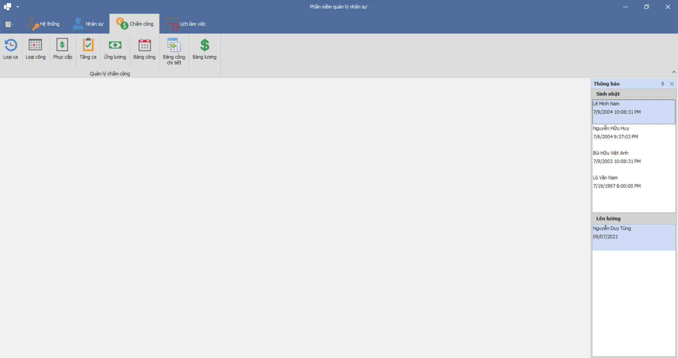

Hình 26. Giao diện form Chức năng quản lý chấm công

Trong giao diện quản lý chấm công, “người dùng” có thể click vào những button chức năng có trong hệ thống. Hệ thống sẽ điều hướng người dùng tới form mà người dùng đã yêu cầu

* **Giao diện Chức năng Quản lý loại ca**

**Bước 1**: Click button “Loại ca” giao diện xuất hiện danh sách các loại ca hiện có. Các button “Lưu”, “Hủy” sẽ bị ẩn do chưa xuất hiện thêm thao tác nào

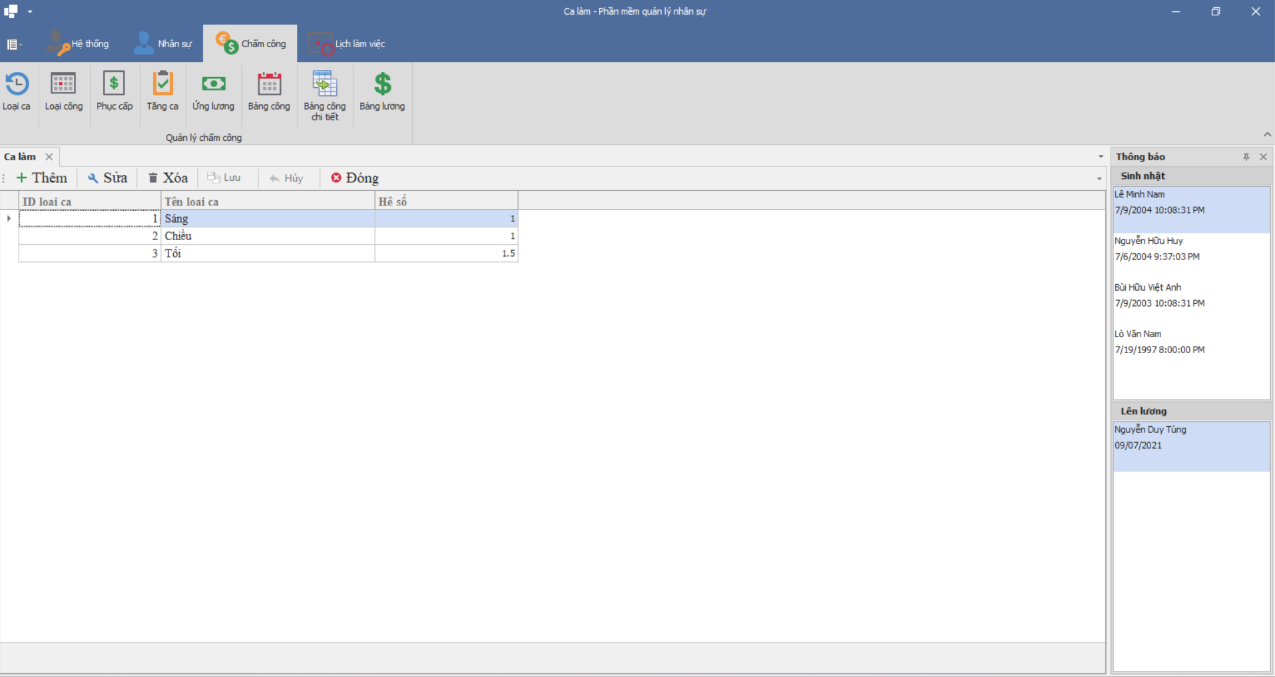

Hình 27. Giao diện form Loại ca

**Chức năng thêm loại ca**:

- Click button “Thêm”, xuất hiện bảng điều thông tin của loại ca. Nhập dữ liệu tương ứng vào các ô nhập liệu

- Click button “Lưu” để lưu lại thông tin loại ca

- Click button “Hủy” nếu không muốn lưu thông tin loại ca đó

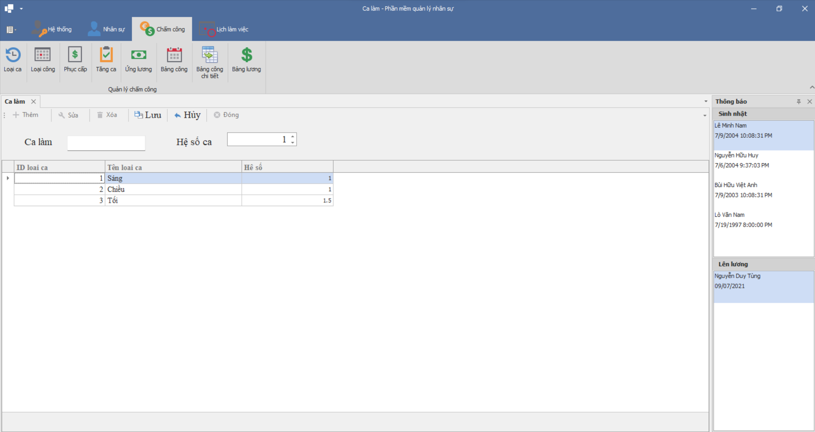

Hình 28.Giao diện chức năng thêm, sửa, xóa loại ca

**Chức năng sửa thông tin loại ca:**

- Click button “Sửa”. Chọn một bản ghi trong bảng dữ liệu

- Nhập các thông tin cần sửa vào các ô nhập liệu tương ứng

- Click button “Lưu” để lưu lại thông tin

- Click button “Hủy” nếu muốn hủy cập nhật thông tin vừa sửa

**Chức năng xóa loại ca:**

- Chọn một bản ghi trong bảng dữ liệu

- Click button “Xóa”: “Yes” để xóa, “No” để hủy bỏ

**Bước 2**: Chức năng “Đóng”: đóng hộp thoại Loại ca

* **Giao diện Chức năng Quản lý loại ca**

**Bước 1**: Click button “Loại công” giao diện xuất hiện danh sách các loại ca hiện có. Các button “Lưu”, “Hủy” sẽ bị ẩn do chưa xuất hiện thêm thao tác nào

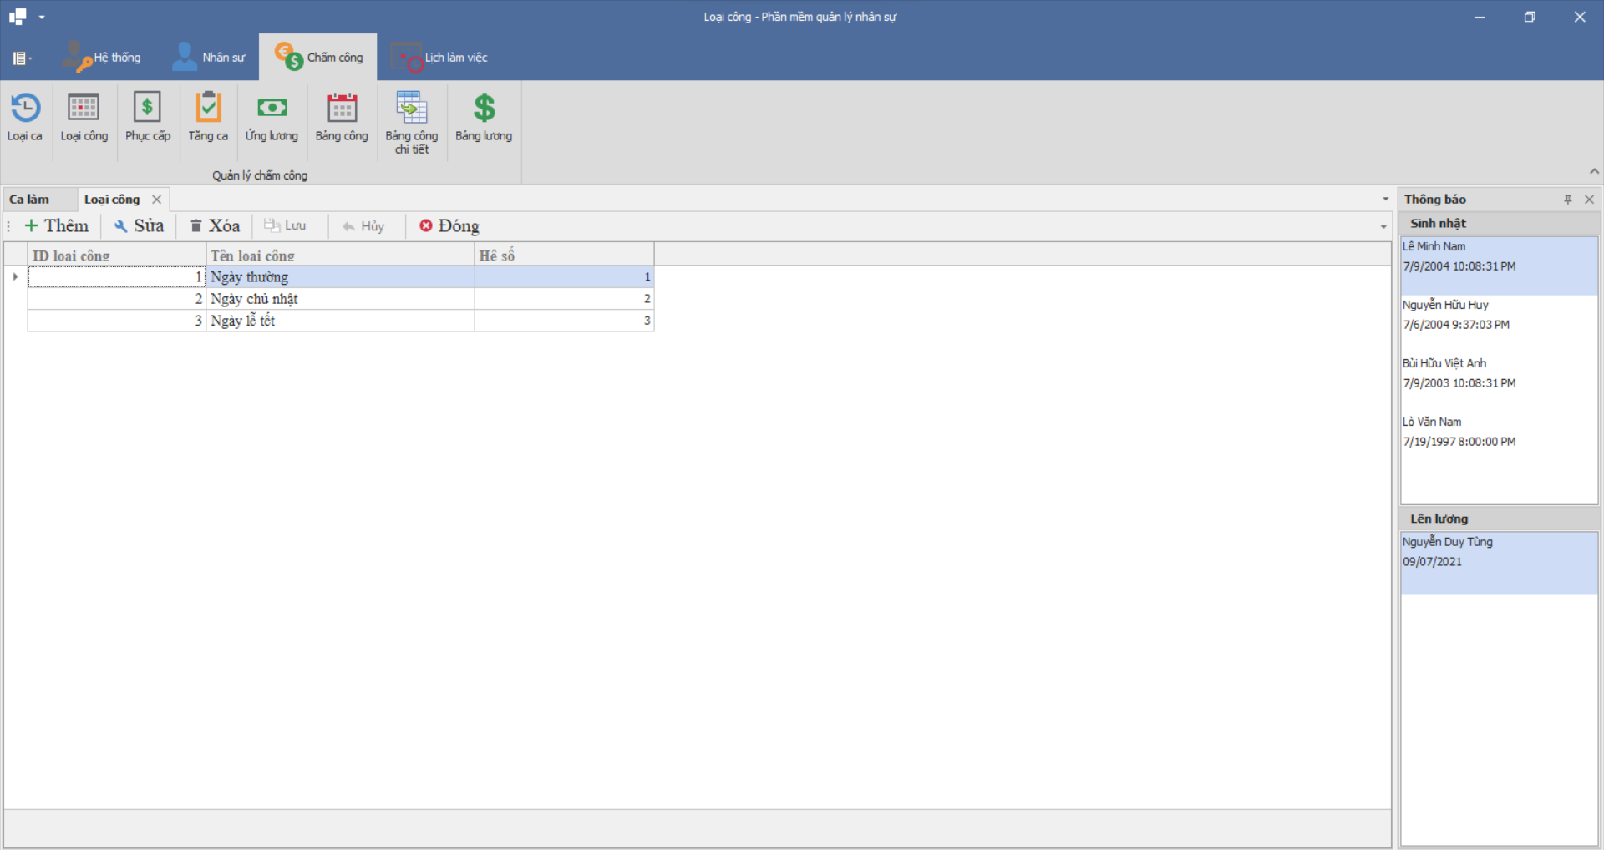

Hình 29. Giao diện form Loại công

**Chức năng thêm loại ca**:

- Click button “Thêm”, xuất hiện bảng điều thông tin của loại công. Nhập dữ liệu tương ứng vào các ô nhập liệu

- Click button “Lưu” để lưu lại thông tin loại công

- Click button “Hủy” nếu không muốn lưu thông tin loại công đó

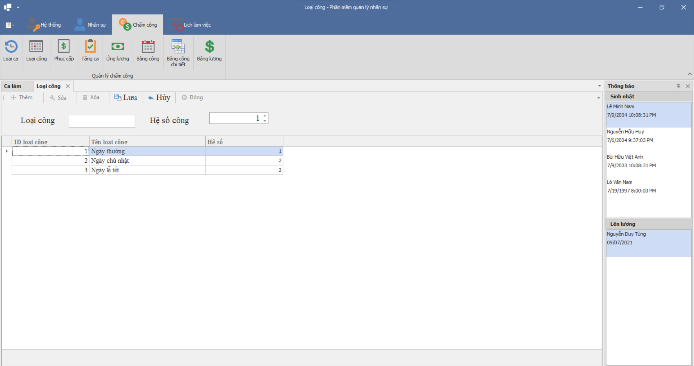

Hình 30.Giao diện chức năng thêm, sửa, xóa loại công

**Chức năng sửa thông tin loại công:**

- Click button “Sửa”. Chọn một bản ghi trong bảng dữ liệu

- Nhập các thông tin cần sửa vào các ô nhập liệu tương ứng

- Click button “Lưu” để lưu lại thông tin

- Click button “Hủy” nếu muốn hủy cập nhật thông tin vừa sửa

**Chức năng xóa loại công:**

- Chọn một bản ghi trong bảng dữ liệu

- Click button “Xóa”: “Yes” để xóa, “No” để hủy bỏ

**Bước 2**: Chức năng “Đóng”: đóng hộp thoại Loại công

* **Giao diện Chức năng Quản lý phụ cấp**

**Bước 1**: Click button “Phụ cấp” giao diện xuất hiện danh sách các phụ cấp hiện có. Các button “Lưu”, “Hủy” sẽ bị ẩn do chưa xuất hiện thêm thao tác nào

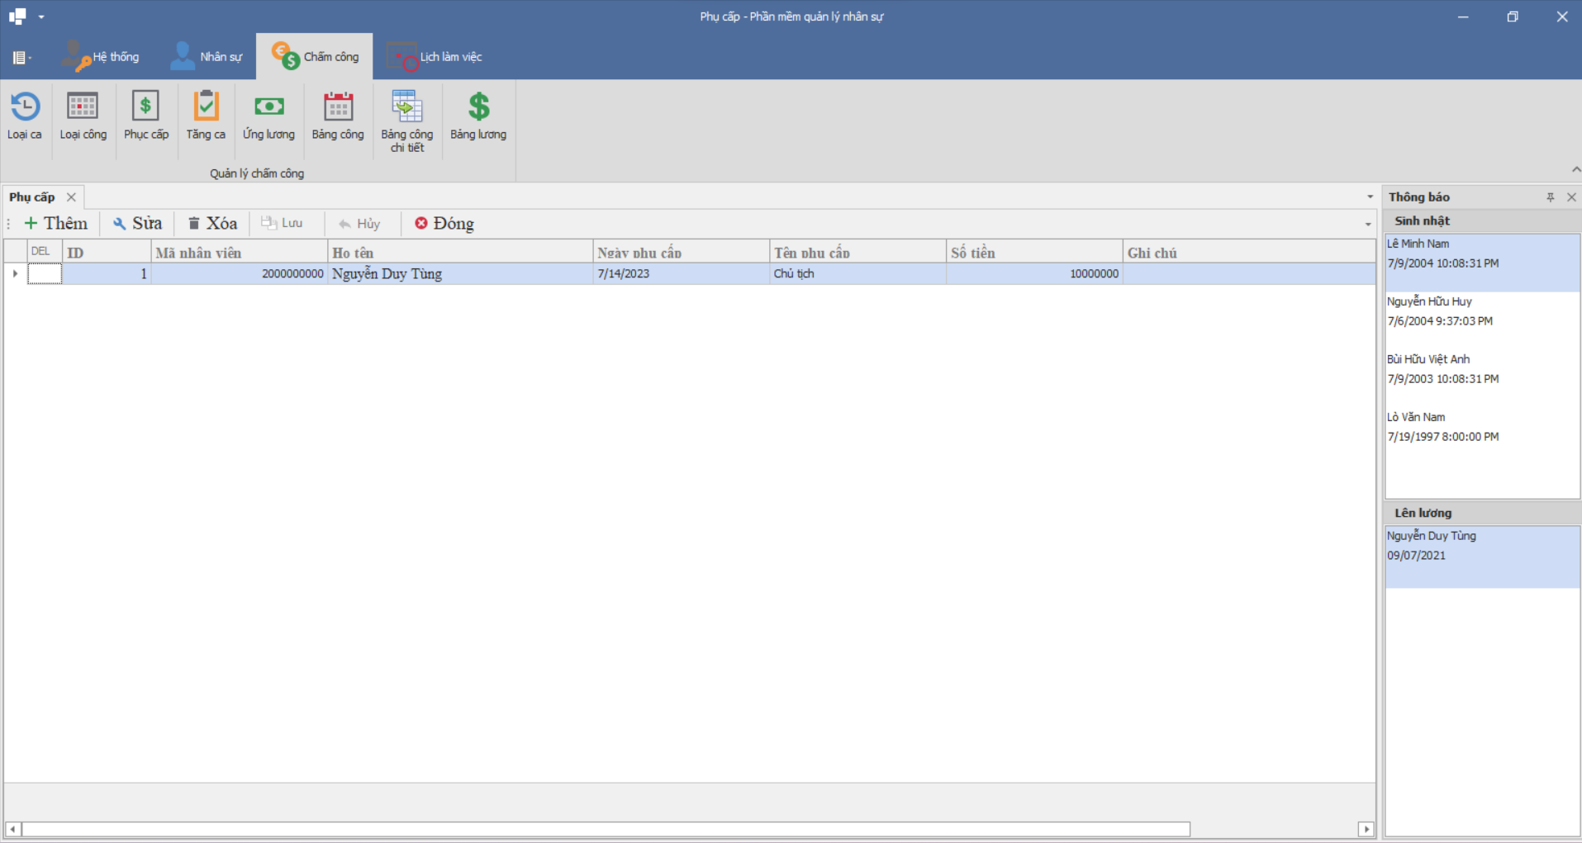

Hình 31. Giao diện form Phụ cấp

**Chức năng thêm phụ cấp:**

- Click button “Thêm”, xuất hiện bảng điều thông tin của phụ cấp. Nhập dữ liệu tương ứng vào các ô nhập liệu

- Click button “Lưu” để lưu lại thông tin phụ cấp

- Click button “Hủy” nếu không muốn lưu thông tin phụ cấp đó

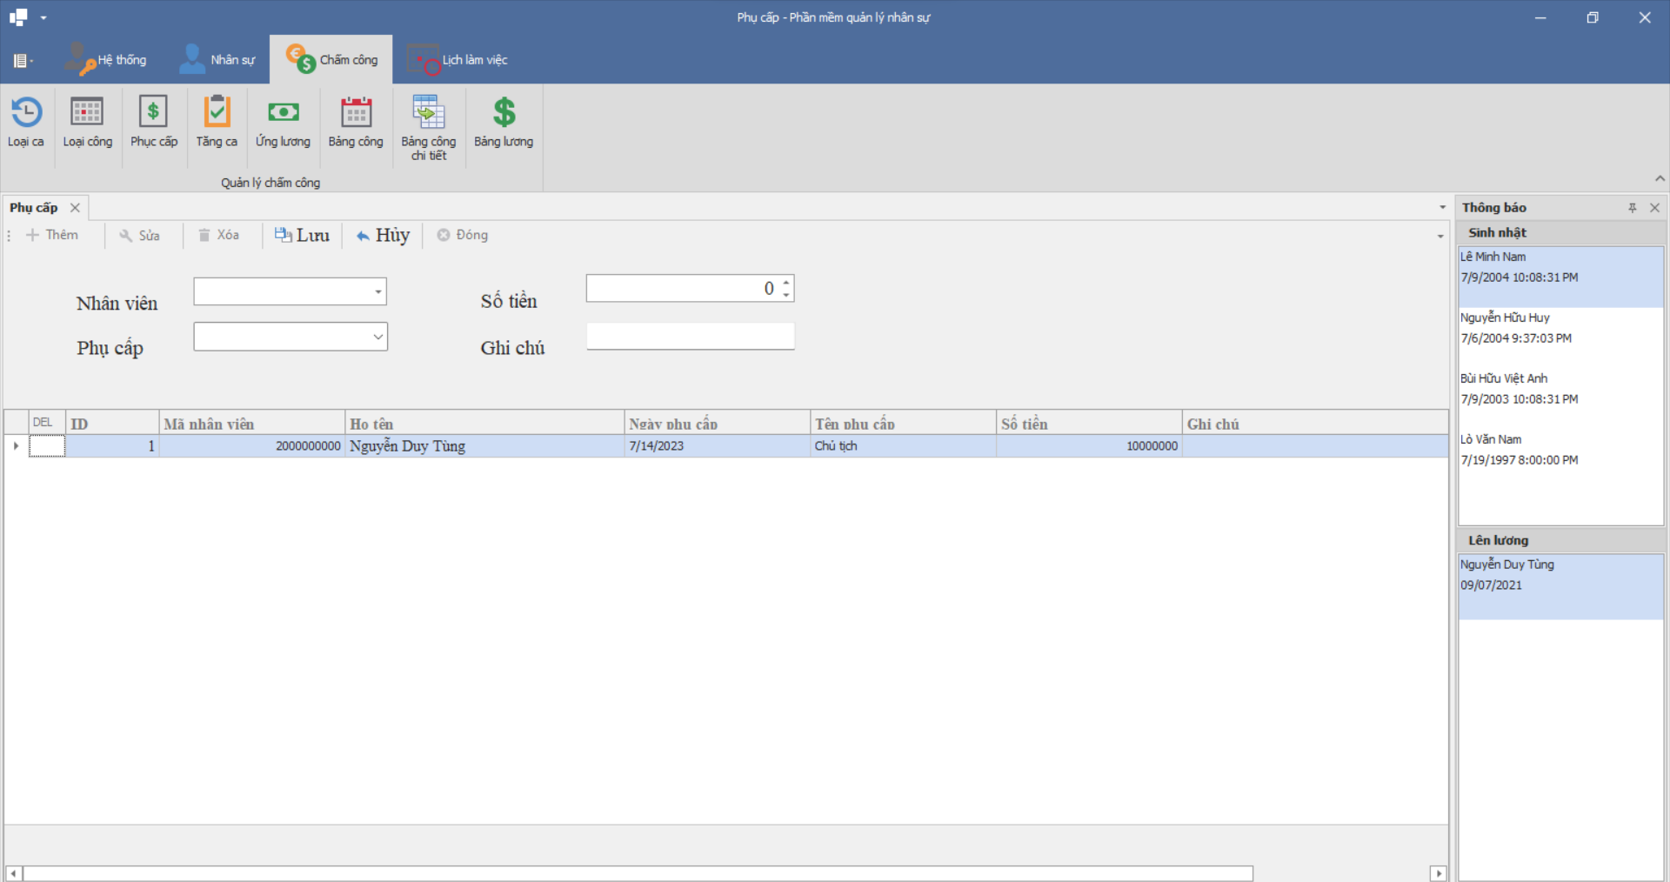

Hình 32.Giao diện chức năng thêm, sửa, xóa phụ cấp

**Chức năng sửa thông tin phụ cấp:**

- Click button “Sửa”. Chọn một bản ghi trong bảng dữ liệu

- Nhập các thông tin cần sửa vào các ô nhập liệu tương ứng

- Click button “Lưu” để lưu lại thông tin

- Click button “Hủy” nếu muốn hủy cập nhật thông tin vừa sửa

**Chức năng xóa phụ cấp:**

- Chọn một bản ghi trong bảng dữ liệu

- Click button “Xóa”: “Yes” để xóa, “No” để hủy bỏ

**Bước 2**: Chức năng “Đóng”: đóng hộp thoại Phụ cấp

* **Giao diện Chức năng Quản lý tăng ca**

**Bước 1**: Click button “tăng ca” giao diện xuất hiện danh sách các ứng lương hiện có. Các button “Lưu”, “Hủy” sẽ bị ẩn do chưa xuất hiện thêm thao tác nào

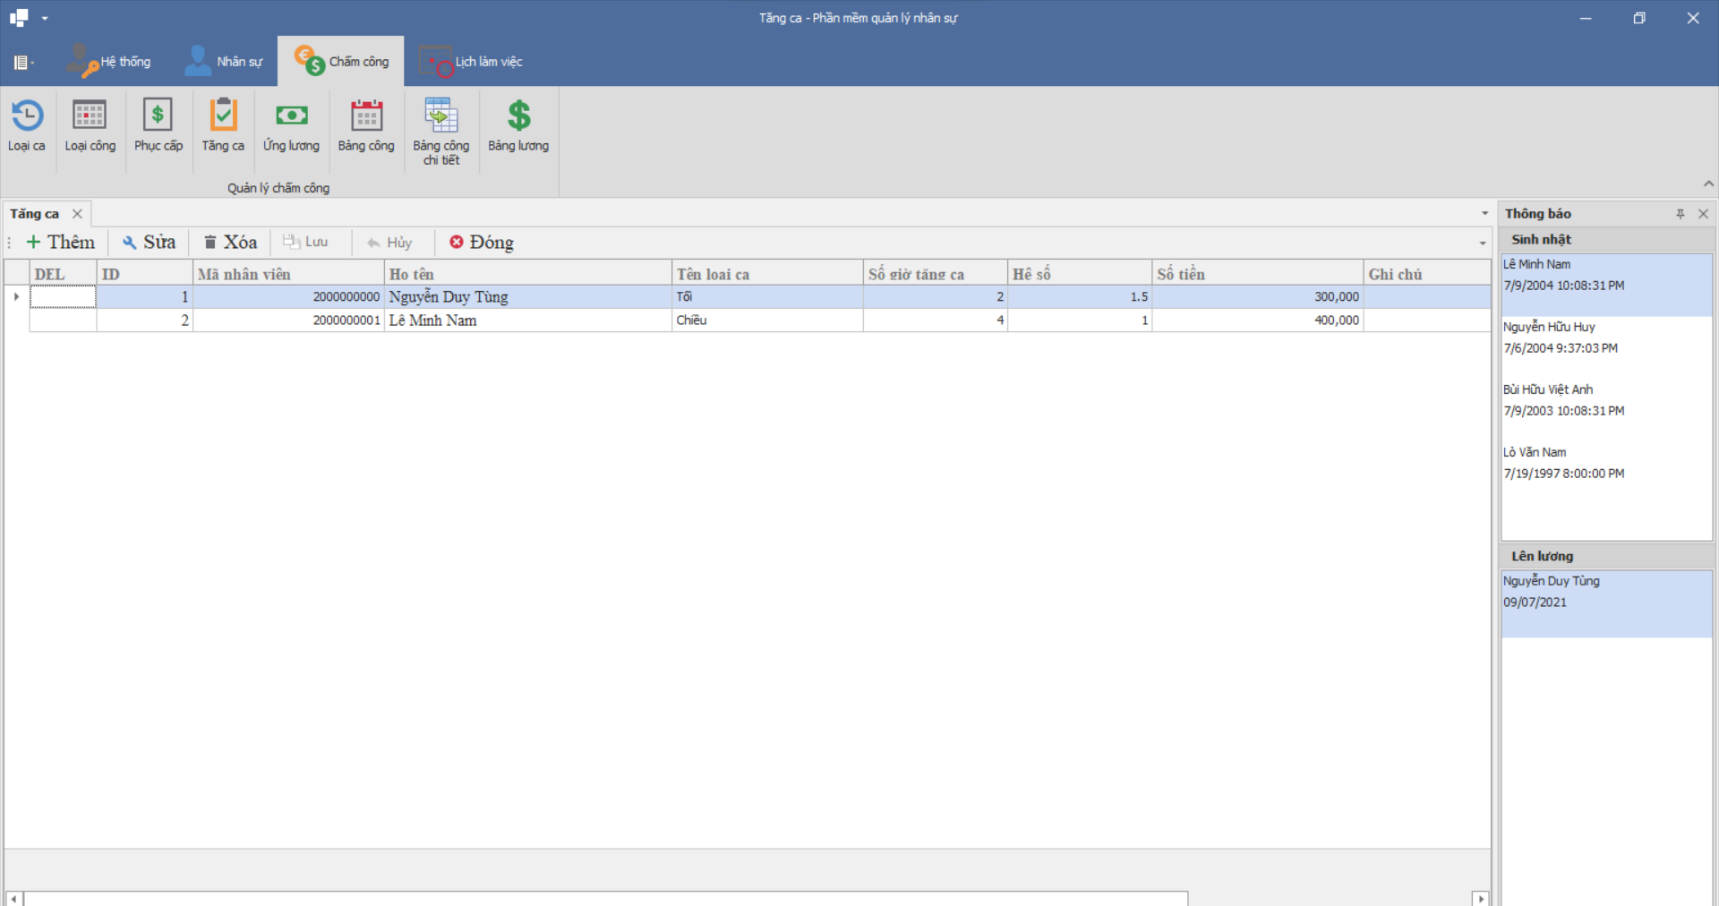

Hình 33. Giao diện form Tăng ca

**Chức năng thêm tăng ca:**

- Click button “Thêm”, xuất hiện bảng điều thông tin của tăng ca. Nhập dữ liệu tương ứng vào các ô nhập liệu

- Click button “Lưu” để lưu lại thông tin tăng ca

- Click button “Hủy” nếu không muốn lưu thông tin tăng ca đó

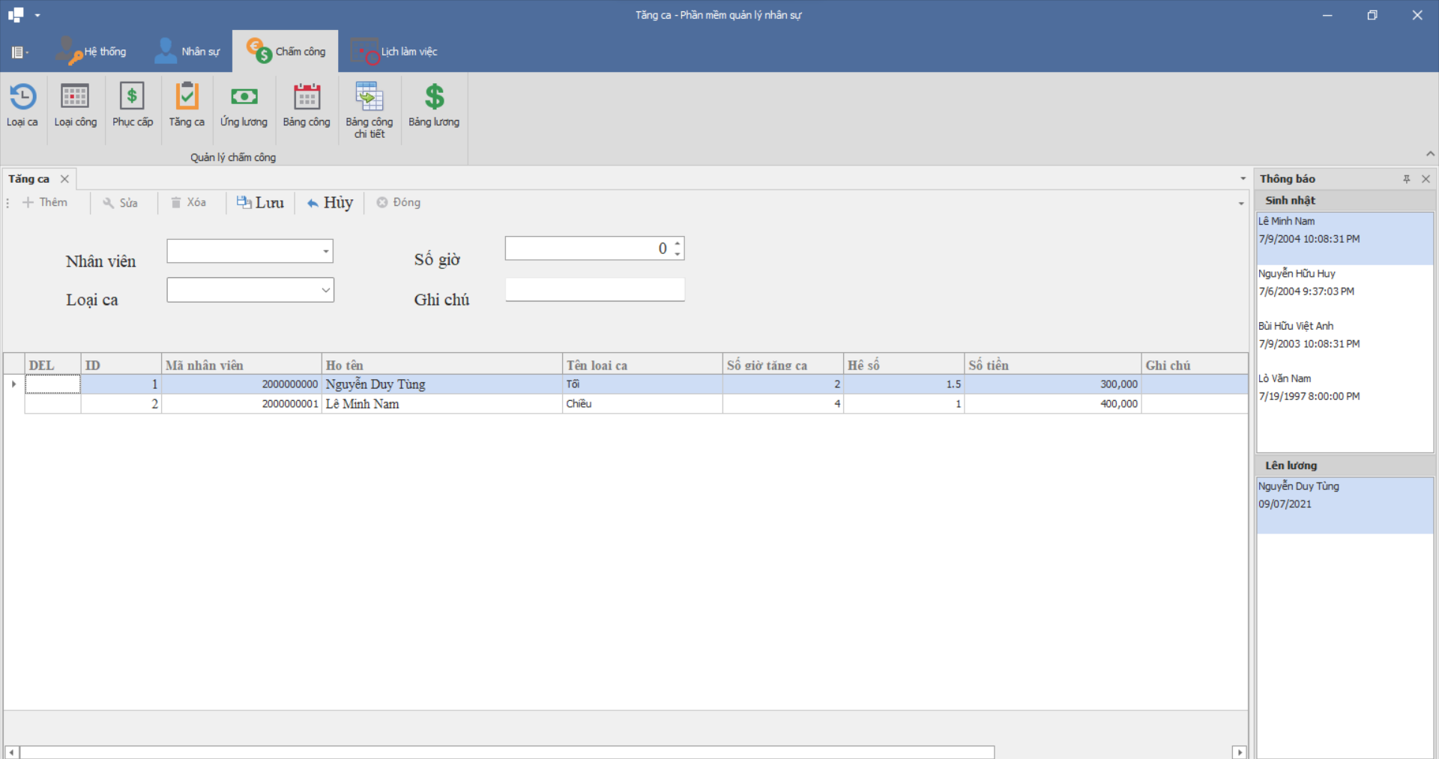

Hình 33. Giao diện form Thêm , sửa ,xóa tăng ca

**Chức năng sửa thông tin tăng ca:**

- Click button “Sửa”. Chọn một bản ghi trong bảng dữ liệu

- Nhập các thông tin cần sửa vào các ô nhập liệu tương ứng

- Click button “Lưu” để lưu lại thông tin

- Click button “Hủy” nếu muốn hủy cập nhật thông tin vừa sửa

**Chức năng xóa tăng ca:**

- Chọn một bản ghi trong bảng dữ liệu

- Click button “Xóa”: “Yes” để xóa, “No” để hủy bỏ Bước 2: Chức năng “Đóng”: đóng hộp thoại Tăng ca

* **Giao diện Chức năng Quản lý ứng lương**

**Bước 1**: Click button “Ứng lương” giao diện xuất hiện danh sách các ứng lương hiện có. Các button “Lưu”, “Hủy” sẽ bị ẩn do chưa xuất hiện thêm thao tác nào

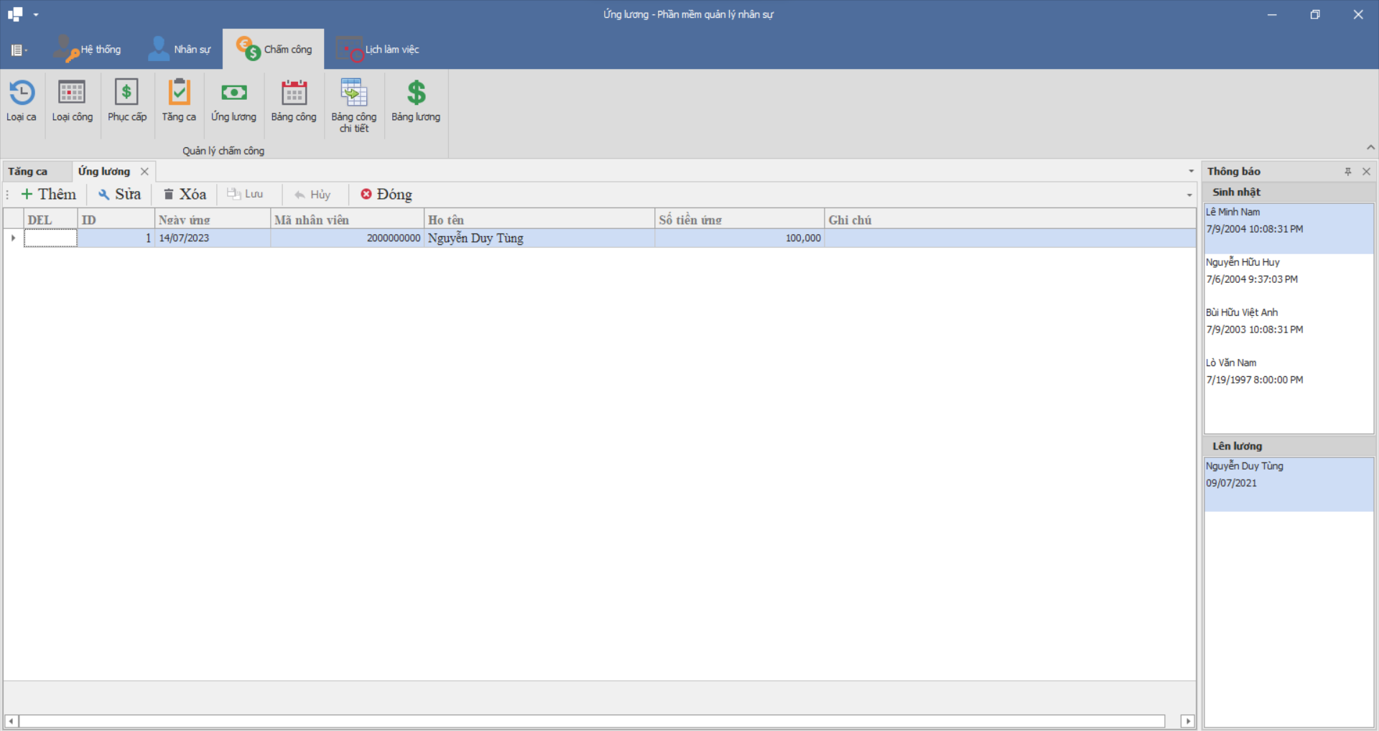

Hình 34.Giao diện form Ứng lương

**Chức năng thêm ứng lương:**

- Click button “Thêm”, xuất hiện bảng điều thông tin của ứng lương. Nhập dữ liệu tương ứng vào các ô nhập liệu

- Click button “Lưu” để lưu lại thông tin ứng lương

- Click button “Hủy” nếu không muốn lưu thông tin ứng lương đó

**Chức năng sửa thông tin ứng lương:**

- Click button “Sửa”. Chọn một bản ghi trong bảng dữ liệu

- Nhập các thông tin cần sửa vào các ô nhập liệu tương ứng

- Click button “Lưu” để lưu lại thông tin

- Click button “Hủy” nếu muốn hủy cập nhật thông tin vừa sửa

**Chức năng xóa ứng lương:**

- Chọn một bản ghi trong bảng dữ liệu

- Click button “Xóa”: “Yes” để xóa, “No” để hủy bỏ

**Bước 2:** Chức năng “Đóng”: đóng hộp thoại Ứng lương

* **Giao diện Chức năng Quản lý bảng công**

Bước 1: Click button “Bảng công” giao diện xuất hiện danh sách các kỳ công hiện có. Các button “Lưu”, “Hủy” sẽ bị ẩn do chưa xuất hiện thêm thao tác nào

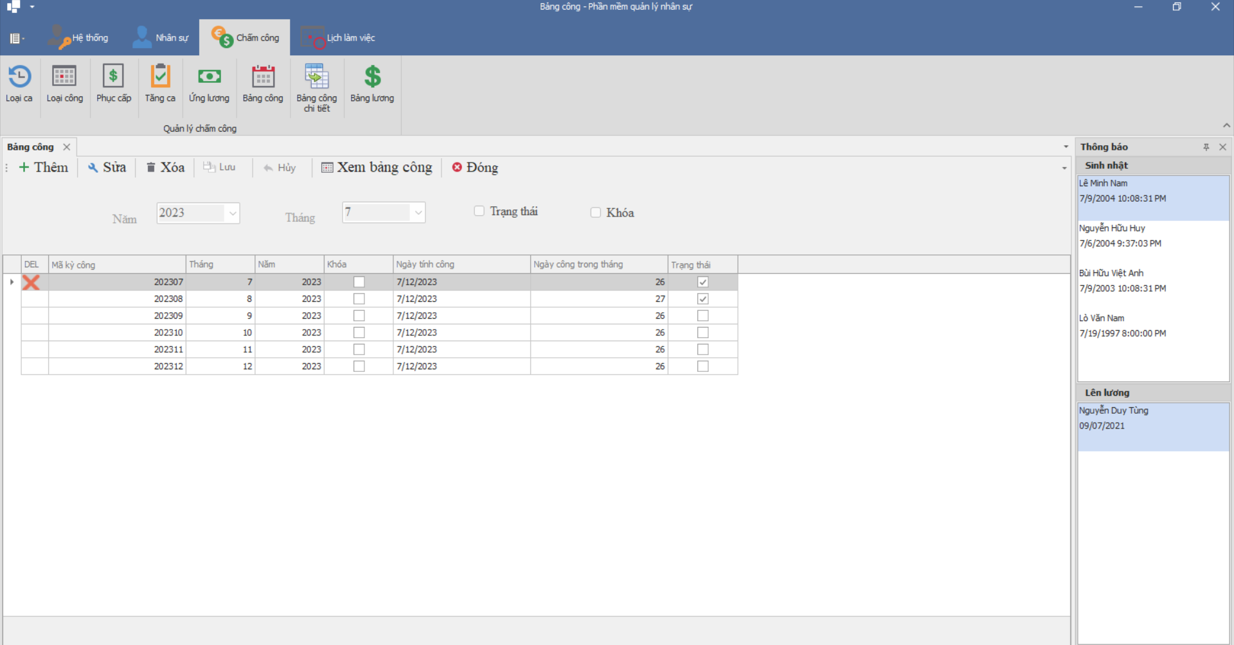

Hình 35. Giao diện form Bảng công

**Chức năng thêm bảng công:**

- Click button “Thêm”, xuất hiện bảng điều thông tin của kỳ công. Nhập dữ liệu tương ứng vào các ô nhập liệu

- Click button “Lưu” để lưu lại thông tin bảng công

- Click button “Hủy” nếu không muốn lưu thông tin kỳ công đó

**Chức năng sửa thông tin bảng công:**

- Click button “Sửa”. Chọn một bản ghi trong bảng dữ liệu

- Nhập các thông tin cần sửa vào các ô nhập liệu tương ứng

- Click button “Lưu” để lưu lại thông tin

- Click button “Hủy” nếu muốn hủy cập nhật thông tin vừa sửa

**Chức năng xóa kỳ công:**

- Chọn một bản ghi trong bảng dữ liệu - Click button “Xóa”: “Yes” để xóa, “No” để hủy bỏ

**Bước 2**: Chức năng “Đóng”: đóng hộp thoại bảng công

**Bước 3:** Chức năng xem bảng công : Click vào button xem bảng công hiện lên form giao diện và có thể in ra danh sách bảng công

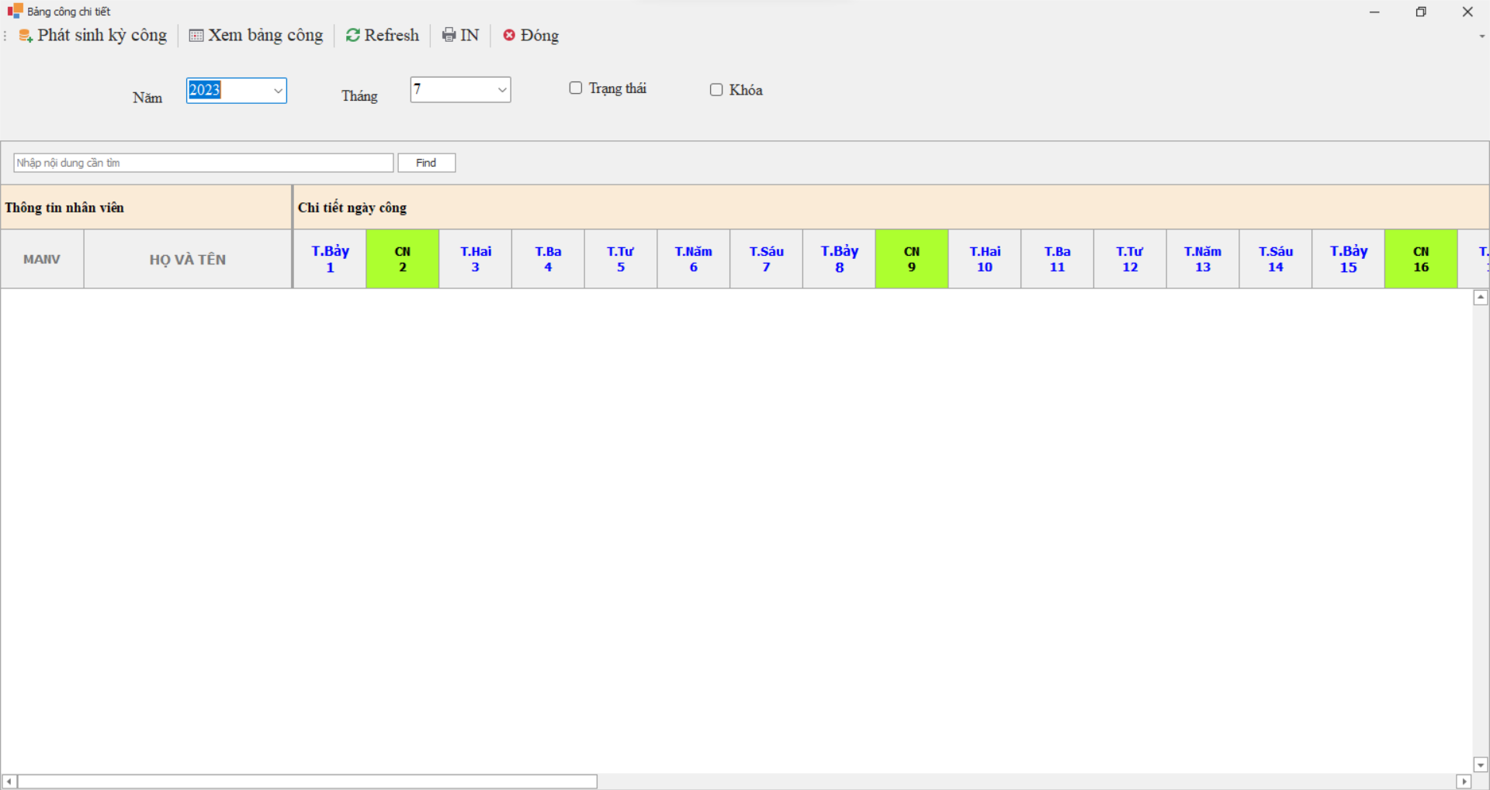

Hình 36. Hiển thị form xem bảng công

* **Giao diện Chức năng Quản lý bảng công chi tiết**

**Bước 1**: Từ giao diện bảng công, người dùng chọn một kỳ công có sẵn trên giao diện sau đó click button “xem bảng công” lúc này giao diện bảng công chi tiết sẽ xuất hiện và thông báo và người dùng chọn in nhìn thấy danh sách bảng công chi tiết

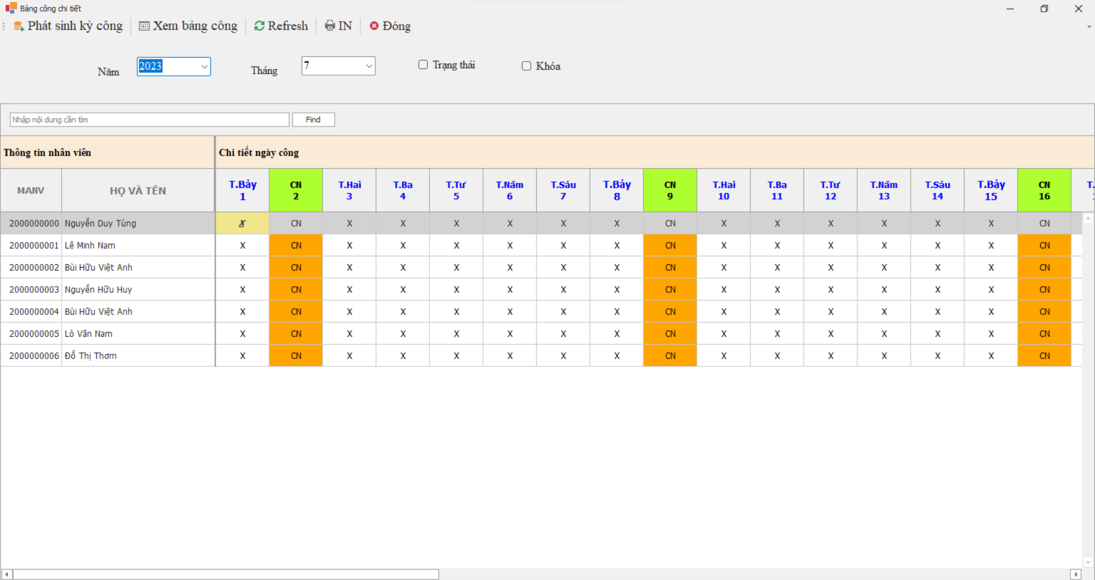

Hình 37. Giao diện form Bảng công chi tiết

**Bước 2:** Nếu bảng công chi tiết chưa có thông tin như hình dưới đây. Người dùng chỉ cần click vào phát sinh kỳ công để tạo bảng công chi tiết

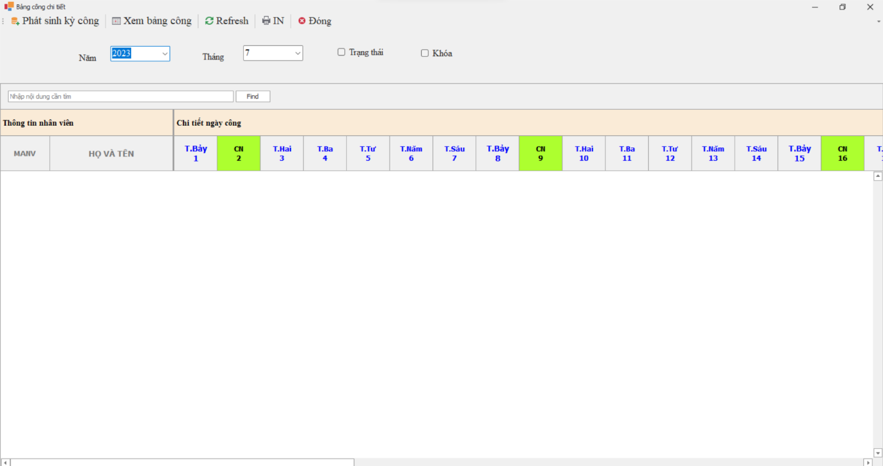  
**Bước 3**: Chức năng in thông tin bảng công chi tiết

Click button “In”. Xuất hiện mẫu in. Điều chỉnh form trước khi in bằng các công cụ trên thanh tác vụ (nếu muốn). Tiến hành in bảng công chi tiết

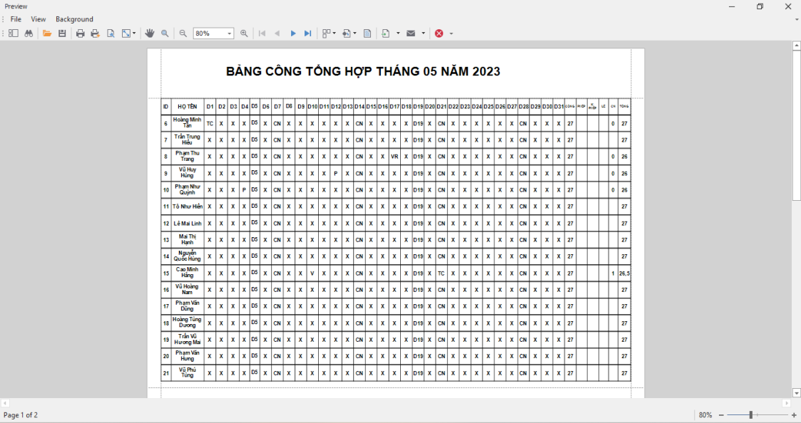

Hình 38. Giao diện form In Bảng công chi tiết

**Bước 4**: Chức năng “Đóng”: đóng hộp thoại bảng công

* **Giao diện Chức năng Quản lý bảng công nhân viên chi tiết**

**Bước 1**: Click button “Bảng công nhân viên chi tiết” giao diện xuất hiện form Quản lý Bảng công nhân viên chính thức

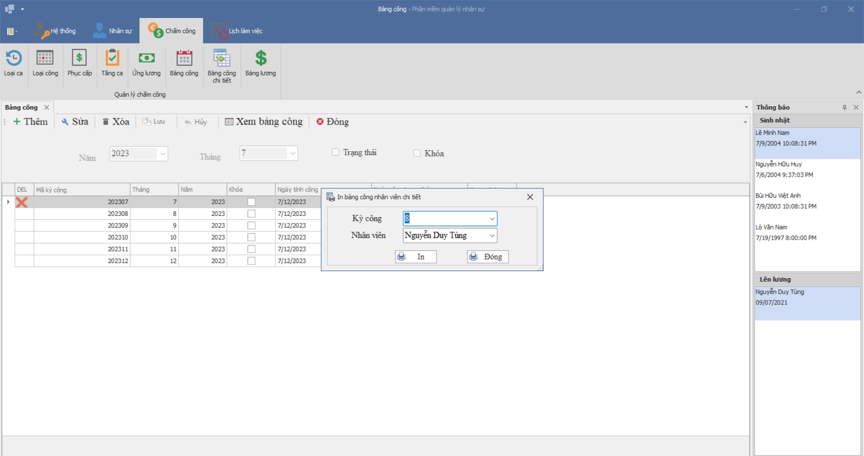

Hình 39. Giao diện form Bảng công nhân viên chi tiết

**Bước 2:** Tại form giao diện này, người dùng chỉ có thể in bảng công chi viết cho từng nhân viên mà không phải cả danh sách như giao diện in bảng công chi tiết

Ví dụ: chọn kỳ công “5” và nhân viên có tên “Hoàng Minh Tâm”, click In, bảng công chi tiết của nhân viên “Hoàng Minh Tân” sẽ được hiển thị

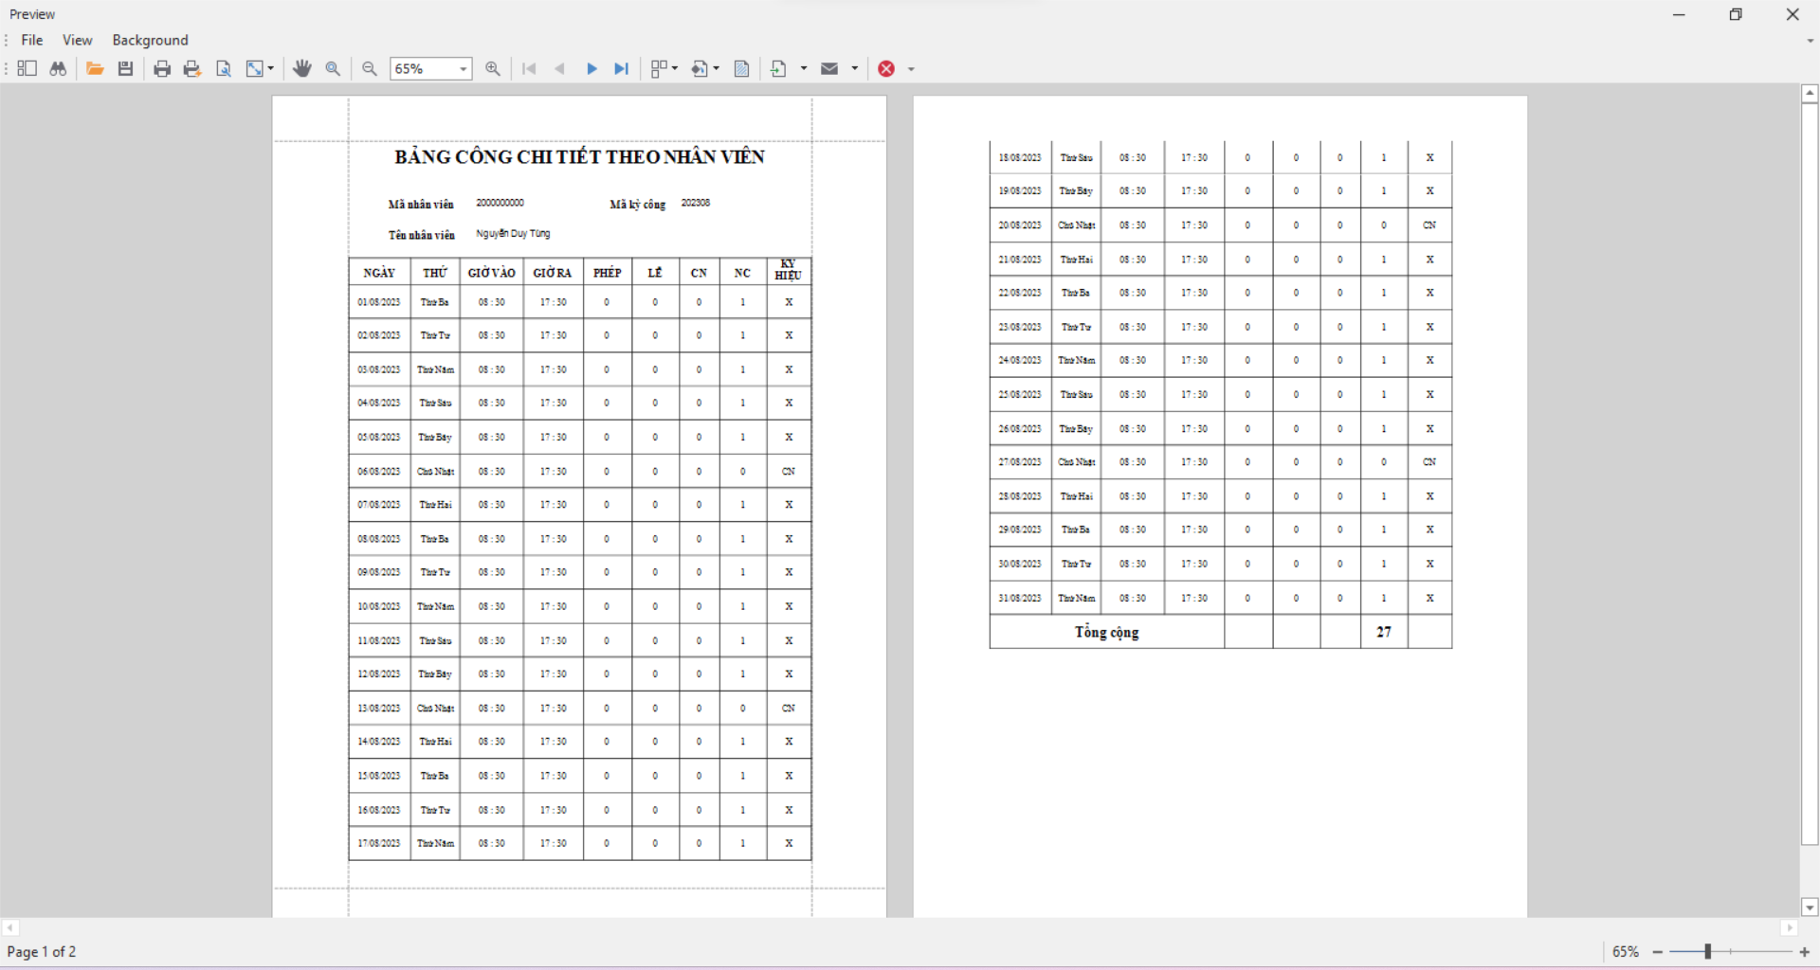

Hình 40. Giao diện form In bảng công nhân viên chi tiết

**Bước 3**: Chức năng “Đóng”: đóng hộp thoại Bảng công nhân viên chi tiết

* **Giao diện Chức năng Quản lý bảng lương**

**Bước 1**: Click button “Bảng lương” hệ thống hiển thị giao diện bảng lương nhân viên

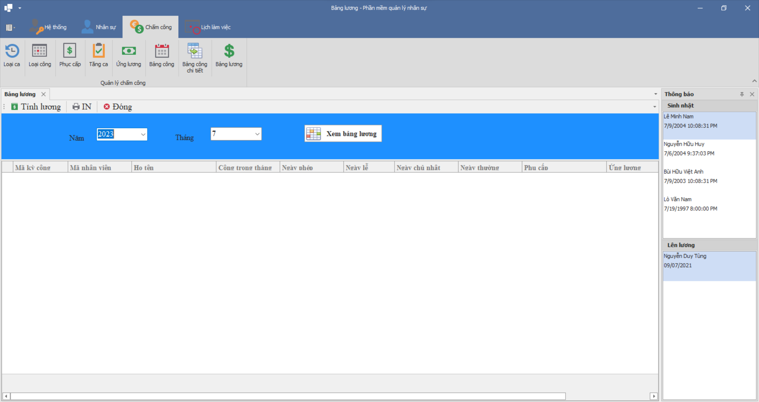

Hình 41. Giao diện form Bảng lương nhân viên

**Bước 2**: Trong trường hợp bảng lương nhân viên chưa có dữ liệu, người dùng click vào button “xem bảng lương”

**Bước 3**: Trường hợp click button “xem bảng lương nhưng dữ liệu bảng lương vẫn chưa xuất hiện, click button “tính lương” để hệ thống tiến hành tính lương cho nhân viên, từ đó dữ liệu sẽ được đổ xuống giao diện

**Chú ý:** Việc tính lương sẽ dựa vào những nhân viên đã có hợp đồng lao động, trường hợp nhân viên chưa có hợp đồng và nhân viên đã thôi việc, hệ thống sẽ bỏ qua việc tính lương cho nhân viên đó

* NGÀY CÔNG: hệ thống sẽ lấy số liệu ngày công từ form Bảng công nhân viên chi tiết
* NGÀY THƯỜNG = Lương 1 ngày x Ngày công (Trong đó Lương 1 ngày công = Lương cơ bản * Hệ số lương / Ngày công)
* NGÀY PHÉP = Ngày phép x Lương 1 ngày x 0,3
* TĂNG CA: Hệ thống sẽ lấy số liệu tăng ca từ form Tăng ca
* PHỤ CẤP: Hệ thống sẽ lấy số liệu phụ cấp từ form Phụ cấp
* BẢO HIỂM: Hệ thống sẽ lấy số liệu bảo hiểm từ form Bảo Hiểm
* ỨNG LƯƠNG: Hệ thống sẽ lấy số liệu ứng lương từ form Ứng lương
* LƯƠNG CHỦ NHẬT = Công chủ nhật x Lương 1 ngày x 2
* LƯƠNG NGÀY LỄ = Công ngày lễ x Lương 1 ngày x 3
* THỰC LĨNH = NGÀY THƯỜNG + NGÀY PHÉP + TĂNG CA + PHỤ CẤP + LƯƠNG NGÀY LỄ + LƯƠNG CHỦ NHẬT – BẢO HIỂM - ỨNG LƯƠNG

**Bước 4**: Chức năng in thông tin bảng lương:

Click button “In”. Xuất hiện mẫu in. Điều chỉnh form trước khi in bằng các công cụ trên thanh tác vụ (nếu muốn). Tiến hành in bảng công chi tiết

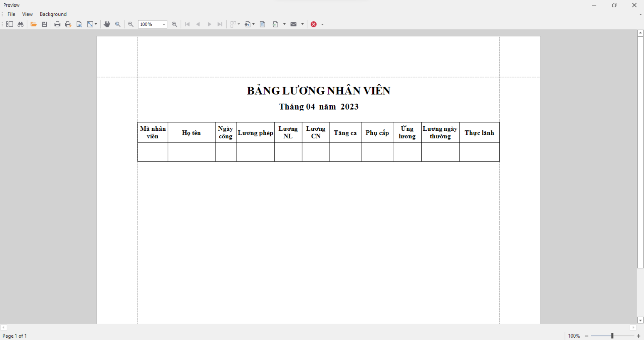

Hình 42. Giao diện form In Bảng lương nhân viên

**Bước 5**: Chức năng “Đóng”: đóng hộp thoại Bảng lương

* **Giao diện Chức năng Quản lý lịch làm việc**

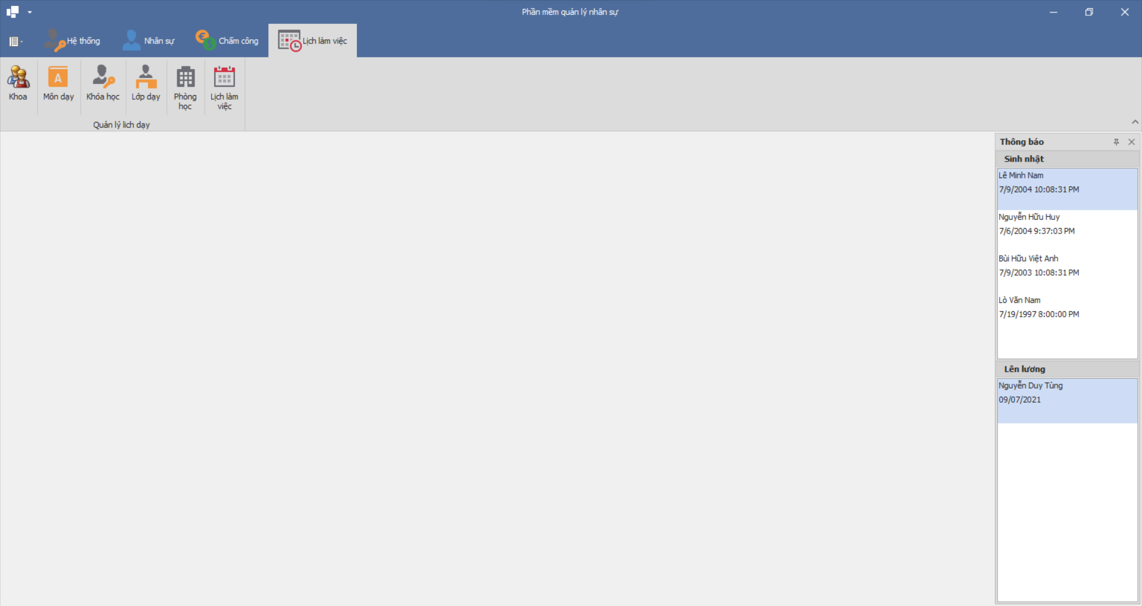

Hình 43. Giao diện form Chức năng quản lý nhân sự

* **Giao diện Chức năng Quản lý Khoa**

**Bước 1:** Click button “Khoa” giao diện xuất hiện danh sách các dân tộc hiện có. Các button “Lưu”, “Hủy” sẽ bị ẩn do chưa xuất hiện thêm thao tác nào.

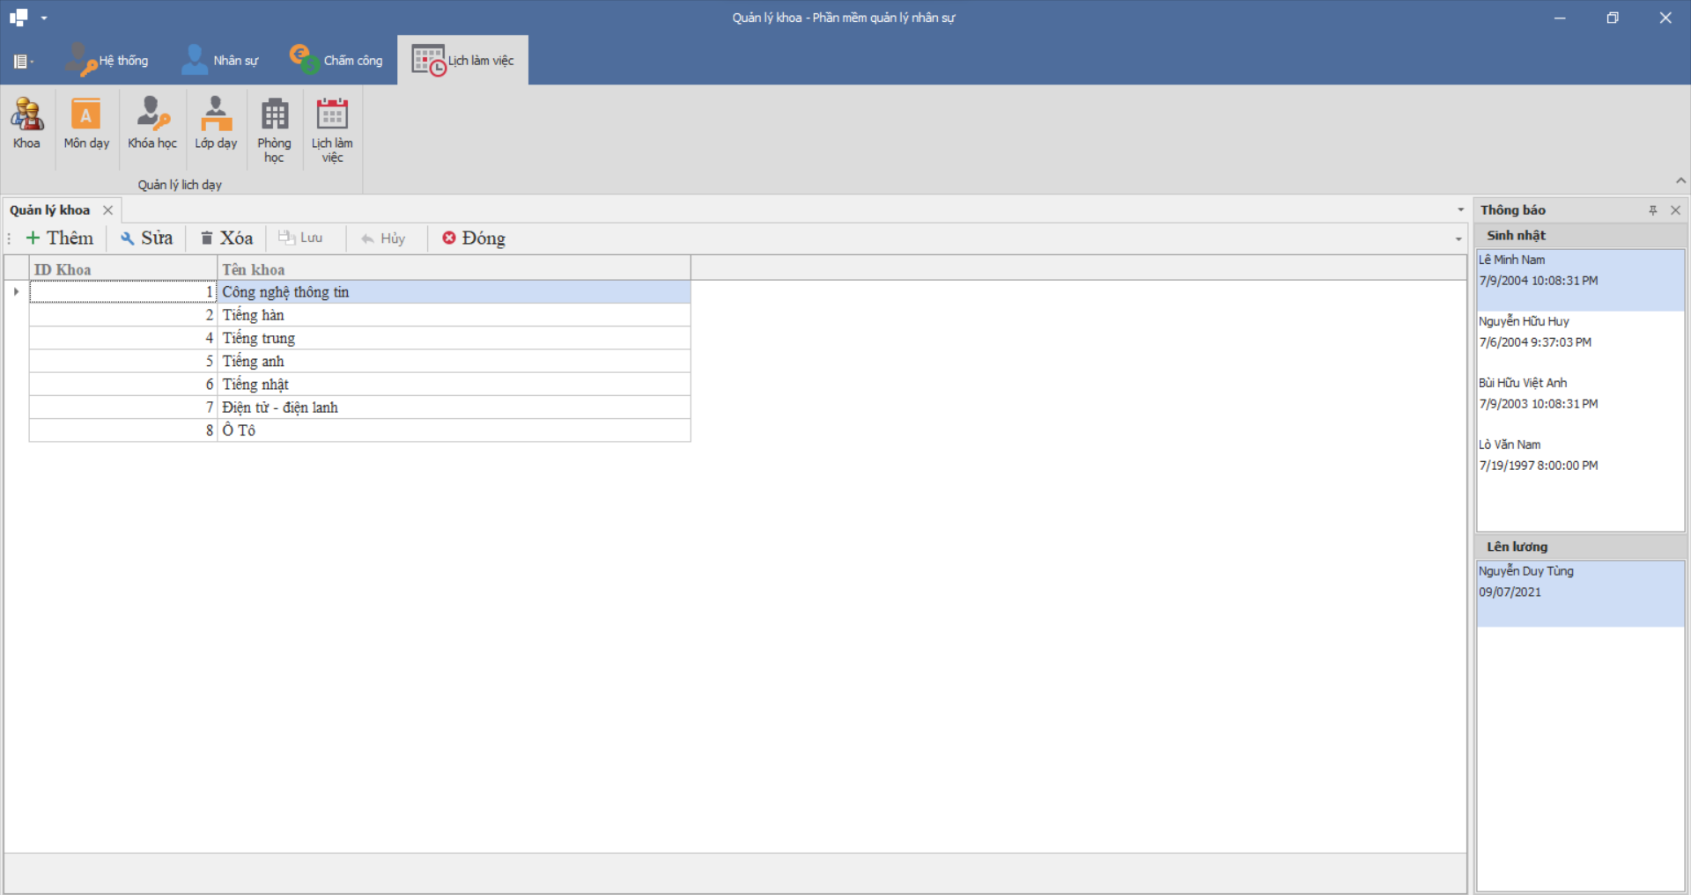

Hình 44. Giao diện form quản lý khoa

**Chức năng thêm khoa:**

- Click button “Thêm”, xuất hiện bảng điều thông tin của khoa. Nhập dữ liệu tương ứng vào các ô nhập liệu

- Click button “Lưu” để lưu lại thông tin khoa

- Click button “Hủy” nếu không muốn lưu thông tin khoa đó

**Chức năng sửa thông tin khoa:**

- Click button “Sửa”. Chọn một bản ghi trong bảng dữ liệu

- Nhập các thông tin cần sửa vào các ô nhập liệu tương ứng

- Click button “Lưu” để lưu lại thông tin

- Click button “Hủy” nếu muốn hủy cập nhật thông tin vừa sửa

**Chức năng xóa khoa:**

- Chọn một bản ghi trong bảng dữ liệu

- Click button “Xóa”: “Yes” để xóa, “No” để hủy bỏ

**Bước 2**: Chức năng “Đóng”: đóng hộp thoại Khoa

* **Giao diện Chức năng Quản lý Môn dạy**

**Bước 1:** Click button “Môn dạy” giao diện xuất hiện danh sách các môn dạy hiện có. Các button “Lưu”, “Hủy” sẽ bị ẩn do chưa xuất hiện thêm thao tác nào.

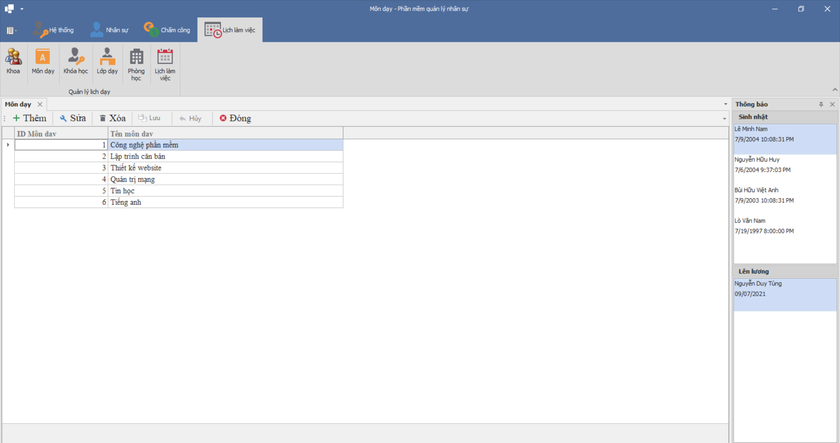

Hình 45. Giao diện form quản lý môn dạy

**Chức năng thêm môn dạy:**

- Click button “Thêm”, xuất hiện bảng điều thông tin của môn dạy. Nhập dữ liệu tương ứng vào các ô nhập liệu

- Click button “Lưu” để lưu lại thông tin môn dạy

- Click button “Hủy” nếu không muốn lưu thông tin môn dạy đó

**Chức năng sửa thông tin môn dạy:**

- Click button “Sửa”. Chọn một bản ghi trong bảng dữ liệu

- Nhập các thông tin cần sửa vào các ô nhập liệu tương ứng

- Click button “Lưu” để lưu lại thông tin

- Click button “Hủy” nếu muốn hủy cập nhật thông tin vừa sửa

**Chức năng xóa môn dạy:**

- Chọn một bản ghi trong bảng dữ liệu

- Click button “Xóa”: “Yes” để xóa, “No” để hủy bỏ

**Bước 2**: Chức năng “Đóng”: đóng hộp thoại môn dạy

* **Giao diện Chức năng Quản lý khóa học**

**Bước 1:** Click button “Khóa học” giao diện xuất hiện danh sách các môn dạy hiện có. Các button “Lưu”, “Hủy” sẽ bị ẩn do chưa xuất hiện thêm thao tác nào.

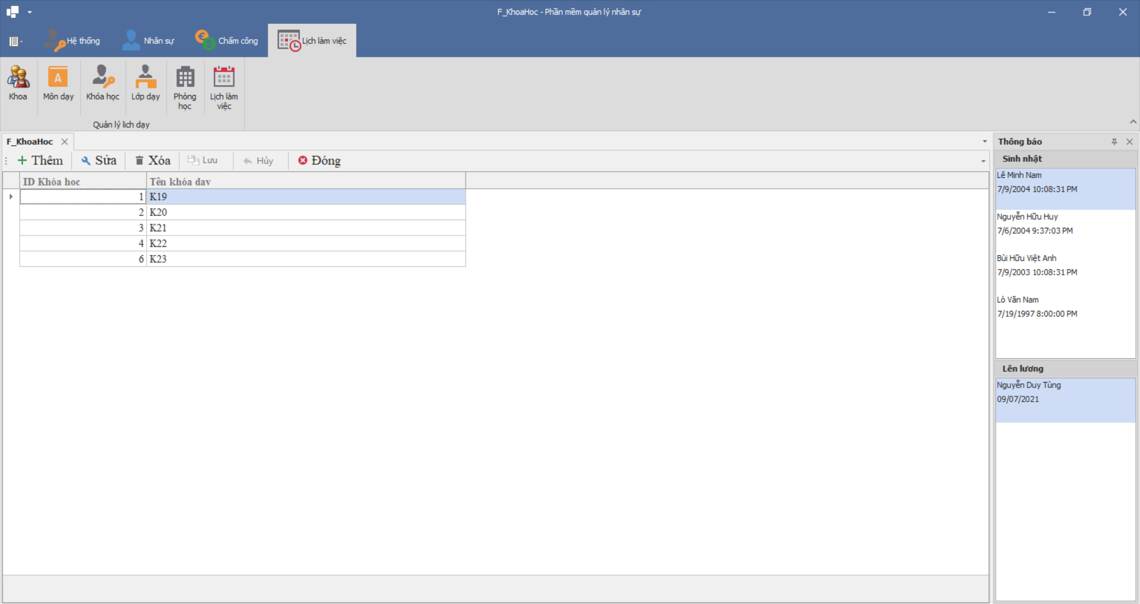

Hình 46. Giao diện form quản lý khóa học

**Chức năng thêm khóa học:**

- Click button “Thêm”, xuất hiện bảng điều thông tin của khóa học. Nhập dữ liệu tương ứng vào các ô nhập liệu

- Click button “Lưu” để lưu lại thông tin khóa học

- Click button “Hủy” nếu không muốn lưu thông tin khóa học đó

**Chức năng sửa thông tin khóa học :**

- Click button “Sửa”. Chọn một bản ghi trong bảng dữ liệu

- Nhập các thông tin cần sửa vào các ô nhập liệu tương ứng

- Click button “Lưu” để lưu lại thông tin

- Click button “Hủy” nếu muốn hủy cập nhật thông tin vừa sửa

**Chức năng xóa khóa học:**

- Chọn một bản ghi trong bảng dữ liệu

- Click button “Xóa”: “Yes” để xóa, “No” để hủy bỏ

**Bước 2**: Chức năng “Đóng”: đóng hộp thoại khóa học

* **Giao diện Chức năng Quản lý Lớp dạy**

**Bước 1:** Click button “Lớp dạy” giao diện xuất hiện danh sách các môn dạy hiện có. Các button “Lưu”, “Hủy” sẽ bị ẩn do chưa xuất hiện thêm thao tác nào.

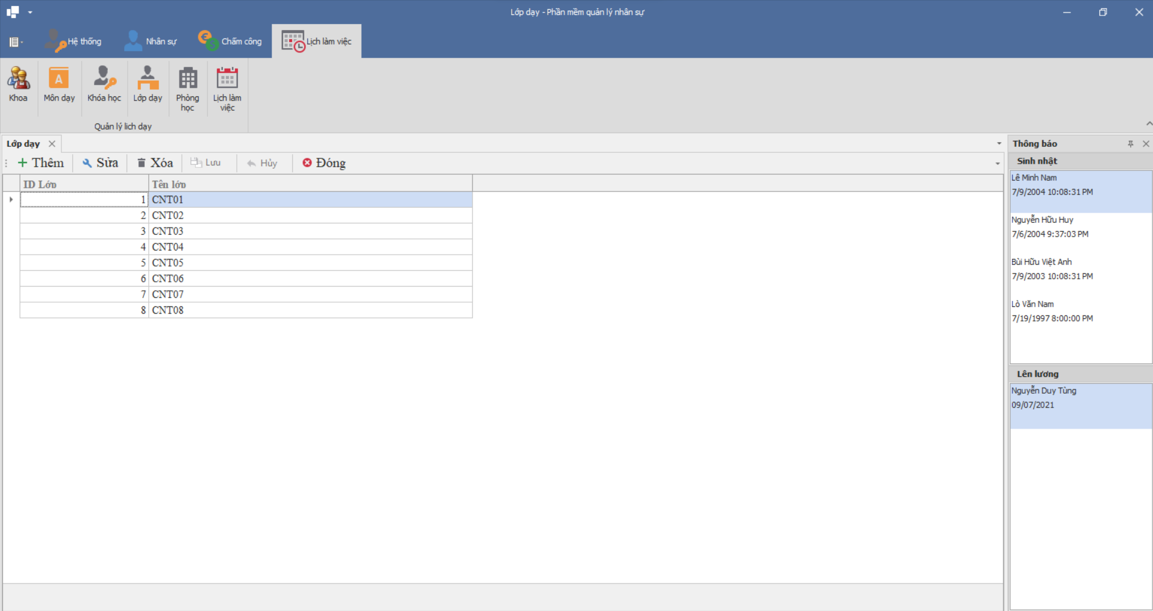

Hình 47. Giao diện form quản lý lớp dạy

**Chức năng thêm lớp dạy:**

- Click button “Thêm”, xuất hiện bảng điều thông tin của lớp dạy. Nhập dữ liệu tương ứng vào các ô nhập liệu

- Click button “Lưu” để lưu lại thông tin lớp dạy

- Click button “Hủy” nếu không muốn lưu thông tin lớp dạy đó

**Chức năng sửa thông tin lớp dạy:**

- Click button “Sửa”. Chọn một bản ghi trong bảng dữ liệu

- Nhập các thông tin cần sửa vào các ô nhập liệu tương ứng

- Click button “Lưu” để lưu lại thông tin

- Click button “Hủy” nếu muốn hủy cập nhật thông tin vừa sửa

**Chức năng xóa khóa học:**

- Chọn một bản ghi trong bảng dữ liệu

- Click button “Xóa”: “Yes” để xóa, “No” để hủy bỏ

**Bước 2**: Chức năng “Đóng”: đóng hộp thoại lớp dạy

* **Giao diện Chức năng Quản lý Phòng học**

**Bước 1:** Click button “Phòng học” giao diện xuất hiện danh sách các môn dạy hiện có. Các button “Lưu”, “Hủy” sẽ bị ẩn do chưa xuất hiện thêm thao tác nào.

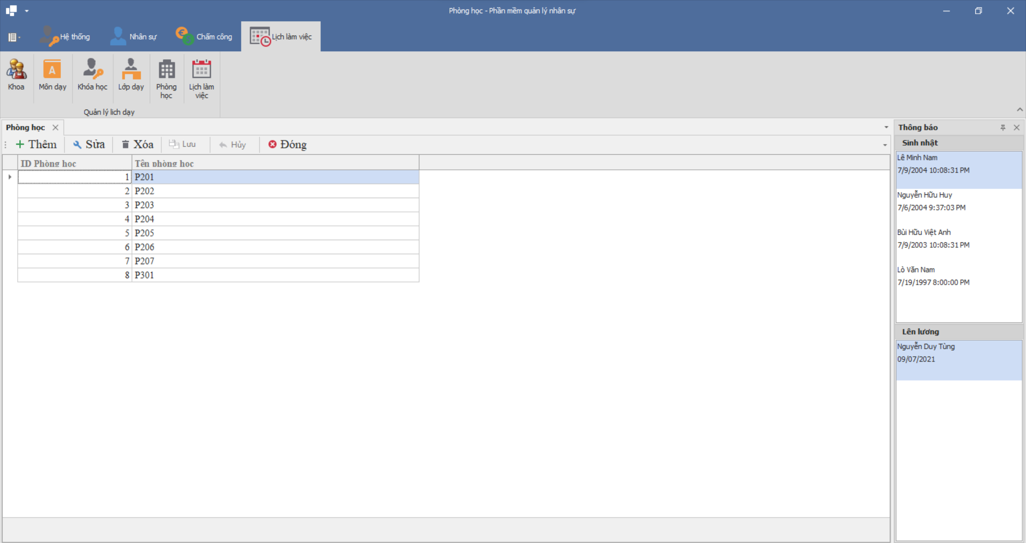

Hình 48. Giao diện form quản lý phòng học

**Chức năng thêm phòng học:**

- Click button “Thêm”, xuất hiện bảng điều thông tin của phòng học. Nhập dữ liệu tương ứng vào các ô nhập liệu

- Click button “Lưu” để lưu lại thông tin phòng học

- Click button “Hủy” nếu không muốn lưu thông tin phòng học đó

**Chức năng sửa thông tin phòng học:**

- Click button “Sửa”. Chọn một bản ghi trong bảng dữ liệu

- Nhập các thông tin cần sửa vào các ô nhập liệu tương ứng

- Click button “Lưu” để lưu lại thông tin

- Click button “Hủy” nếu muốn hủy cập nhật thông tin vừa sửa

**Chức năng xóa phòng học:**

- Chọn một bản ghi trong bảng dữ liệu

- Click button “Xóa”: “Yes” để xóa, “No” để hủy bỏ

**Bước 2**: Chức năng “Đóng”: đóng hộp thoại phòng học

* **Giao diện Chức năng Quản lý Lịch làm việc**

**Bước 1:** Click button “Lịch làm việc” giao diện xuất hiện danh sách các môn dạy hiện có. Các button “Lưu”, “Hủy” sẽ bị ẩn do chưa xuất hiện thêm thao tác nào.

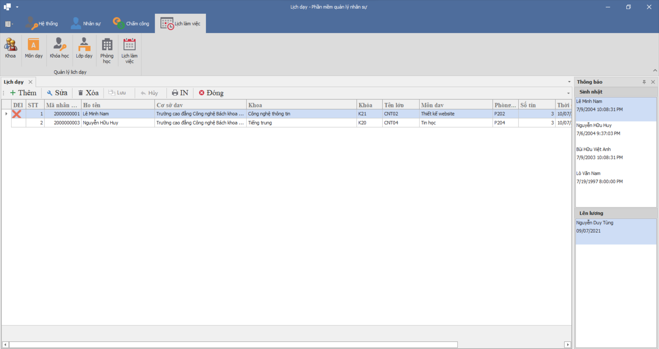

Hình 49. Giao diện form quản lý lịch làm việc

**Chức năng thêm lịch làm việc:**

- Click button “Thêm”, xuất hiện bảng điều thông tin của lịch làm việc. Nhập dữ liệu tương ứng vào các ô nhập liệu

- Click button “Lưu” để lưu lại thông tin lịch làm việc

- Click button “Hủy” nếu không muốn lưu thông tin lịch làm việc đó

**Chức năng sửa thông tin lịch làm việc:**

- Click button “Sửa”. Chọn một bản ghi trong bảng dữ liệu

- Nhập các thông tin cần sửa vào các ô nhập liệu tương ứng

- Click button “Lưu” để lưu lại thông tin

- Click button “Hủy” nếu muốn hủy cập nhật thông tin vừa sửa

**Chức năng xóa lịch làm việc:**

- Chọn một bản ghi trong bảng dữ liệu

- Click button “Xóa”: “Yes” để xóa, “No” để hủy bỏ

**Bước 2**: Chức năng in lịch làm việc :

Click button “In”. Xuất hiện mẫu in. Điều chỉnh form trước khi in bằng các công cụ trên thanh tác vụ (nếu muốn). Tiến hành in lịch làm việc

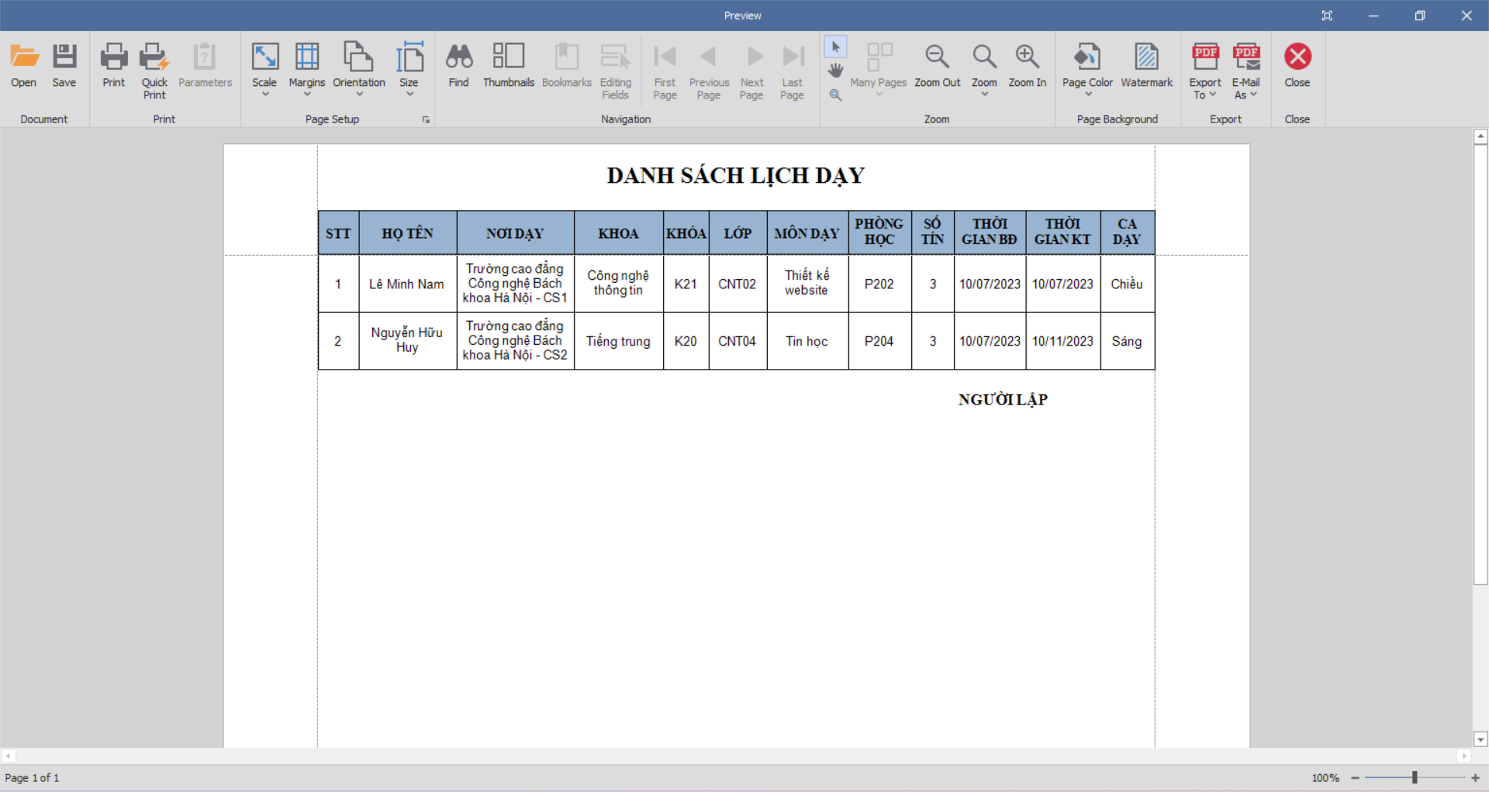

Hình 50. Giao diện form In lịch làm việc

**Bước 3**: Chức năng “Đóng”: đóng hộp thoại lịch làm việc

* **Giao diện chức năng quản lý thông báo sinh nhật**
* Chức năng đã được thiết lập đến ngày sinh nhật của nhân viên , ngày đó sẽ được thông báo , và được ghim thông báo trên thanh bên phải hiển thị trên giao diện

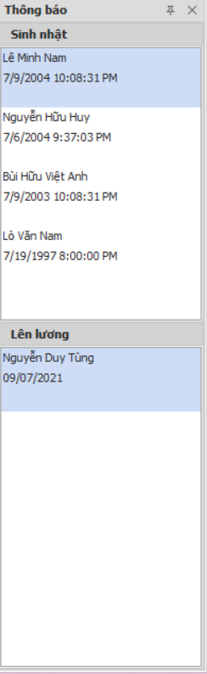

**CHƯƠNG 4: XÂY DỰNG VÀ PHÁT TRIỂN HỆ THỐNG**

**4.1. Cài đặt chương trình**

Các điều khiển chính sử dụng trong chương trình

|  |  |
| --- | --- |
| Thành phần | Chức năng |
| CheckBox | Phục vụ cho việc lựa chọn thông tin của người dùng |
| CheckListBox | Cung cấp một danh sách các CheckBox phục vụ việc lựa chọn thông tin |
| GridControl | Dùng để nhập, hiển thị và sắp xếp thông tin |
| TextBox | Dùng để nhập và hiển thị thông tin |
| Button | Dùng để thực thi các chức năng |
| Label | Dùng để mô tả thông tin |
| **….** | **…..** |

**4.2. Mô tả chương trình**

**4.2.1. Cách thực hiện**

**Bước 1: Khởi tạo ứng dụng**

- Mở Visual Studio → chọn File → New → Project…

- Tìm kiếm từ khóa "solution" trong thanh tìm kiếm và chọn "Blank Solution" → Next → Nhập tên "QUANLYNHANSU" vào ô "Name", chọn đường dẫn lưu vào ô "Location" và đặt tên cho solution vào ô "Solution name".

**Bước 2: Thiết kế Form**

**-** Từ thanh điều hướng bên trái "Solution Explorer" → chuột phải vào "Solution 'QUANLYNHANSU'" → Add DevExpress Item → New Project → chọn kiểu giao diện Ribbon Based Application và đặt tên file giao diện "QLNHANSU" vào ô Project Name → Tạo Project.

- Kéo các điều khiển cần thiết (TextBox, Label, Button, GridControl...) vào form.

- Tùy chỉnh các thuộc tính cần thiết của các điều khiển như Text, Design Name, Font...

- Tiếp tục trong thanh điều hướng bên trái "Solution Explorer" → chuột phải vào "Solution 'QUANLYNHANSU'" → Add Project → Class Library (.NET Framework) → Đặt tên mới "DataLayer" vào ô Project name → Tạo Project.

- Lặp lại các bước tương tự để tạo Project mới "BusinessLayer".

**Bước 3: Khởi tạo các sự kiện**

**-** Chuột phải vào "DataLayer" → chọn "Manage NuGet Package" → chọn "Browser" → tìm kiếm và cài đặt Entity Framework phiên bản 6.2.0 (phiên bản cụ thể có thể khác) nếu chưa được cài đặt. Làm tương tự với các project "BusinessLayer" và "QLNHANSU".

- Chuột phải vào "QLNHANSU" → chọn "Add" → chọn "Reference". Trong mục Project, chọn cả "BusinessLayer" và "DataLayer". Tương tự, với "BusinessLayer", chọn "DataLayer" và bỏ qua việc chọn project nào cho "DataLayer". Bước này kết nối các project với nhau.

- Chuột phải vào điều khiển muốn tạo sự kiện → chọn Properties → chọn Event (biểu tượng sấm sét) trong hộp thoại bên phải màn hình → double-click vào sự kiện muốn tạo.

- Viết mã cho sự kiện.

**Bước 4: Build và Start**

- Chọn Build → Build Solution (hoặc nhấn Ctrl + Shift + B) để xây dựng solution.

- Chọn Start để chạy chương trình.

**4.2.2. Khởi tạo cơ sở dữ liệu**

**Bước 1: Tạo cơ sở dữ liệu**

- Chuột phải vào "DataLayer" → Chọn "Add" → "New Item" → "Data" → chọn "ADO.NET Entity Data Model" → Đặt tên cho cơ sở dữ liệu là "QLNS" → chọn "Add".

**Bước 2: Kết nối cơ sở dữ liệu với ứng dụng**

- Hiện lên Entity Data Model Wizard → chọn "EF Designer from data…" → Next, thiết lập chuỗi kết nối với SQL (có thể tìm hiểu thêm trực tuyến).

- Trong project "DataLayer" → mở App.Config, sao chép chuỗi kết nối từ phần Connection String.

- Gán chuỗi kết nối vào các project "BusinessLayer" và "QLNHANSU" tại các tệp App.Config tương ứng của chúng.

**CHƯƠNG 5: KẾT LUẬN VÀ HƯỚNG PHÁT TRIỂN**

**5.1. Kết luận**

**5.1.1. Kết quả đạt được**

**-** Chương trình đã xây dựng thành công các chức năng thêm, sửa, xóa, giúp người quản lý dễ dàng quản lý nhân sự trong công ty.

- Có khả năng quản lý nhân viên điều chuyển và thôi việc.

- Hỗ trợ in danh sách nhân viên, nhân viên điều chuyển và nhân viên thôi việc.

- Chức năng quản lý chấm công và bảng công chi tiết giúp nhân sự trong công ty tiện lợi chấm công và tổng hợp công việc hàng tháng.

- Cung cấp chức năng tính lương nhanh chóng và chính xác cho nhân viên.

- Hỗ trợ in bảng lương để báo cáo tổng quát với cấp trên một cách nhanh chóng.

- Hỗ trợ in bảng công giúp người quản lý và nhân viên dễ dàng theo dõi công việc và báo cáo.

**5.1.2. Hạn chế**

- Mức độ bảo mật của chương trình chưa cao, cũng như còn thiếu sót trong việc xử lý các logic liên quan đến trải nghiệm người dùng.

- Thuật toán cho một số xử lý chưa tối ưu.

- Chức năng phân quyền và xác thực người dùng còn nhiều thiếu sót.

**5.2. Hướng phát triển của đề tài**

Với nỗ lực của bản thân, tôi đã cố gắng hoàn thành yêu cầu đề tài một cách chỉn chu nhất. Tuy nhiên, do thời gian và năng lực có hạn, ứng dụng chỉ mới đi sâu vào các chức năng cơ bản như thêm, sửa, xóa, tìm kiếm, và in.

Để phát triển chương trình "Quản lý nhân sự" tốt hơn, tôi cần:

**-** Tiếp tục nâng cao kỹ năng lập trình và ràng buộc dữ liệu, đồng thời cải thiện khả năng xử lý sự cố và bảo mật dữ liệu.

- Phát triển các chức năng về phân quyền người dùng, phân quyền theo nhóm người dùng và thêm các chức năng mới để đáp ứng nhu cầu của người dùng và tạo sự tiện ích cho công việc quản lý nhân sự.

Tôi hy vọng rằng tất cả những nỗ lực và thành quả trong đề tài này sẽ là nền tảng để phát triển bản thân trong lĩnh vực công nghệ thông tin và sẽ được áp dụng thực tế trong tương lai.

**CHƯƠNG 6: TÀI LIỆU THAM KHẢO**